
SQ1 EP Algorithms
Google Docs https://bit.ly/37HOCRq

Basic, equator flip*. Probability x 576.
x on D
A 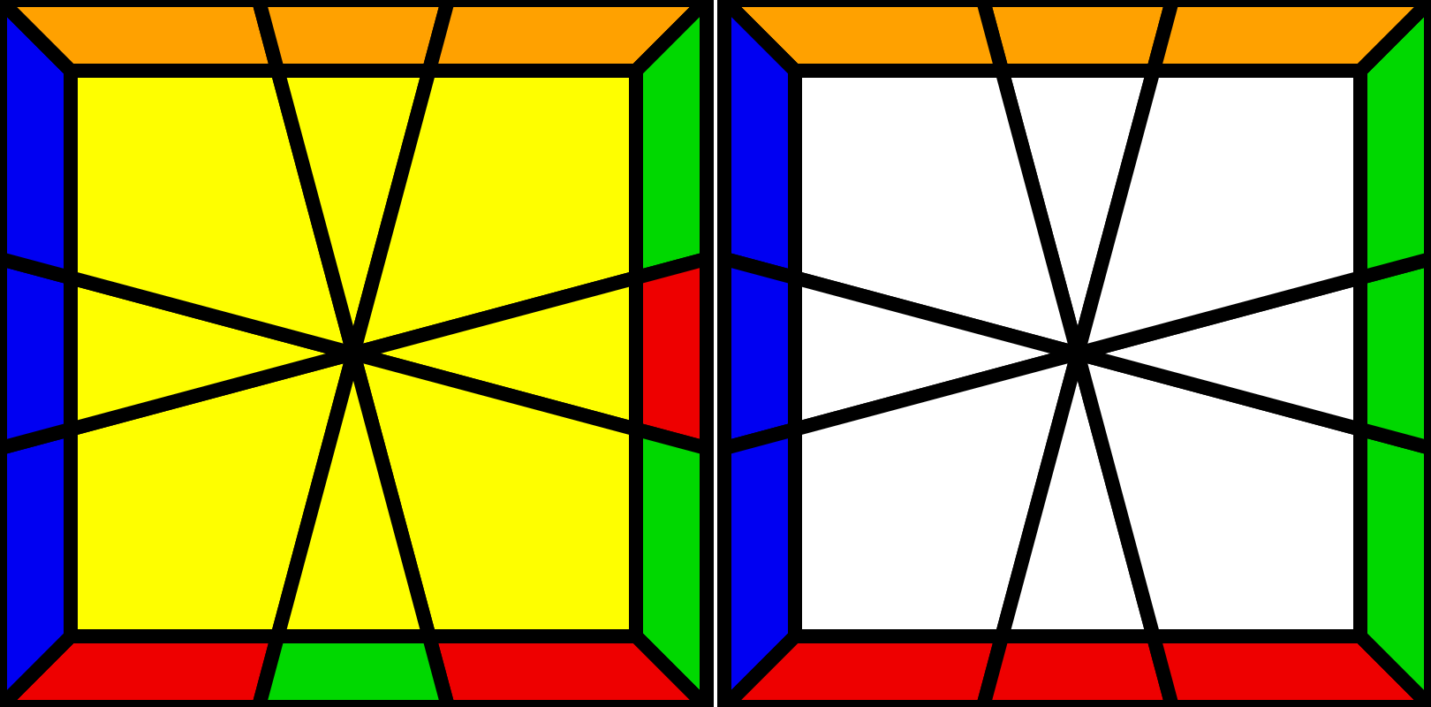 4 | Z 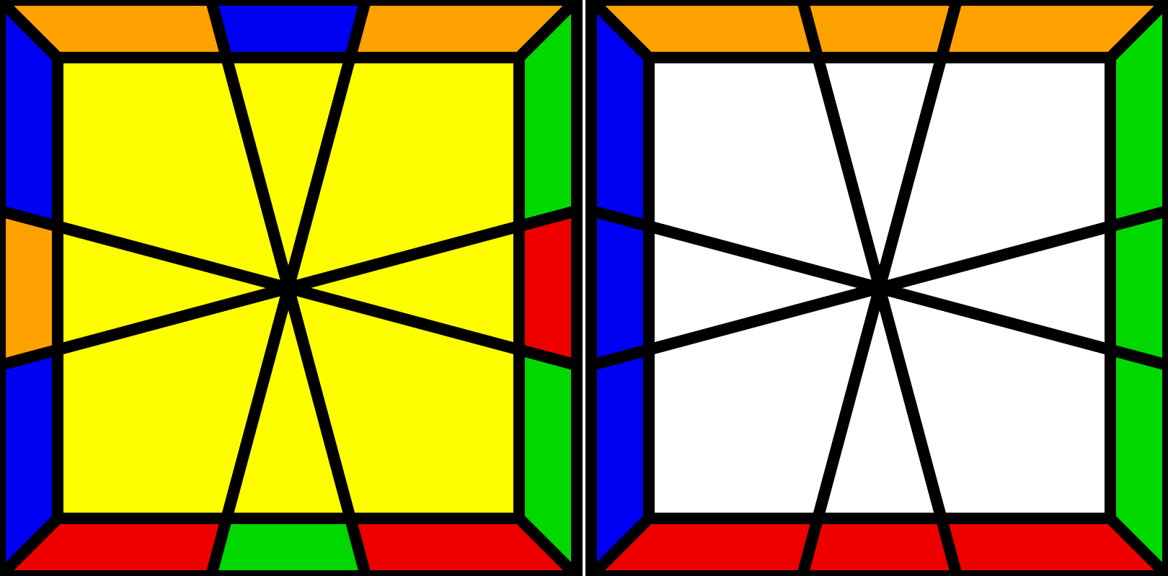 2 | H 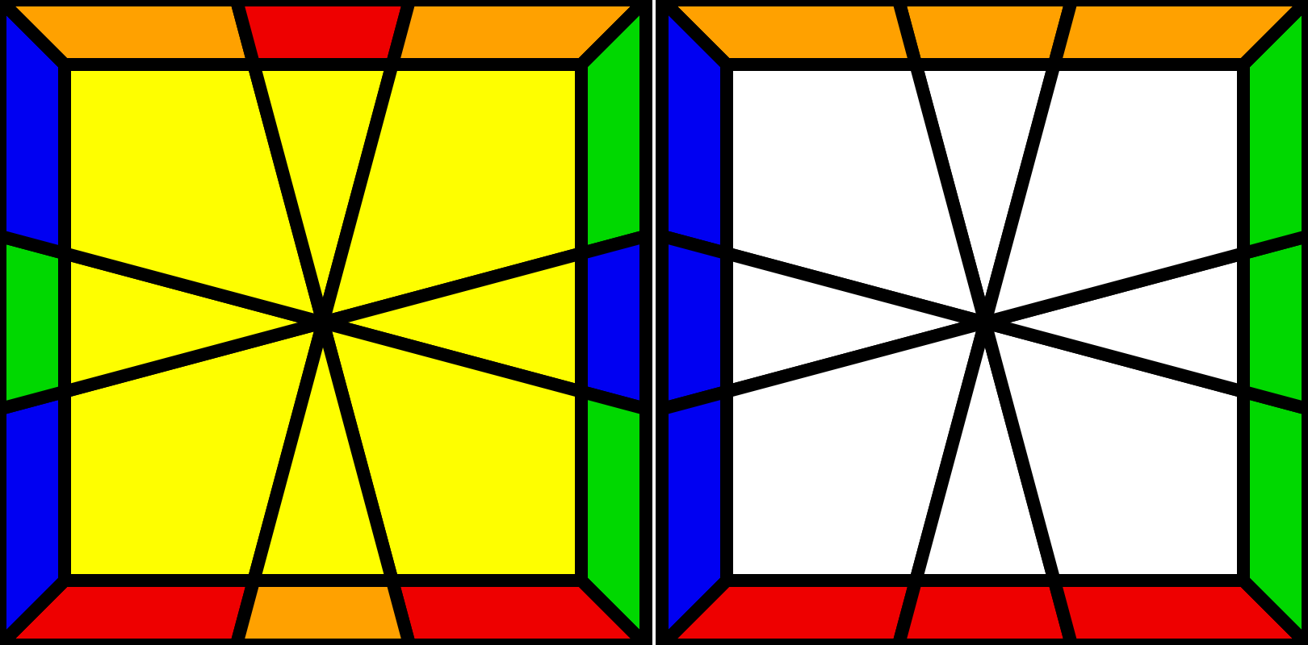 1
P = /U'/D/D'/D/2/02/-2/4/  0-2/02/-14/D'/D* | M2 U M2 U' M2 | M2 U' M2 U2' M2 U' M2
I 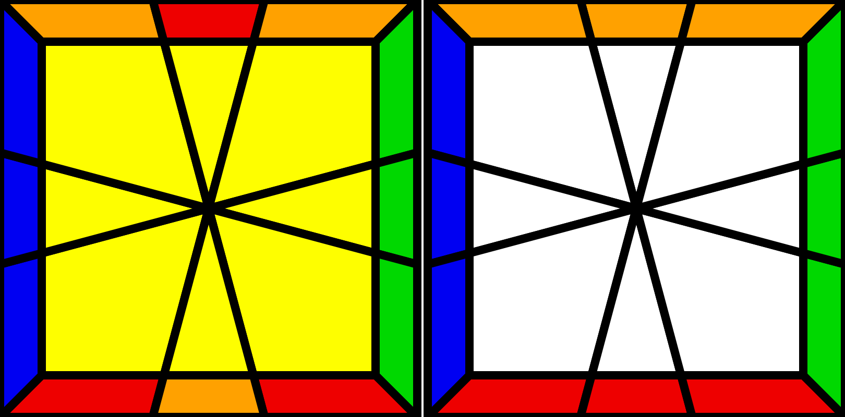 2 | U+ 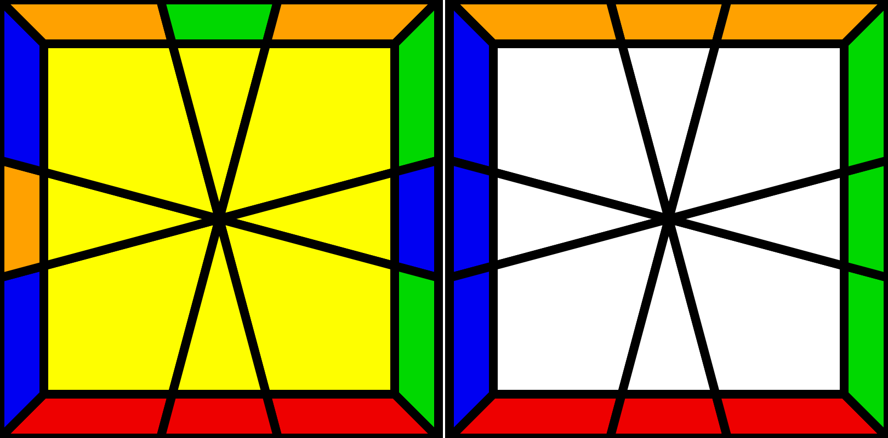 16 | U- 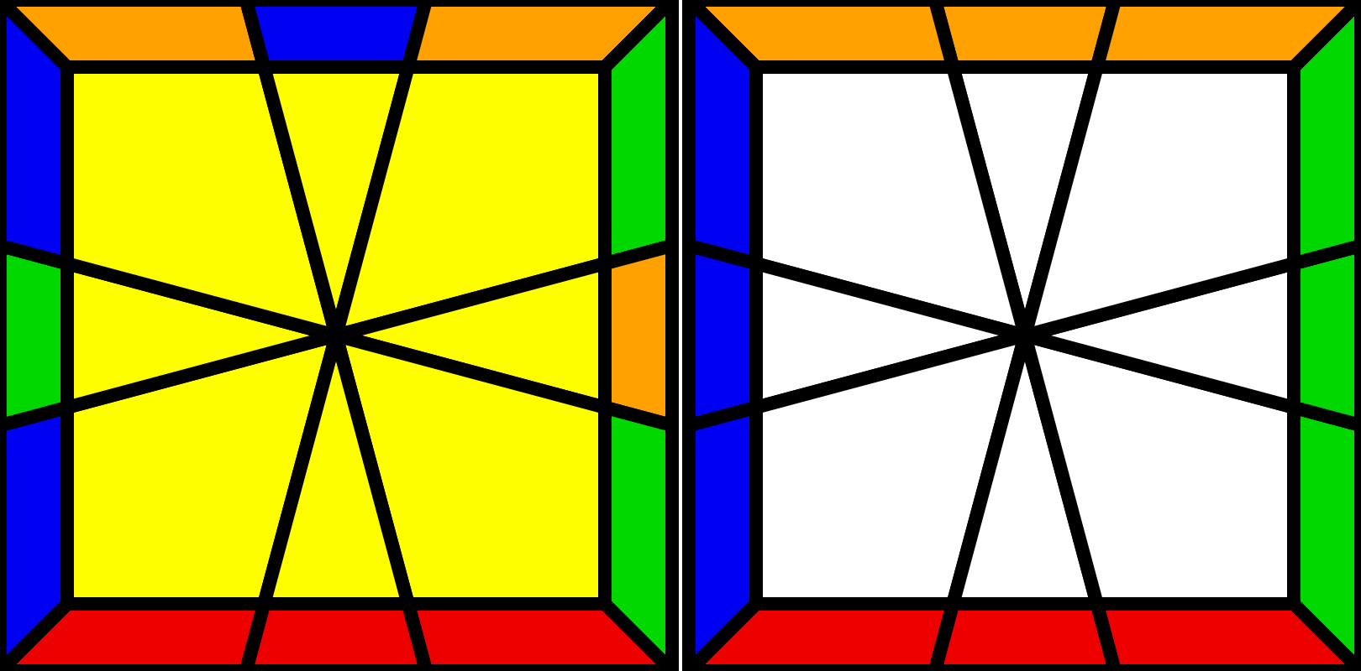 16
/33/1/-2-2/2/22/0-2/-1-1/03/-3-3/02/  -2-2/-1 | /U/1/D'/-1/U'/1/D/-1  AA + AA* | 1/D'/-1/U/1/D/-1/U'/  AA + AA*
W 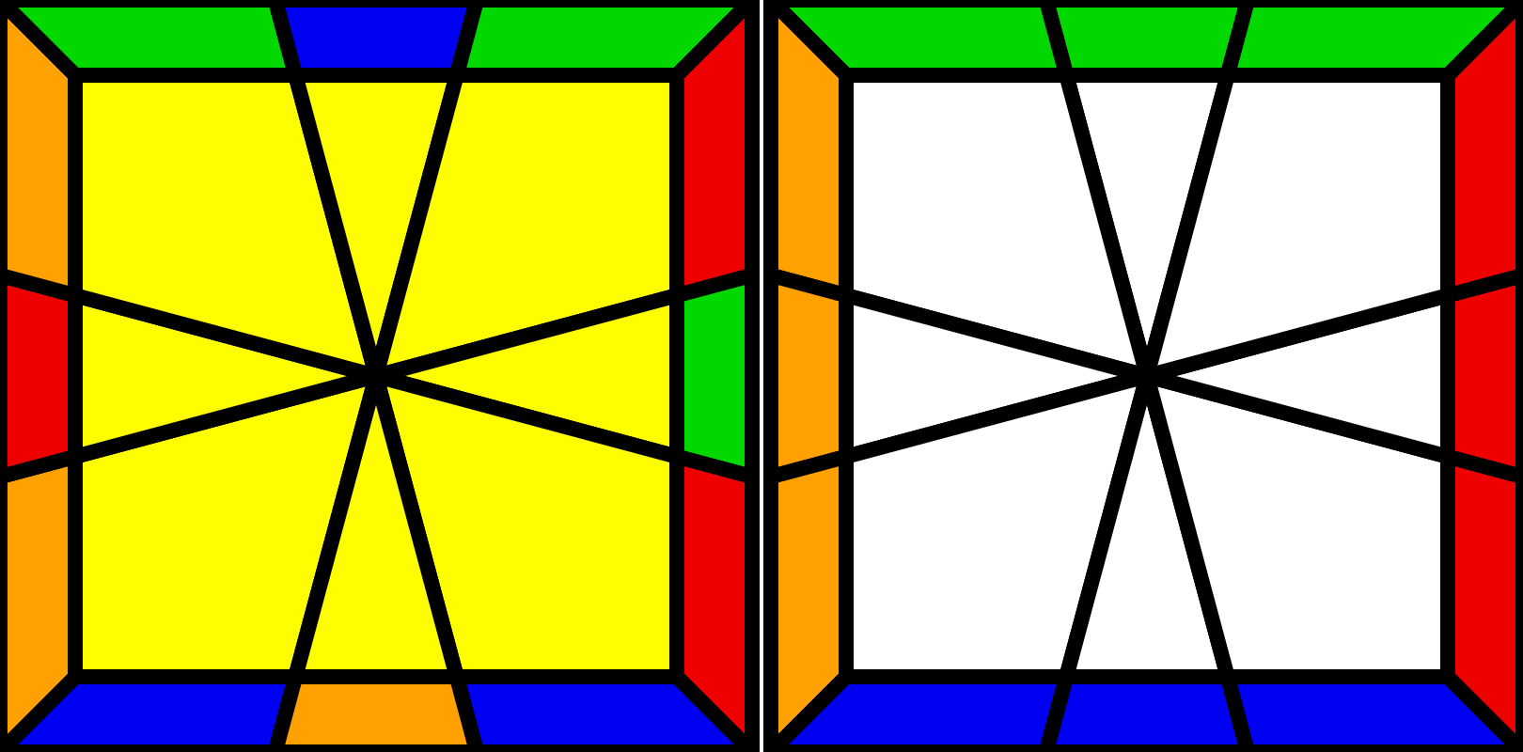 4 | O+ 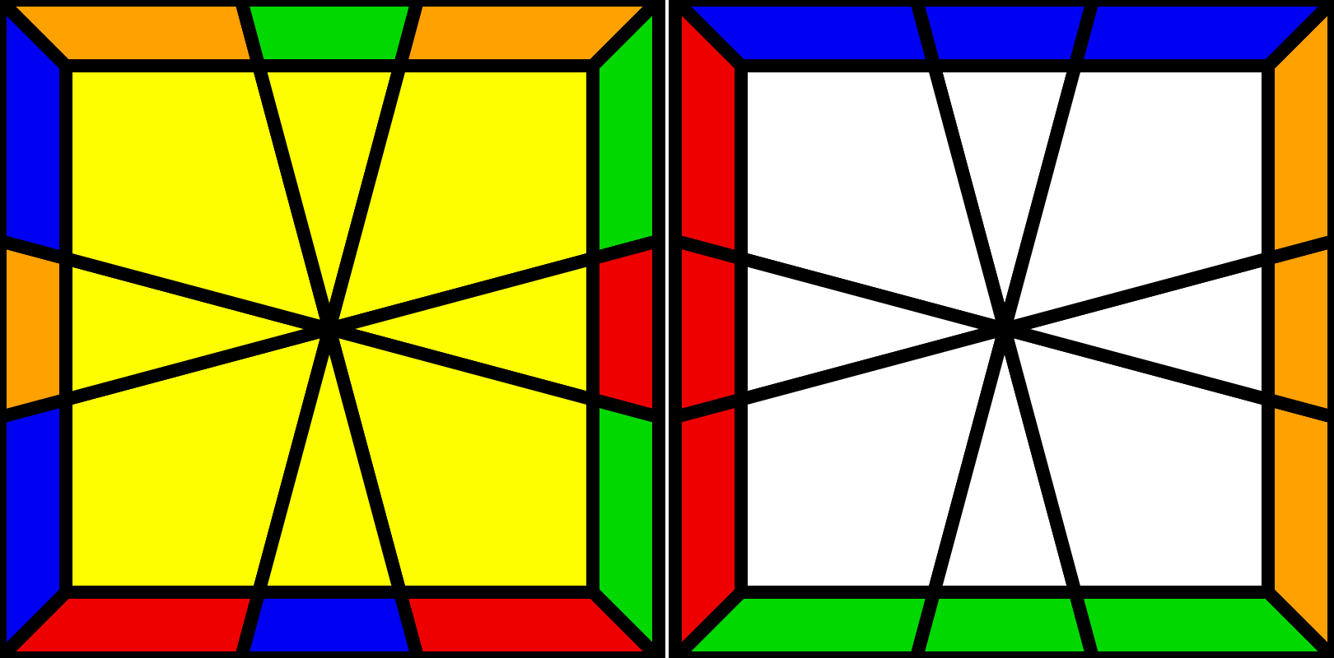 1 | O- 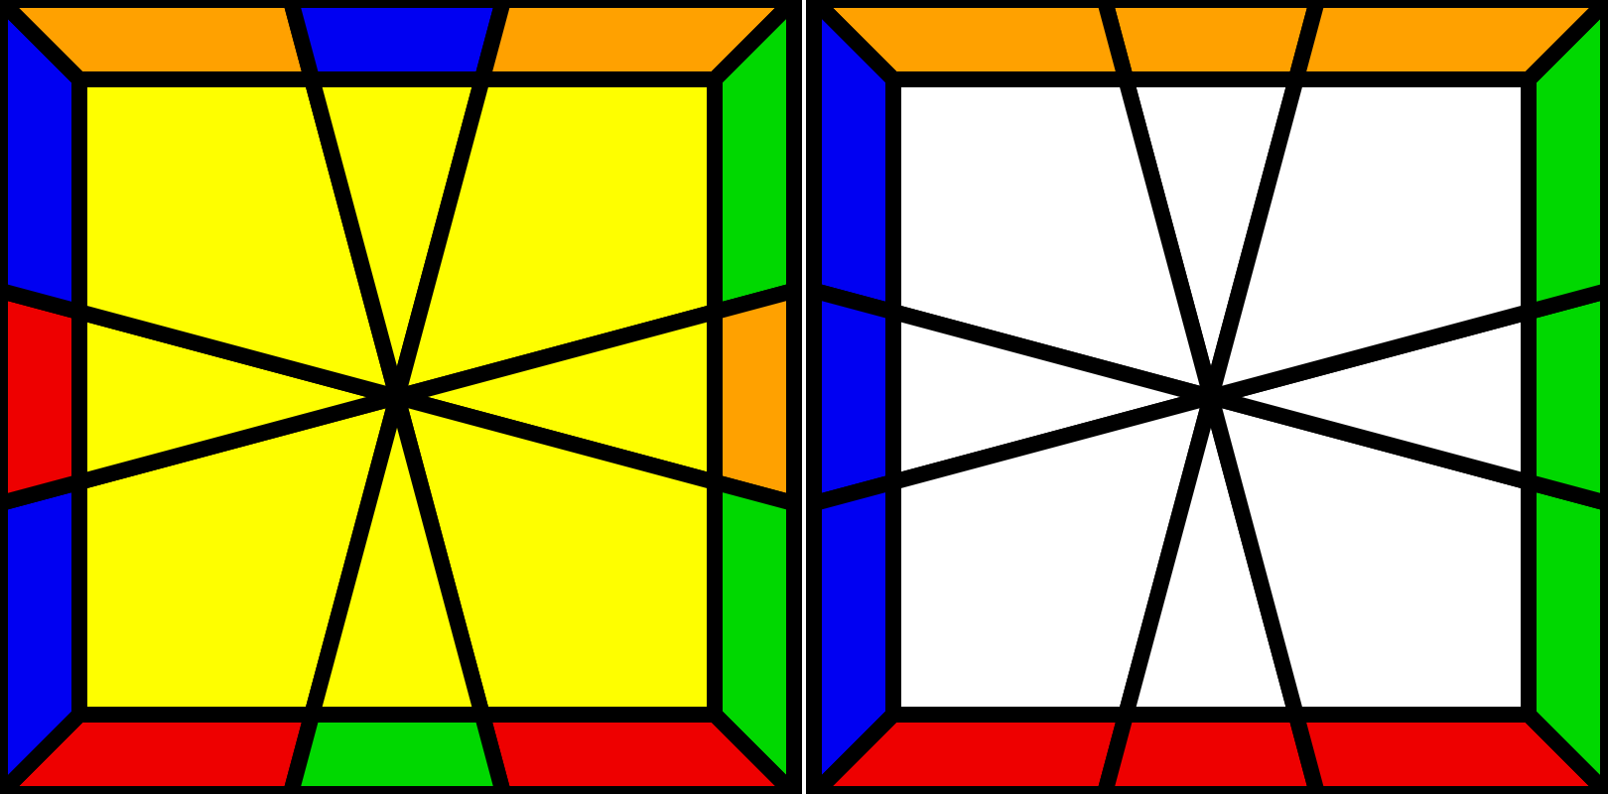 1
AA + UA  0-1/1-2/-4/D/1/3-2/-4/-4/-22/-1/D'/* | AA + UA  /33/1/-2-2/-2/22/-1/-3-3/1/22/01 | AA + UA  /33/1/-2-2/2/22/-1/-3-3/02/-2-2/-1
x on U
4 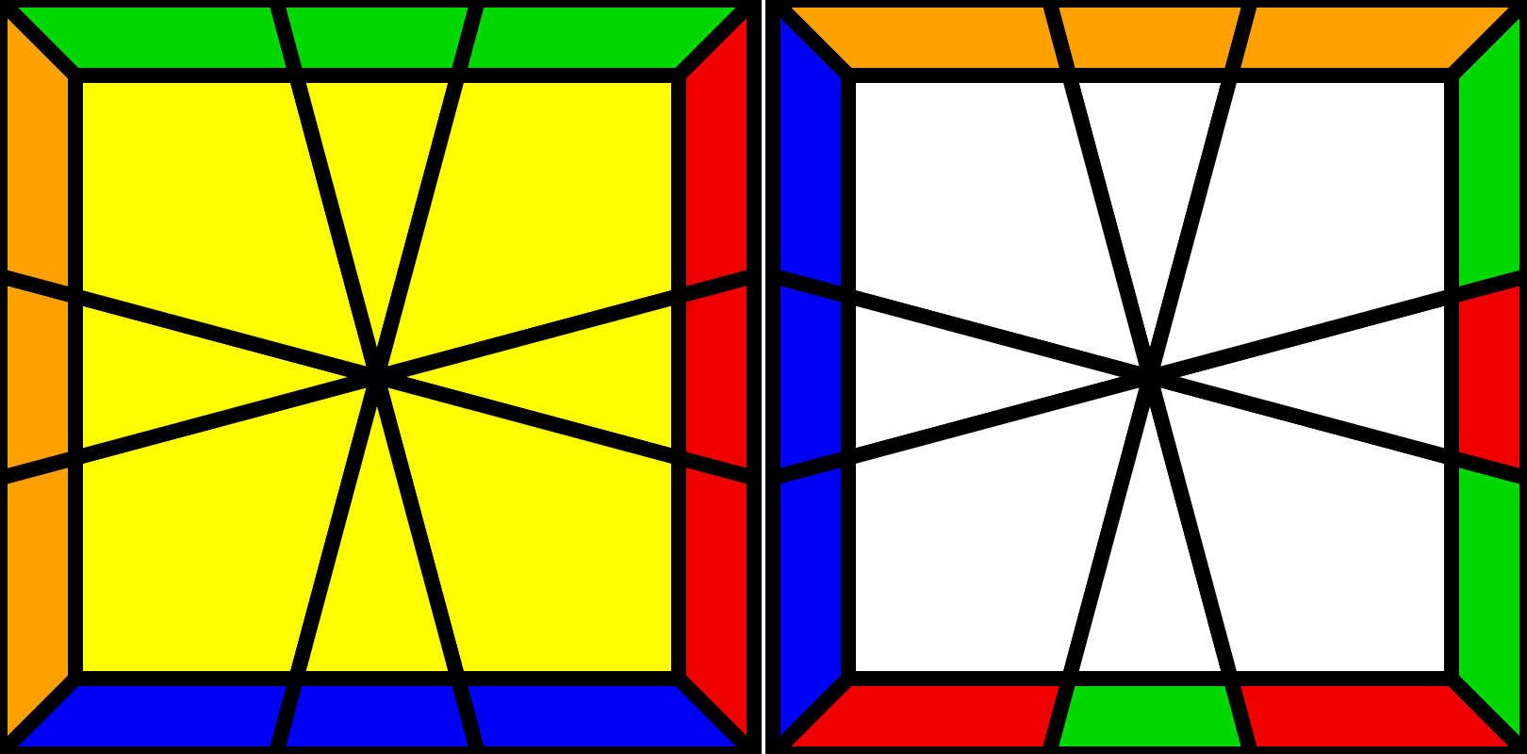 A | 16 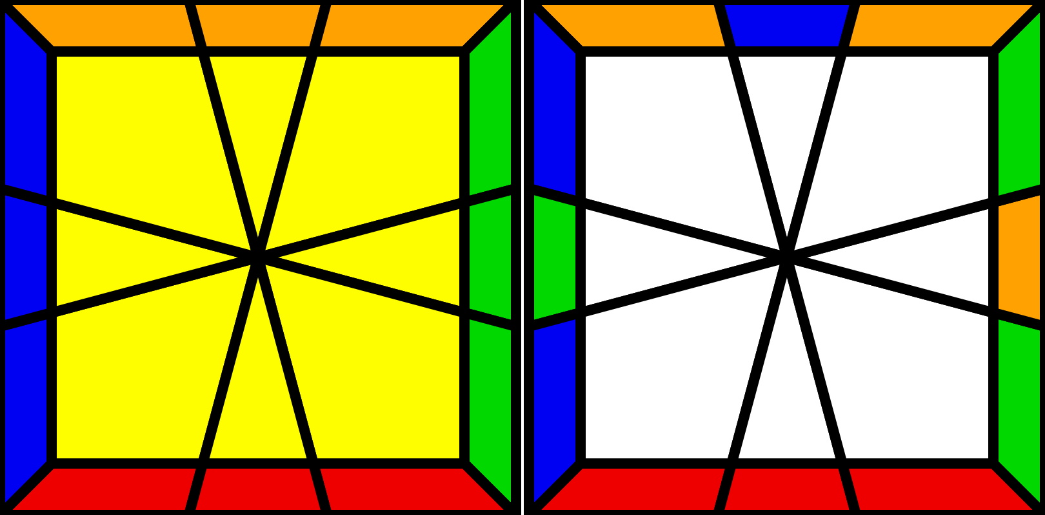 U- | 16 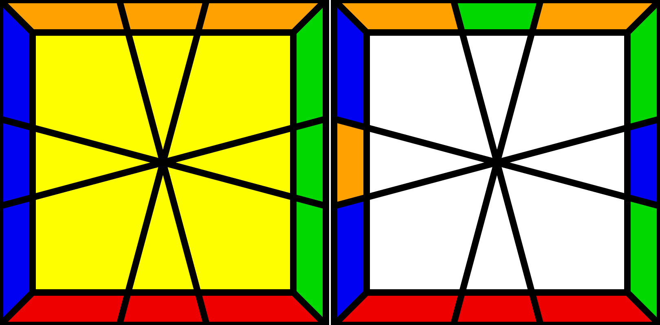 U+
AA + P  /D/U'/U/U'/0-2/-2/02/0-4/2/-2/-41/  U/* | 0-1/U/01/D'/0-1/U'/01/D/  AA + AA* | /D'/0-1/U/01/D/0-1/U'/01  AA + AA*
2 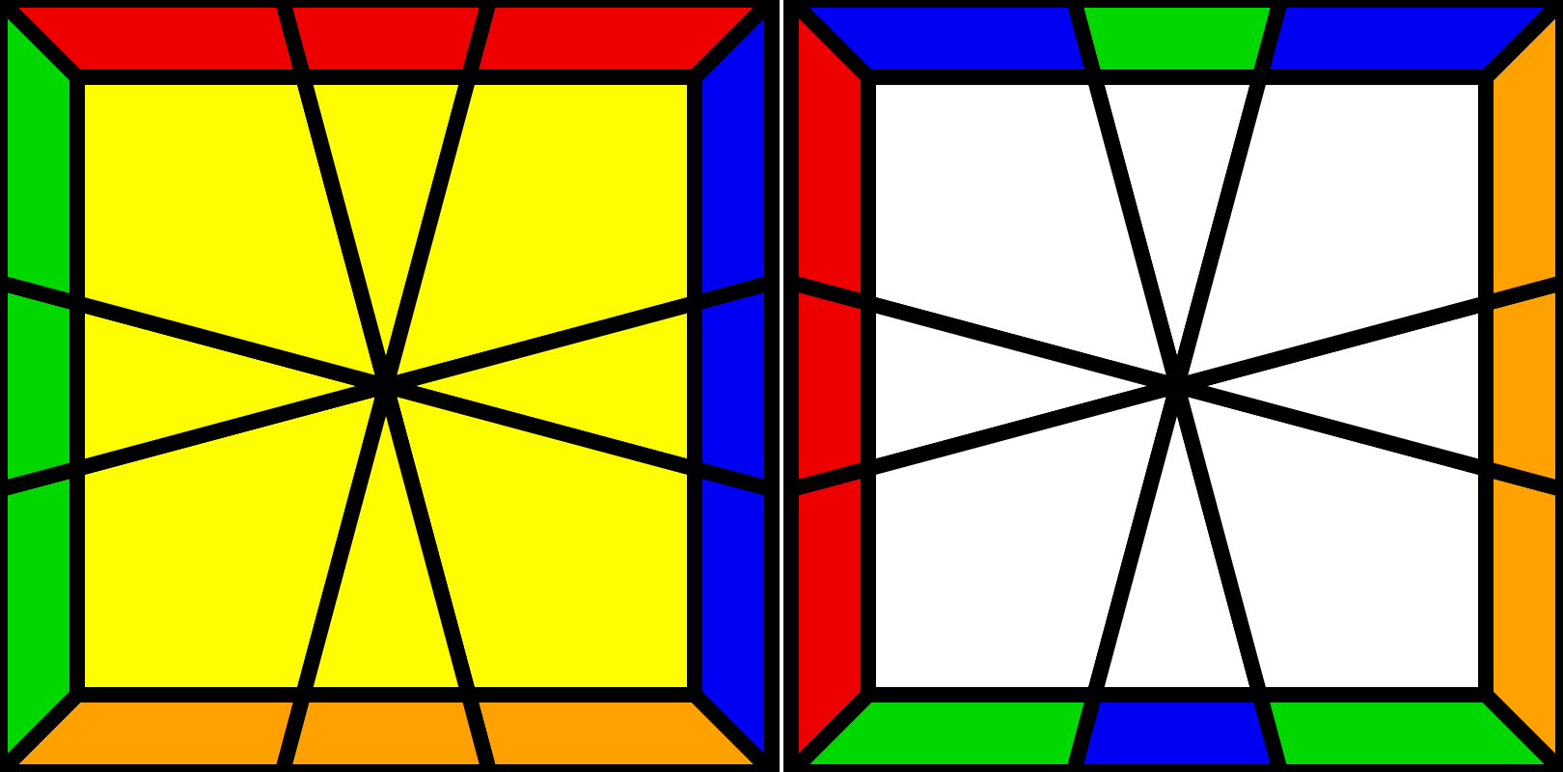 I | 2 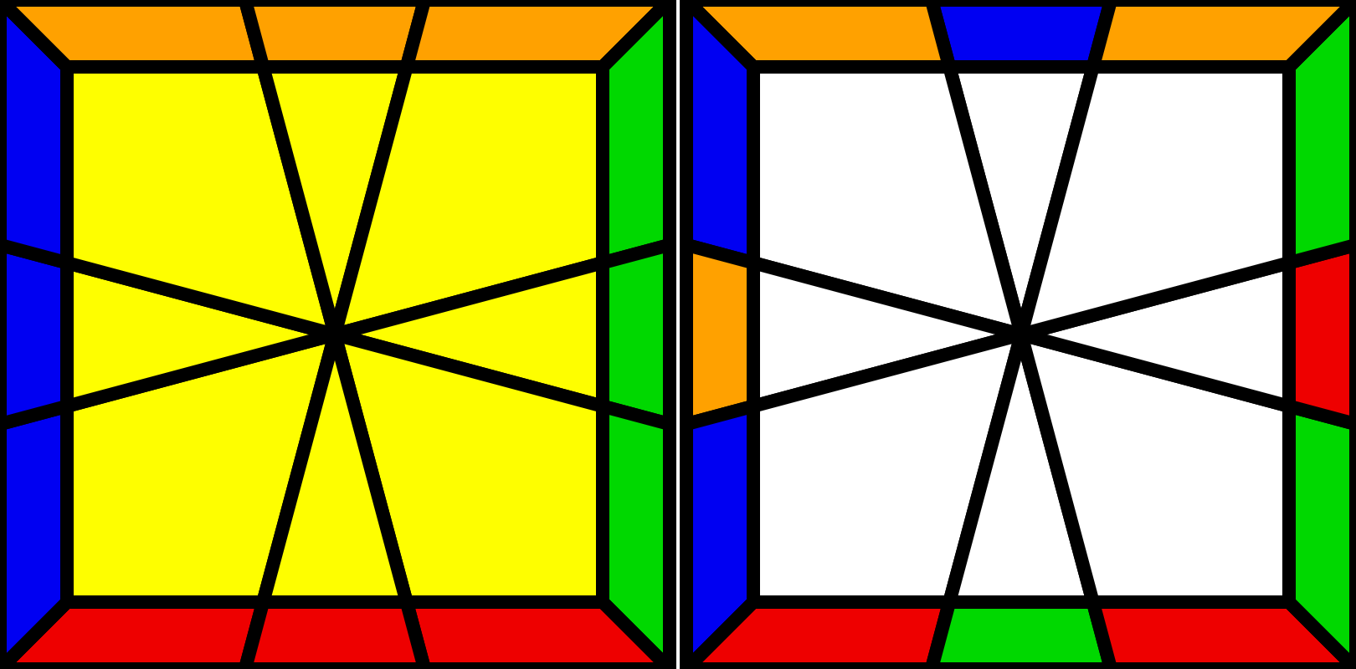 Z | 1 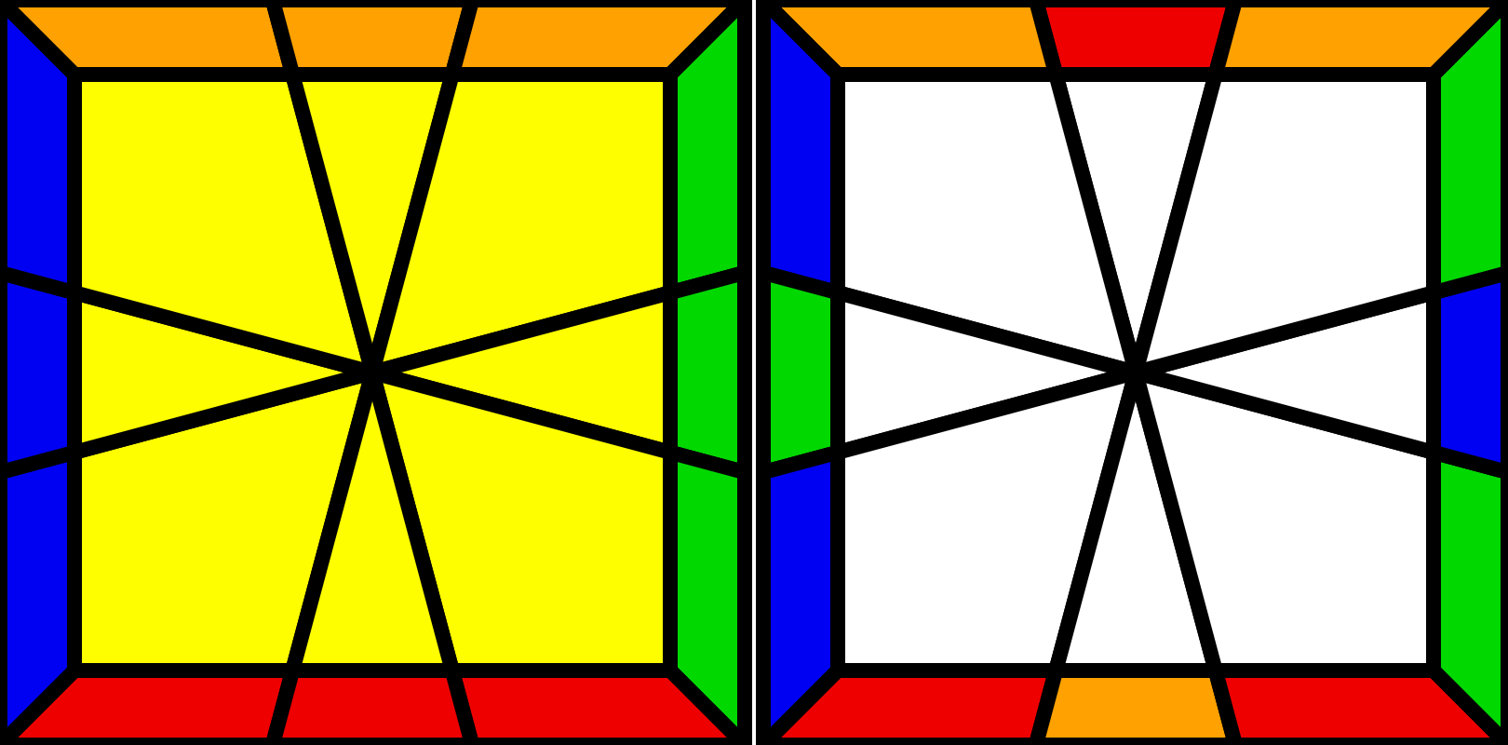 H
AA + AU  /D/U'/U/U'/04/-2/02/0-4/2/-2/-11/  D/D'/ | M2 D' M2 D M2 | M2 D M2 D2 M2 D M2
4 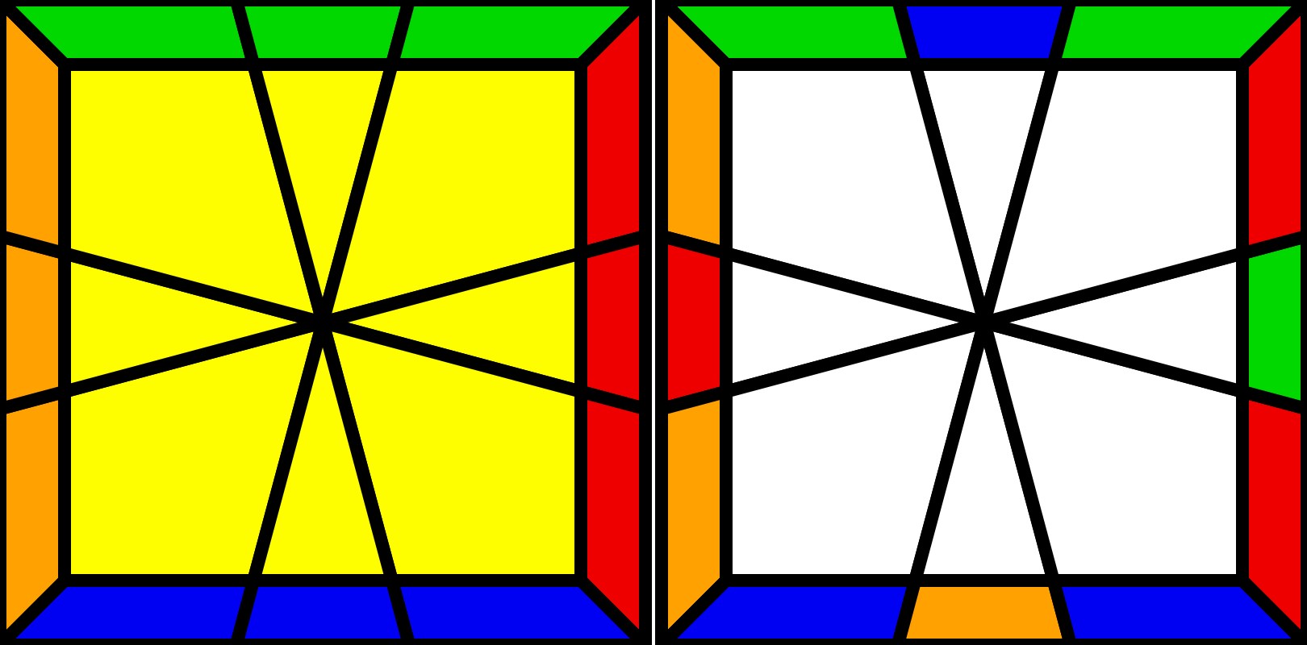 W | 1 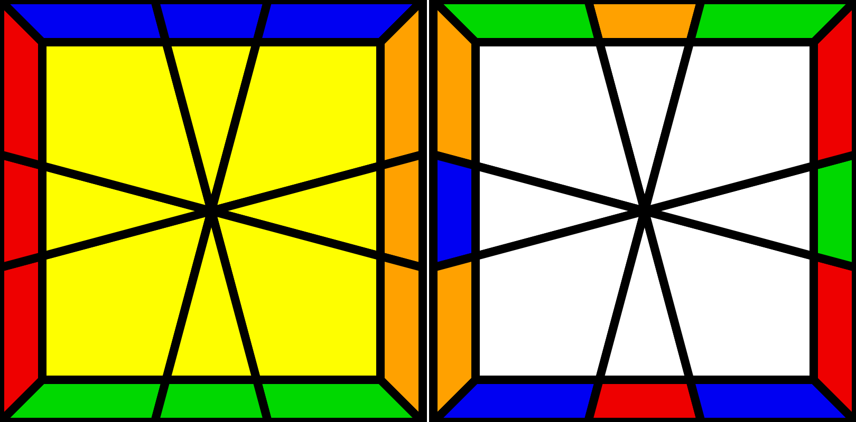 O- | 1 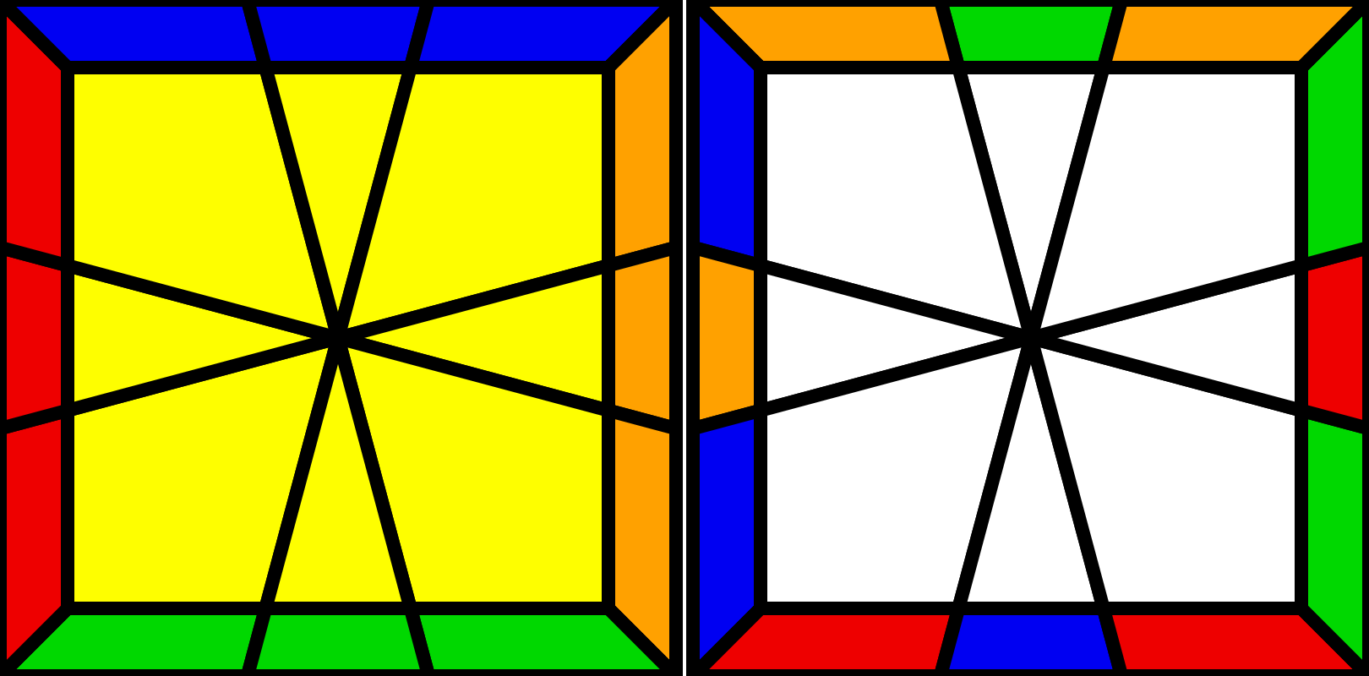 O+
AA + AU  1/2-1/04/U'/0-1/2-3/04/04/-22/  01/U/* | AA + AU  /33/-1/22/-2/-2-2/1/-3-3/02/-2-2/-1 | AA + AU  /33/-1/22/2/-2-2/1/-3-3/0-1/-2-2/-1
A on U
16 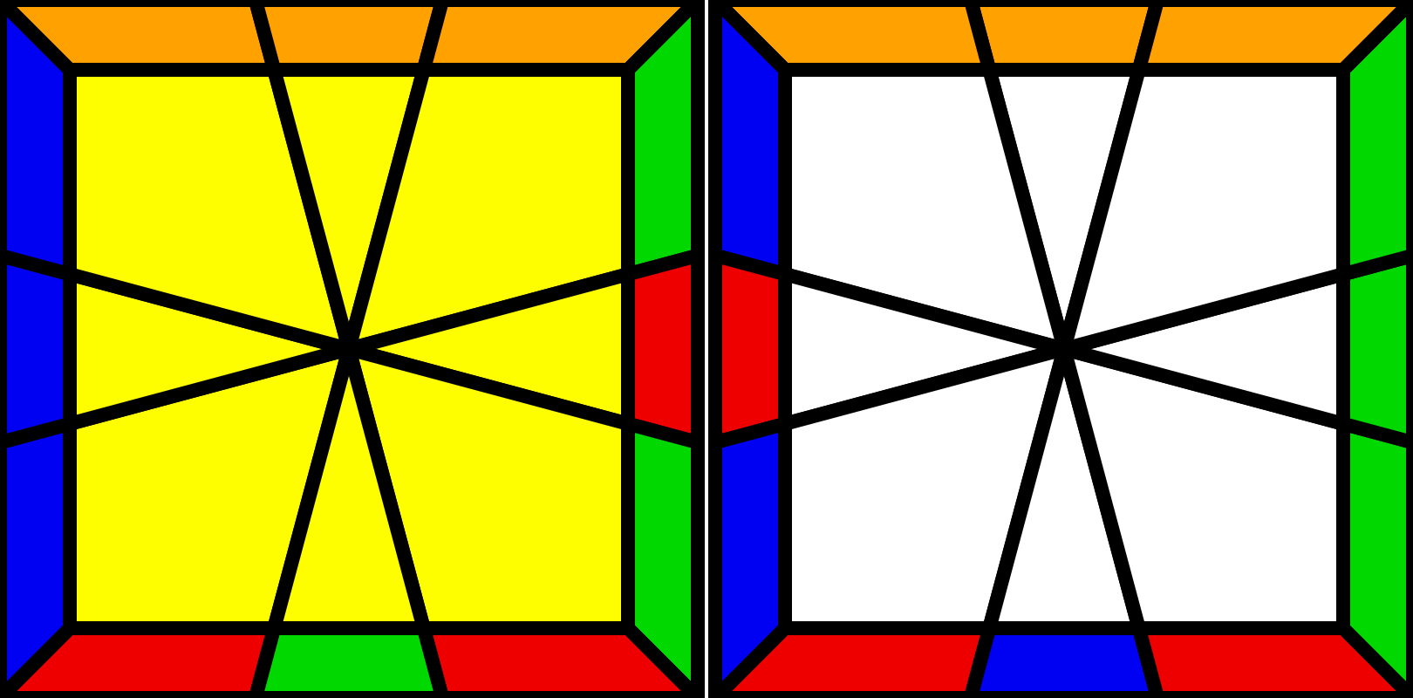 A | 16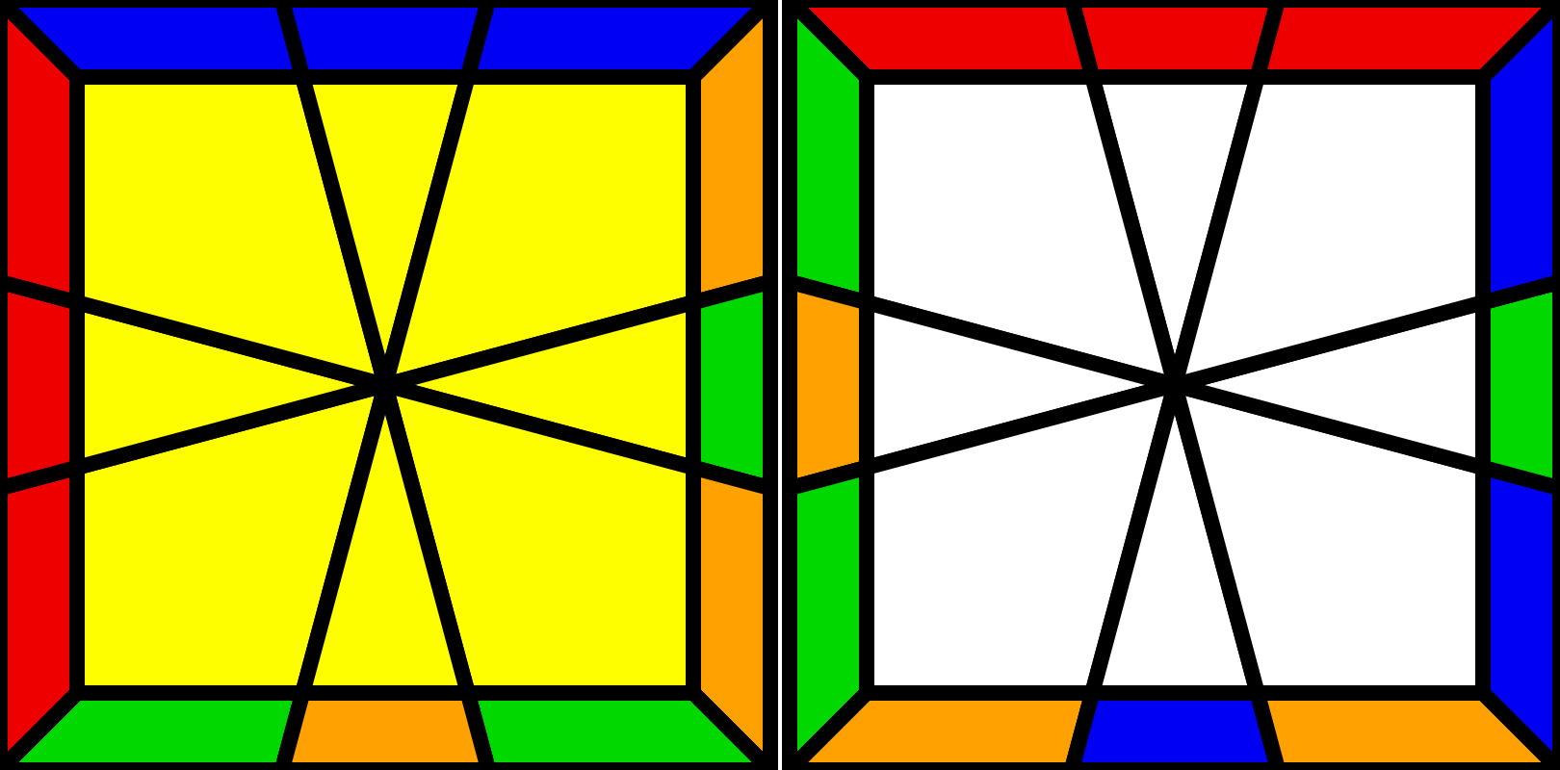 U- | 16 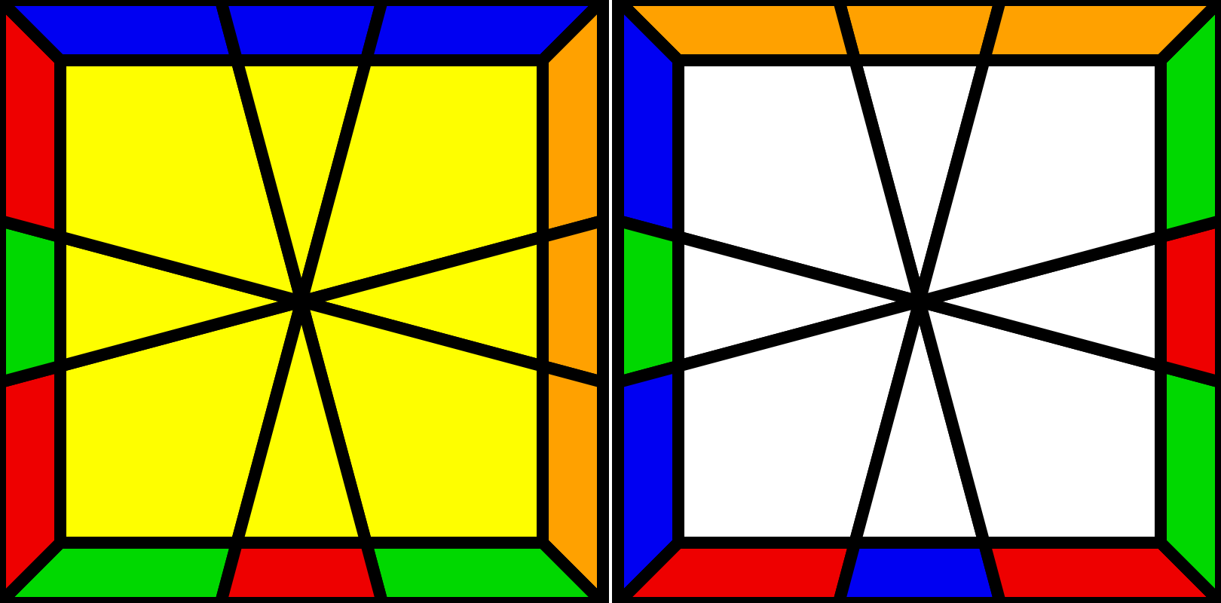 U+
1/D/-1-1/1-2/-1 | /UD/5/2/4/4/4/2/1/UD/  /UD/5/2/4/4/4/2/1/UD'/D2/* | /U'D'/-1/-2/-4/-4/-4/-2/-5/U'D'/  /U'D'/-1/-2/-4/-4/-4/-2/-5/U'D/D2/*
8 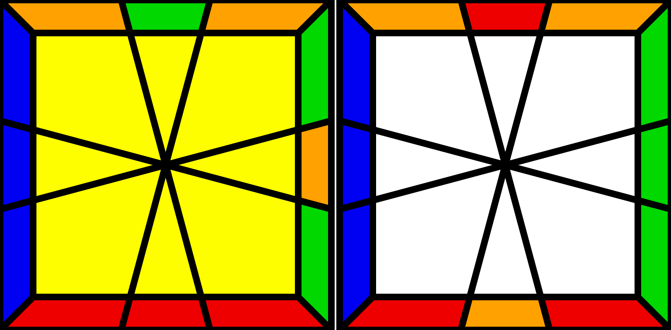 I | 8 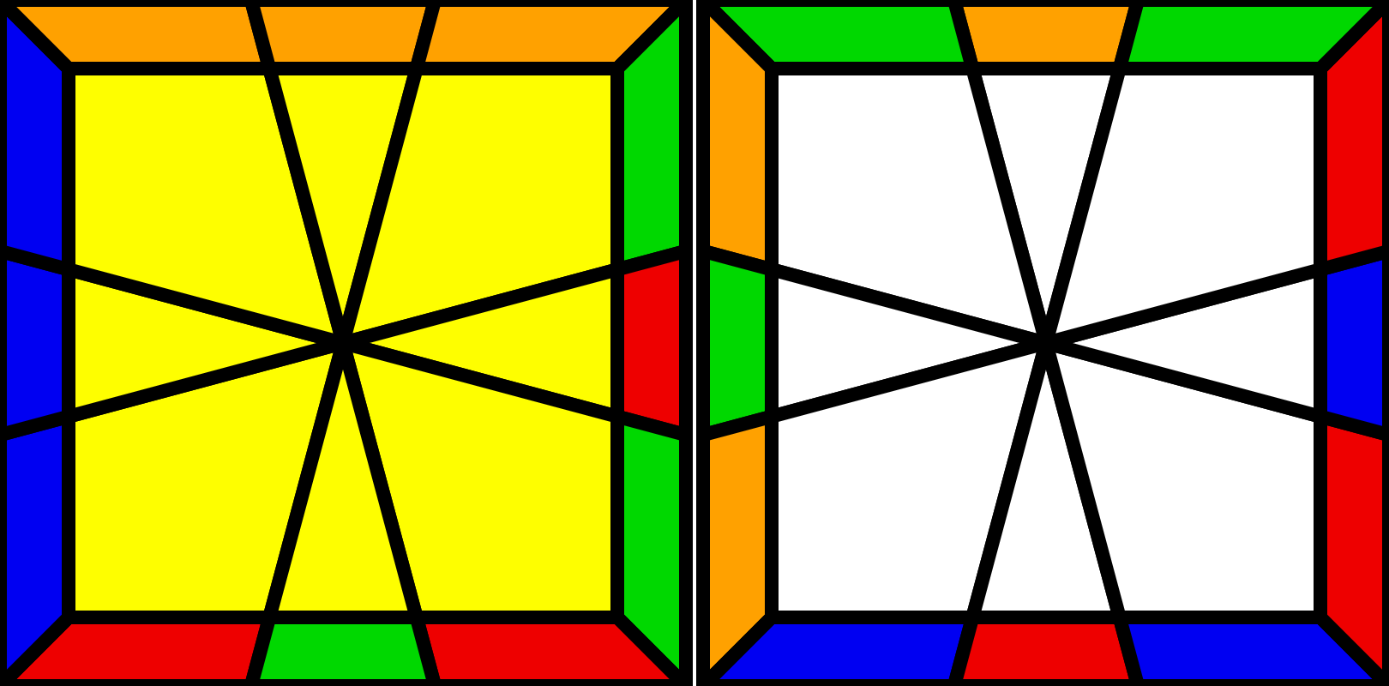 Z | 4 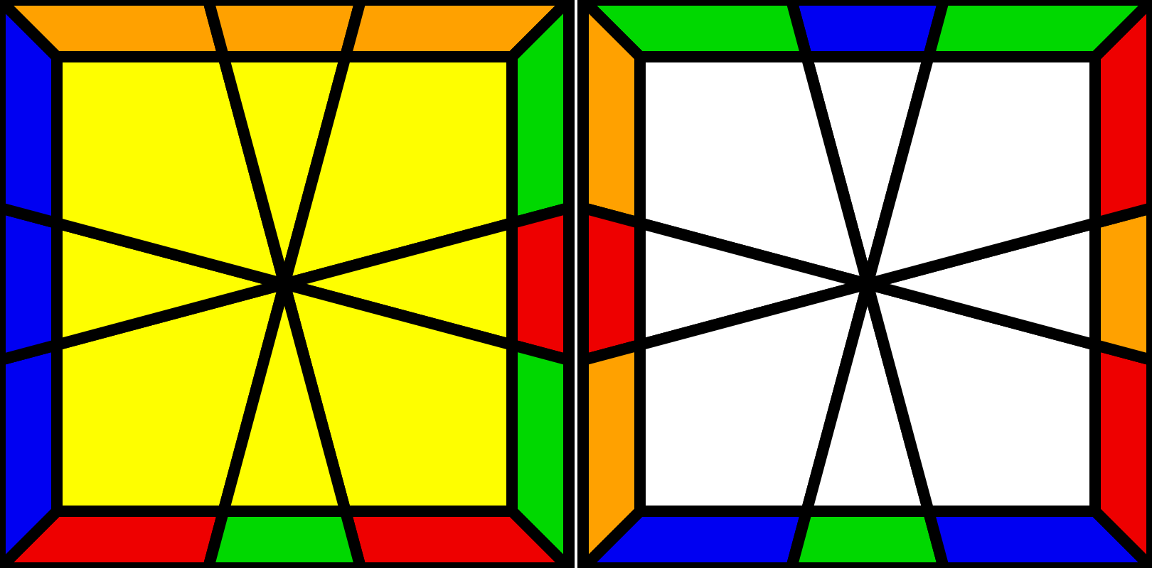 H
1/U/U'/2-1/11/U'/U/U'/-1 | AA + UA  /D/-3-3/D'/0-1/-42/4-2/-31/U'/33/ | H + P  /D/-3-3/D'/0-1/-42/4-2/-4/-21/33/
16 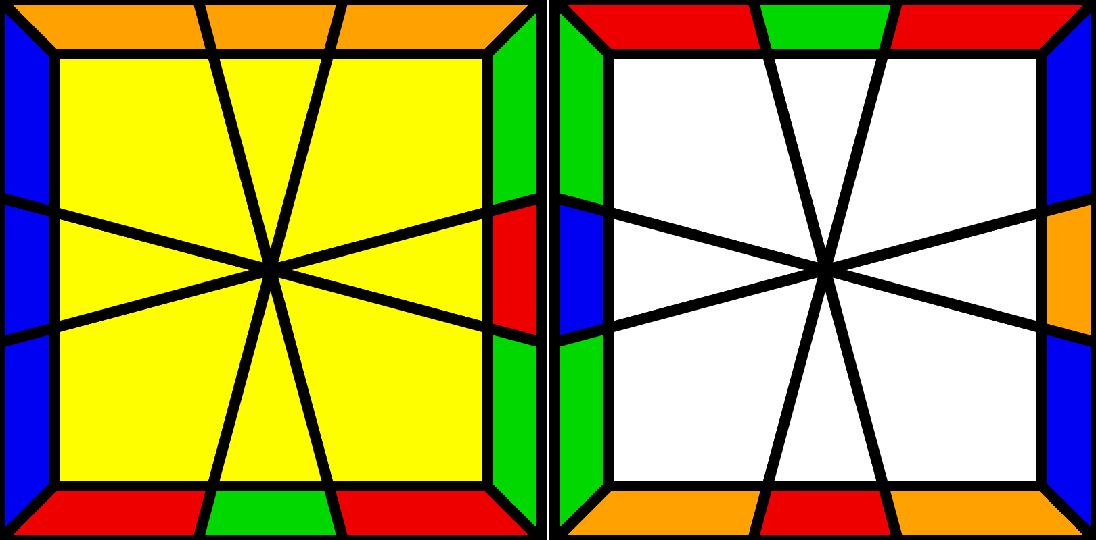 W | 4 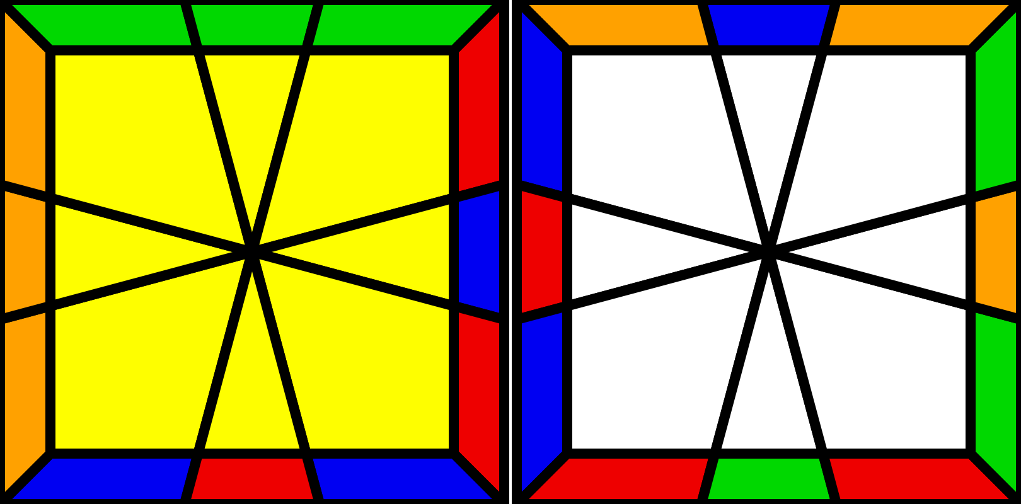 O- | 4 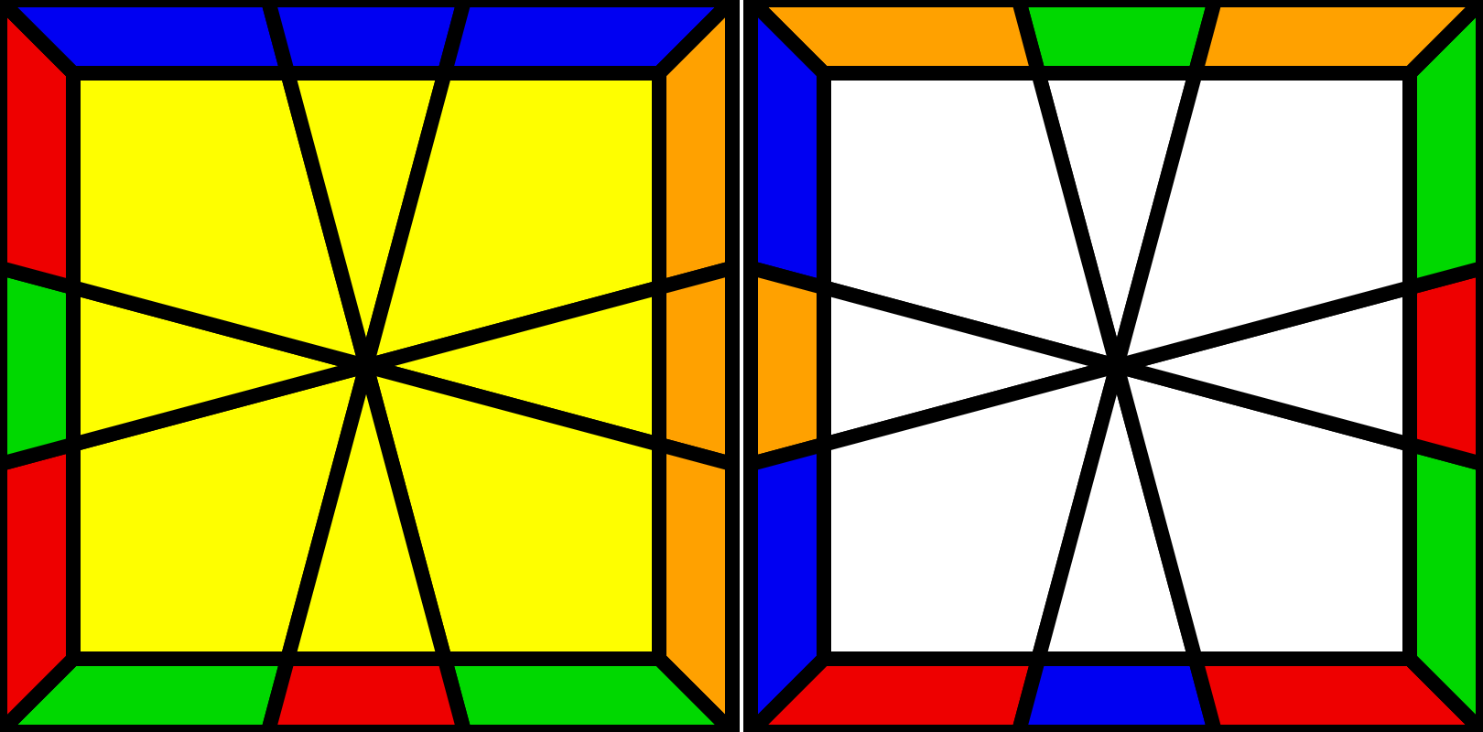 O+
0-1/U'/11/U/D/-1-1/1-2/-1-1/  0-1/D'/11/D'/D/-1-1/D/01* | AA + good UU  1/5-1/-21/-1-1/-21/U'/D/-1-1/1-2/-1* | AA + good UU  1/D/-1-1/1-2/3/3/-1-1/U/-51/-1*
I on U
8 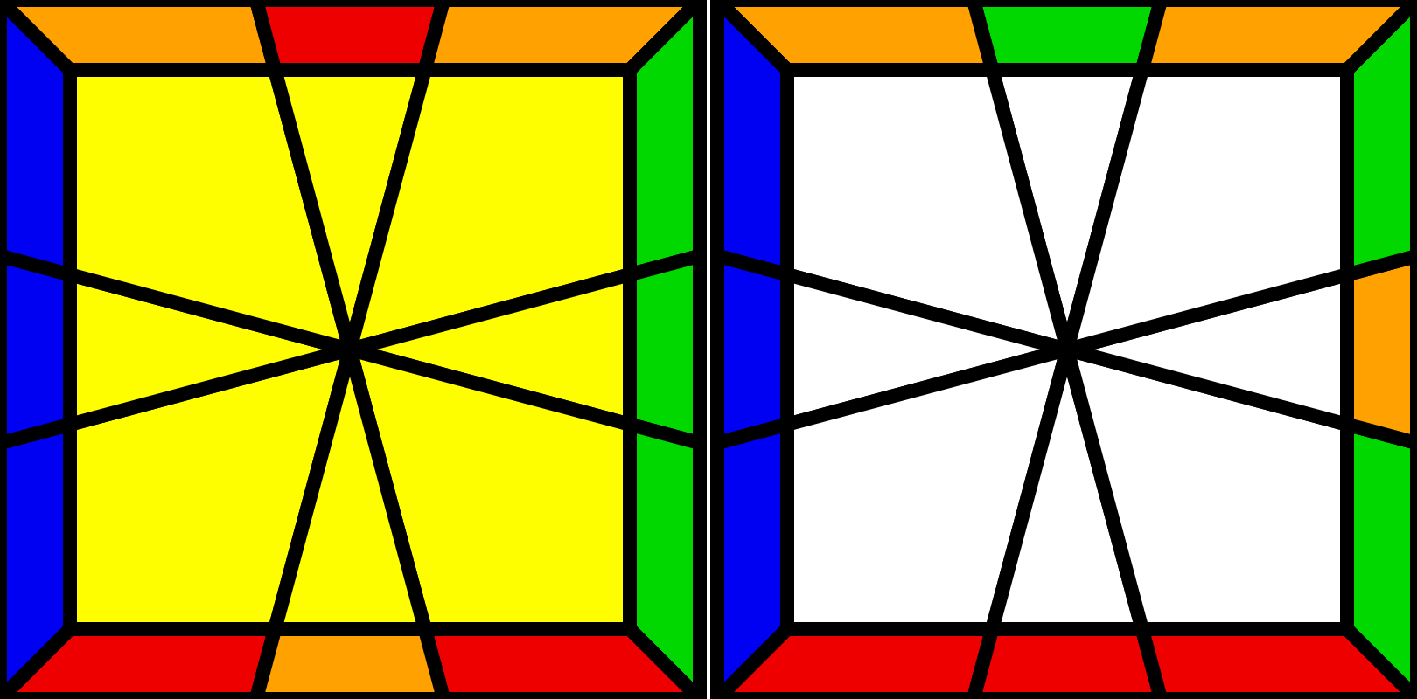 A | 8 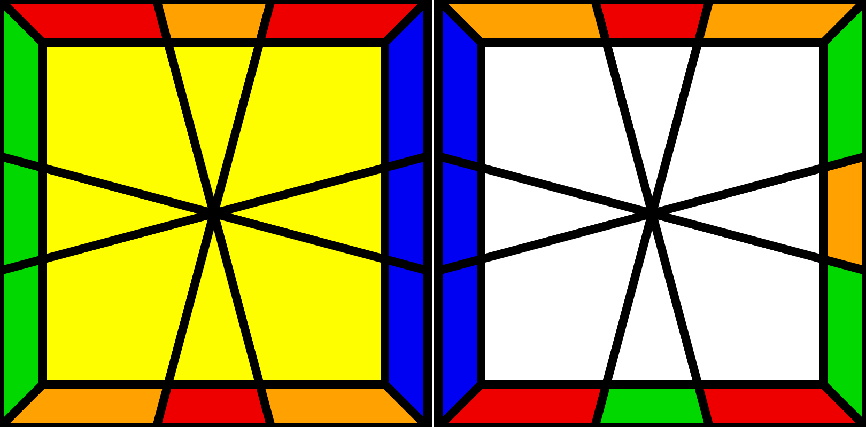 U- | 8 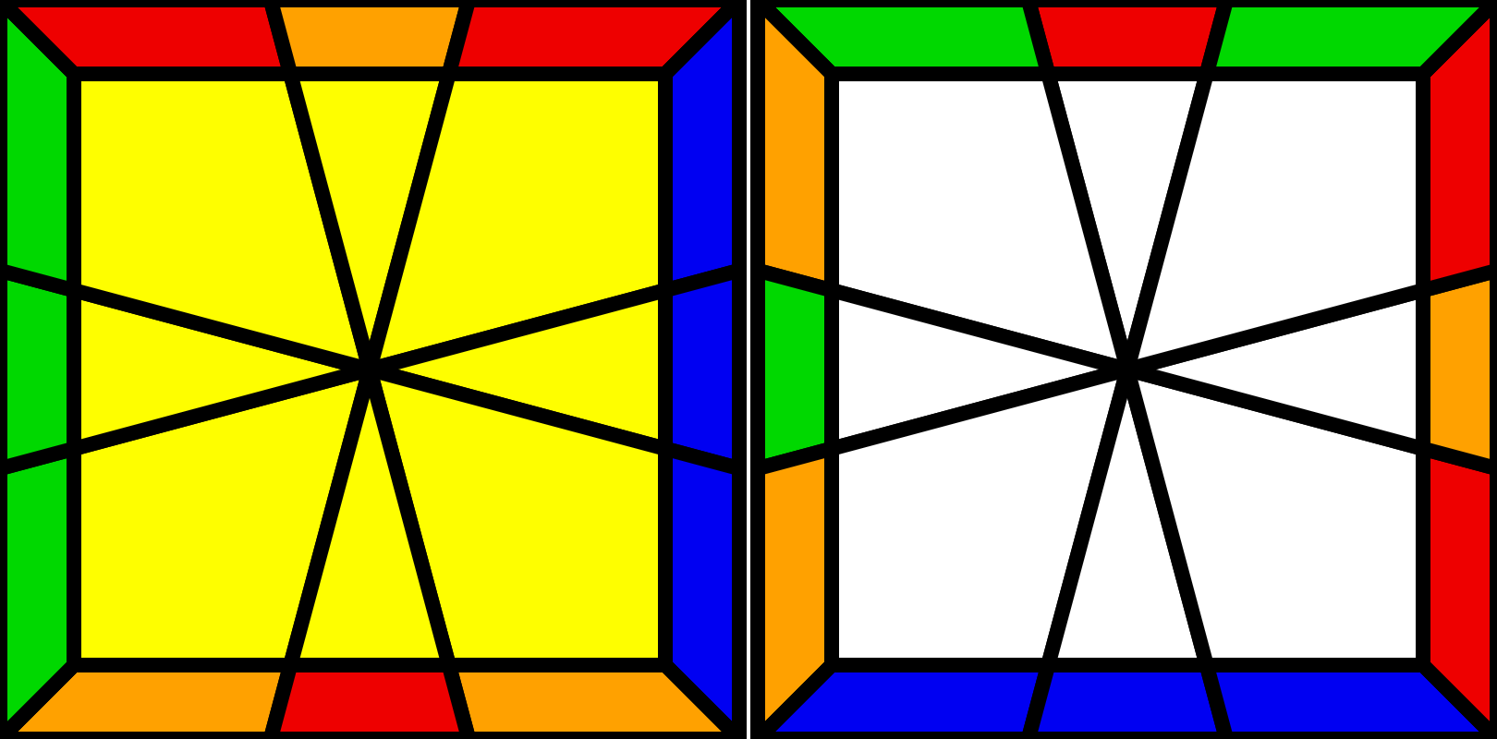 U+
0-1/D'/D/1-2/-1-1/D/D'/D/01 | AA + UA  /D/D/U'/0-1/-2/0-4/4/0-2/4-3/U'/-3/ | AA + UA  /D'/D/D'/U'/0-1/-2/0-4/4/0-2/-23/33/
4 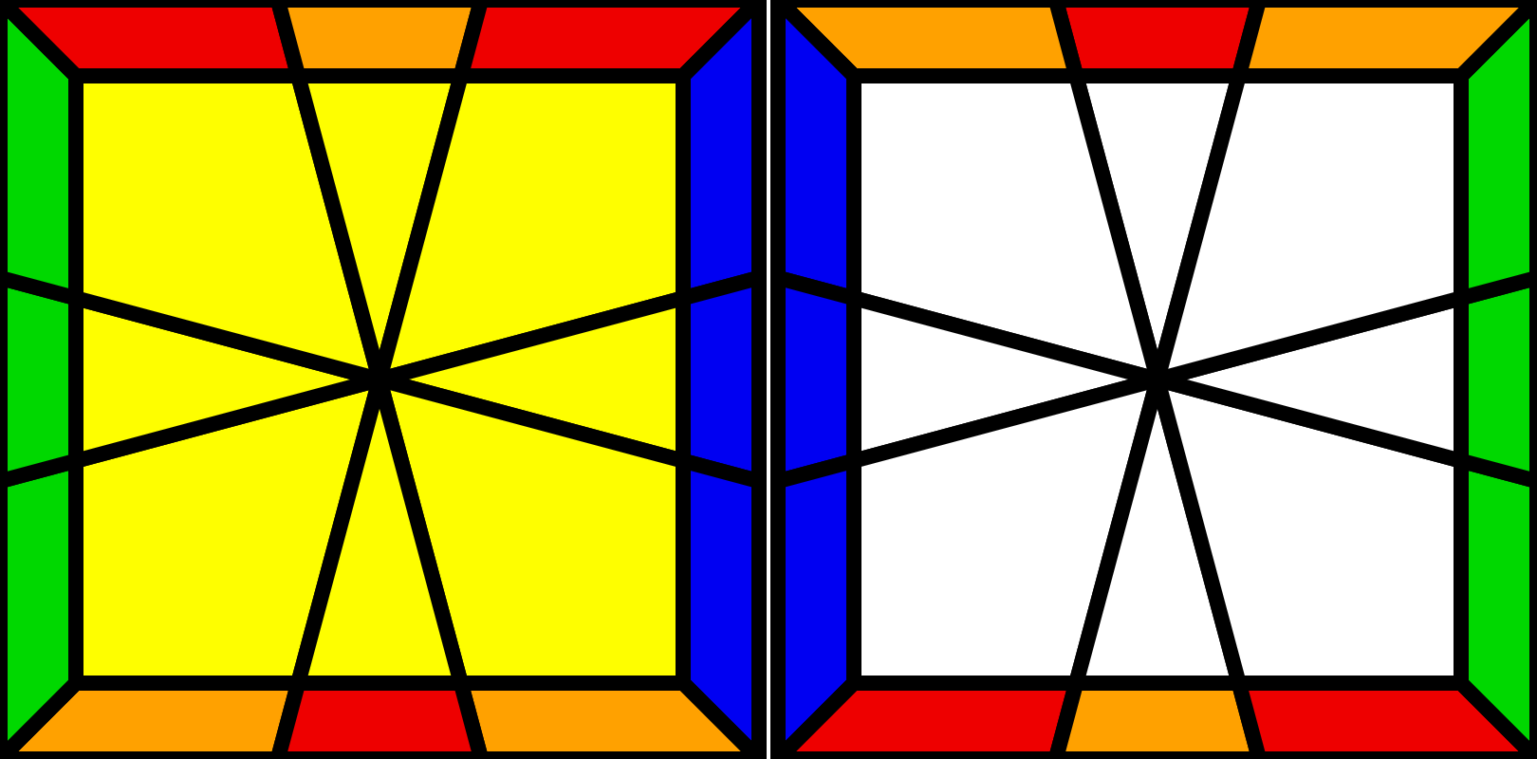 I | 4 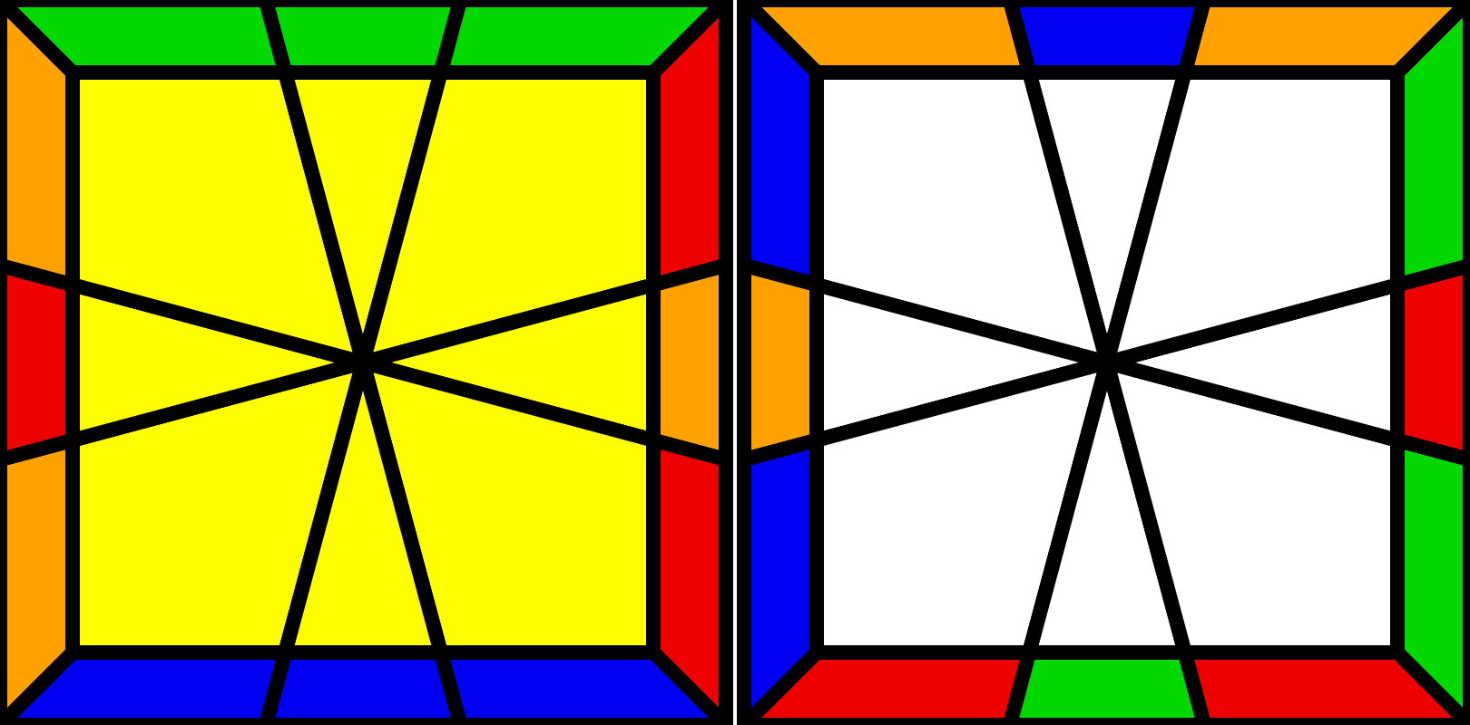 Z | 2 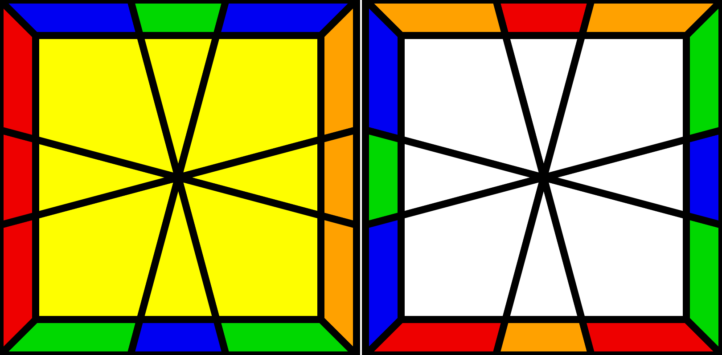 H
1/-6/-1-1/-51/-1  1/5-1/-51/-1 | AA + UA  /-3-3/0-1/-42/4-2/-4/-2-2/-3/-3-3/* | II + AA + AU  /-3-3/U'/-3-3/-4/2-4/-24/1/-3-3/*
8 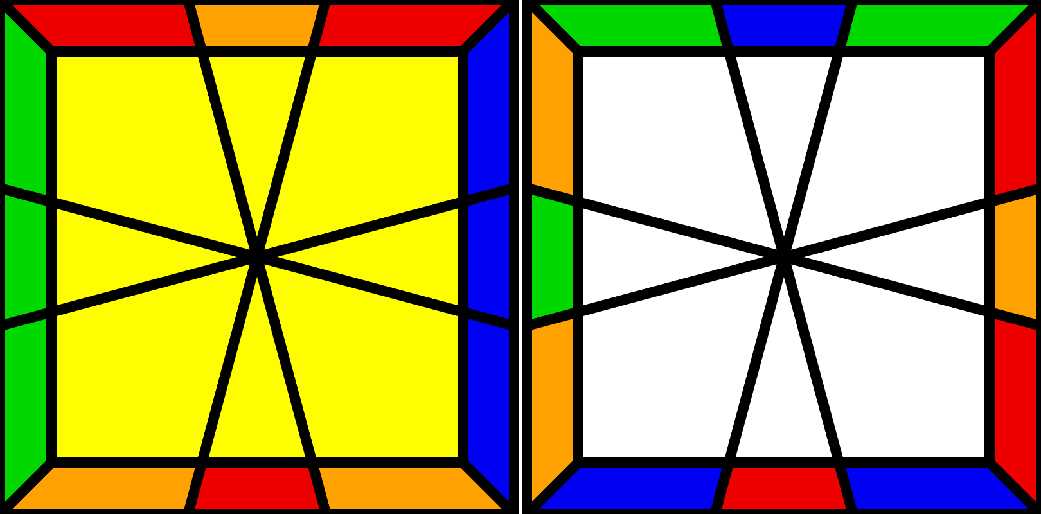 W | 2 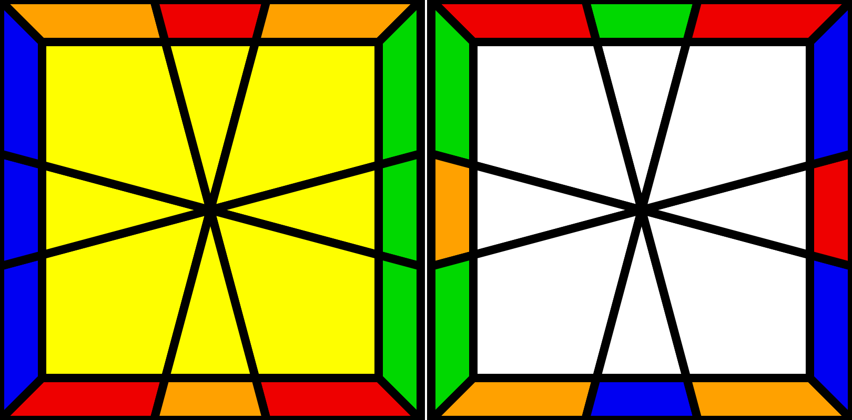 O- | 2 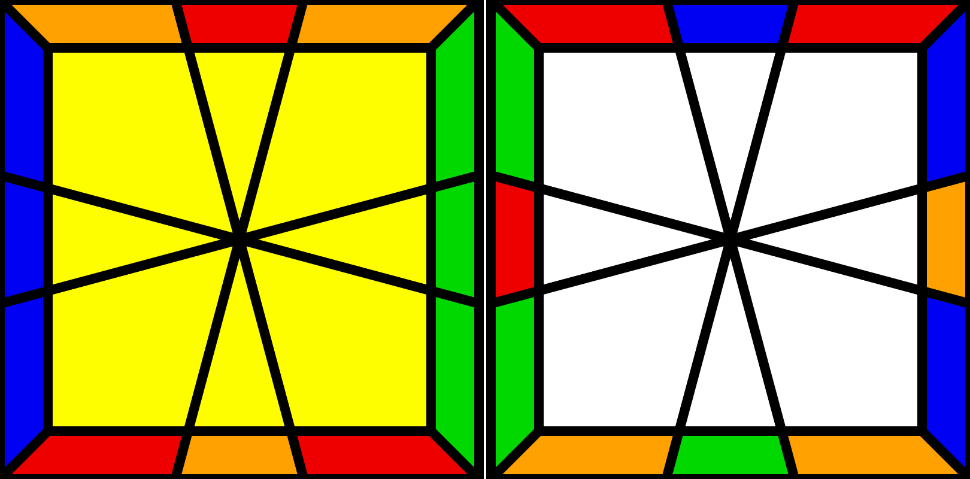 O+
good UU + AA | M2 D' M2 D' M2 | M2 D M2 D M2
U+ on U
16 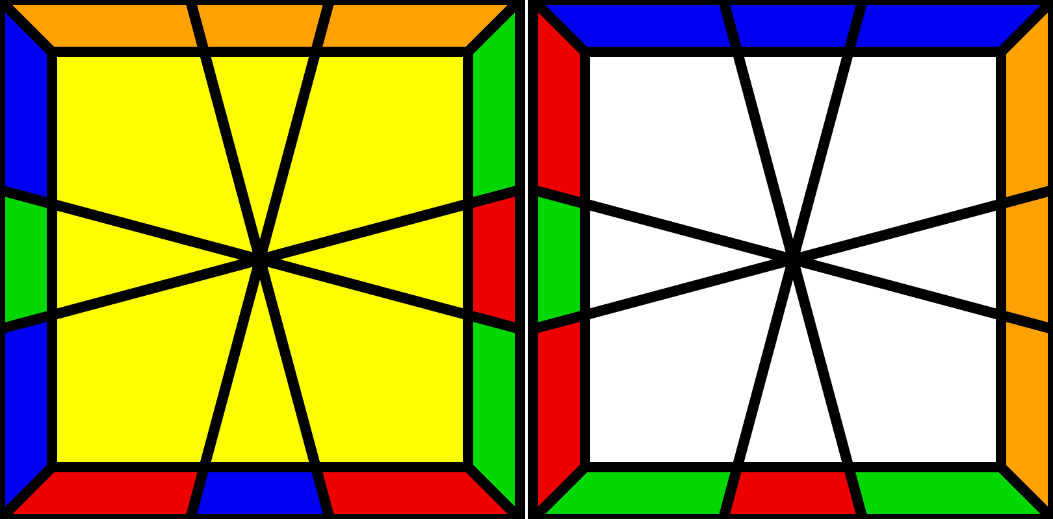 A | 16 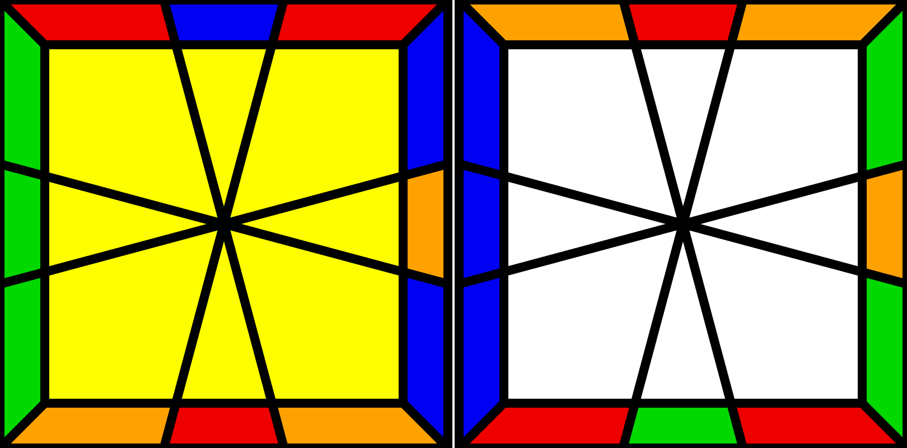 U- | 16 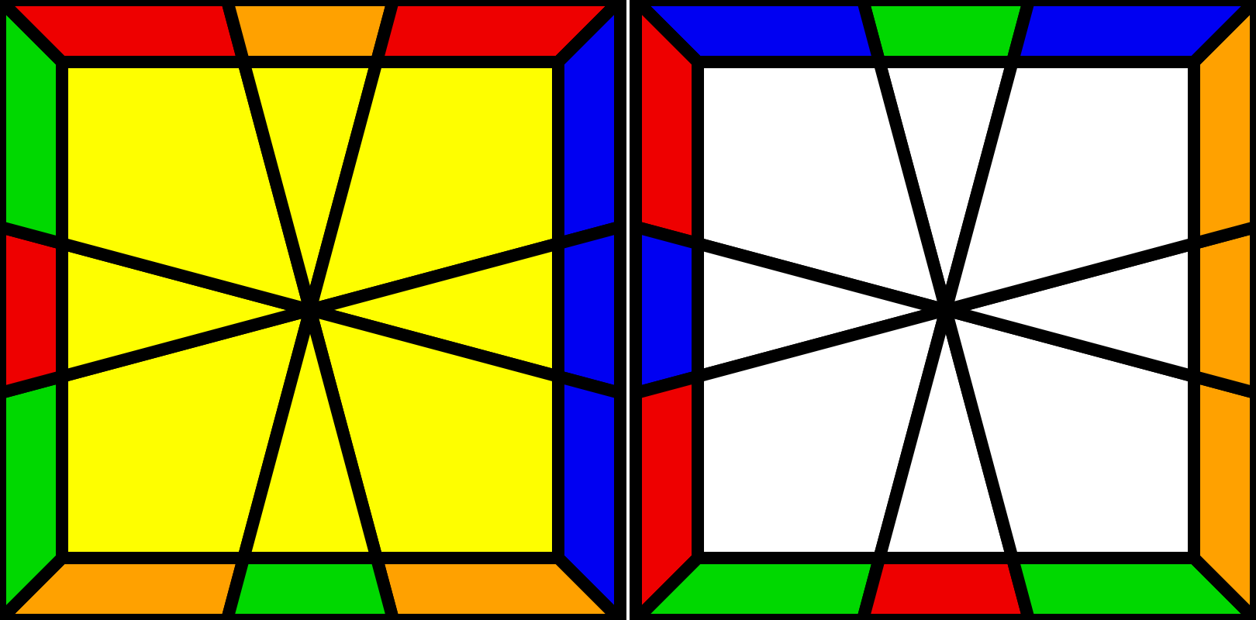 U+
/U'D'/1/-2/-4/-4/-4/-2/5/U'D'/  /U'D'/1/-2/-4/-4/-4/-2/5/U'D/D2/* | 1/5-1/U'/11/U'/-1*  -5/U2'/-1-1/U'/11/U'/-1 | 1/5-1/-51/ + (AA)*  -2/5-1/-21/-1-1/3/-21/-1-1/-21/-1
8 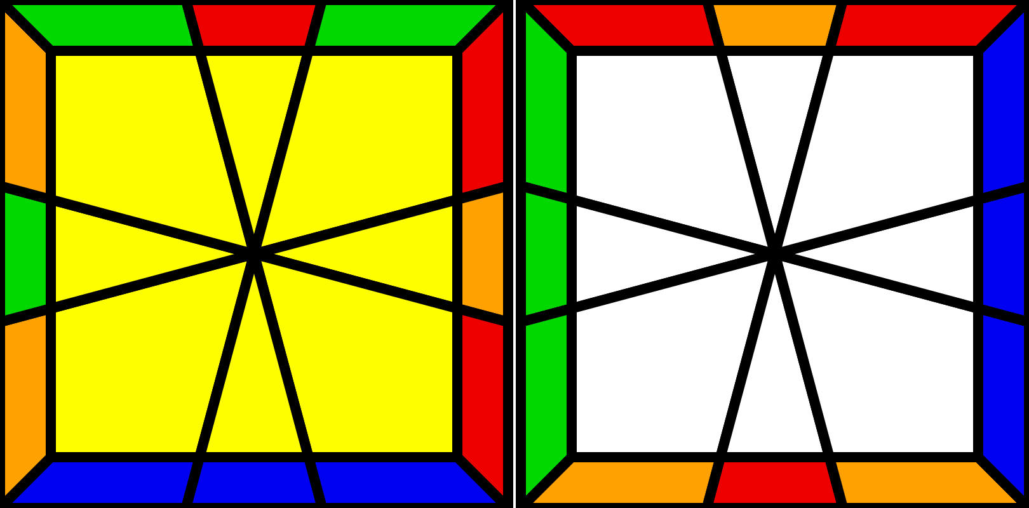 I | 8 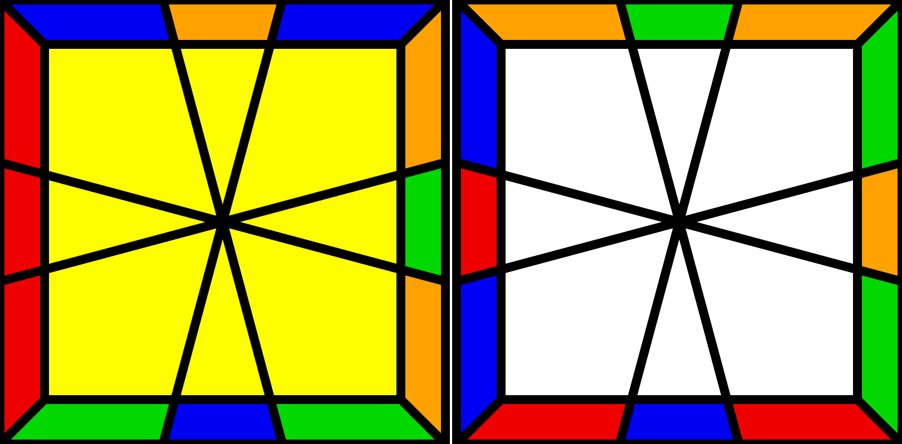 Z | 4 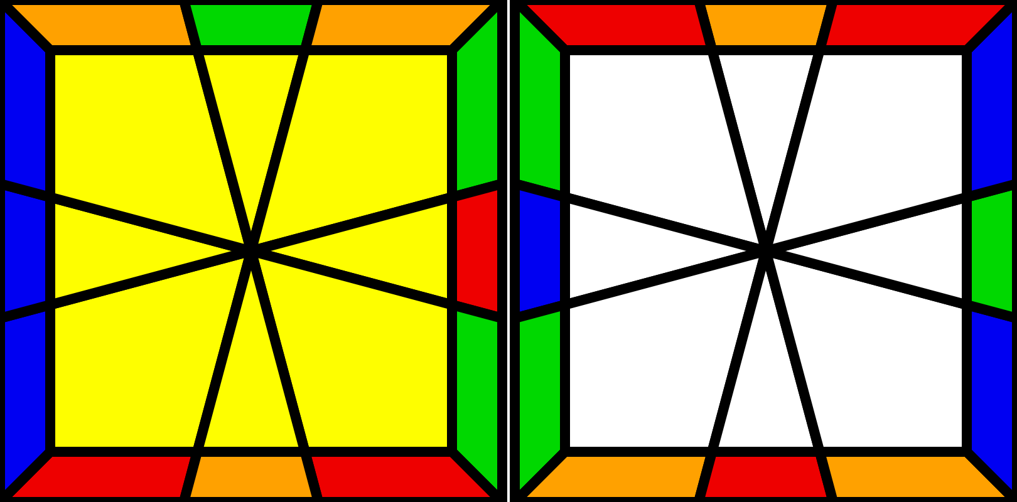 H
II + P  /U/U'/U/D/1/02/4/0-4/2/-32/-3-3/ | AA + AA | JN 1-1 JN -11
16 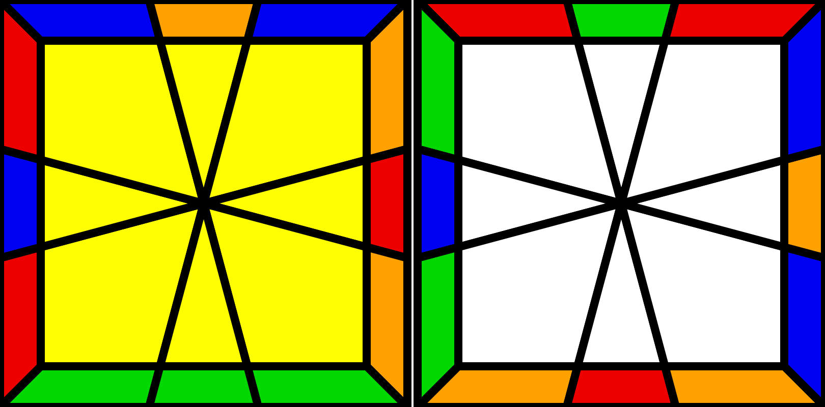 W | 8 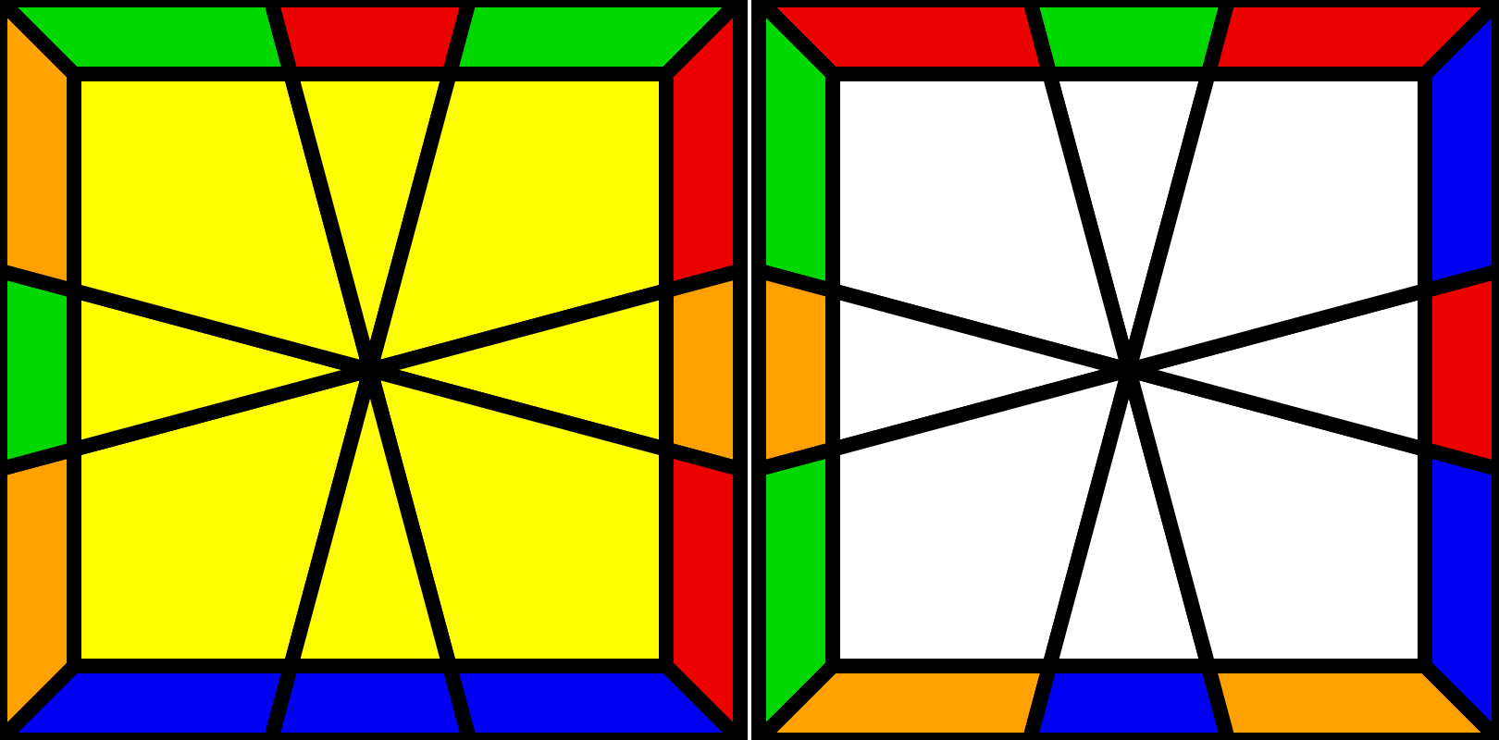 O- | 4 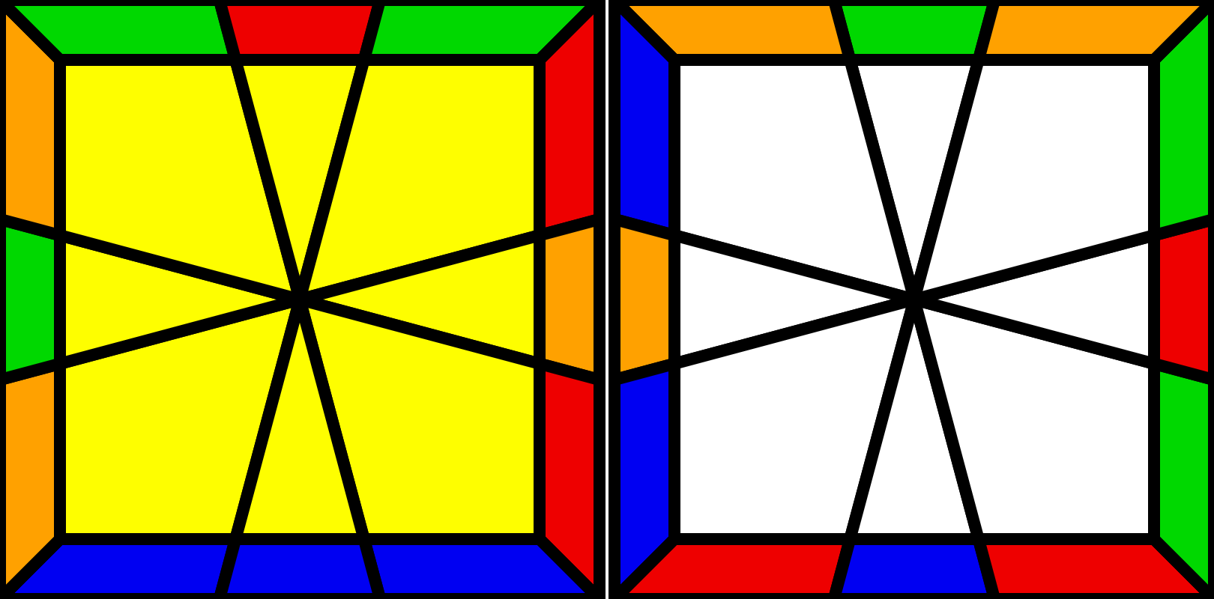 O+
/U/0-4/U/U'/1/-2/-4-4/-2/-1/4/D'/  /33/-3/-42/2/-2/-4/4/-2/-41/33/* | AA + AU  0-1/D'/31/U'/U/1/-1/  0-4/04/0-2/04/D/D/* | AA + AU  /U'/33/U/-1-2/02/  0-4/04/02/0-2/1-2/-3-3/
U- on U
16 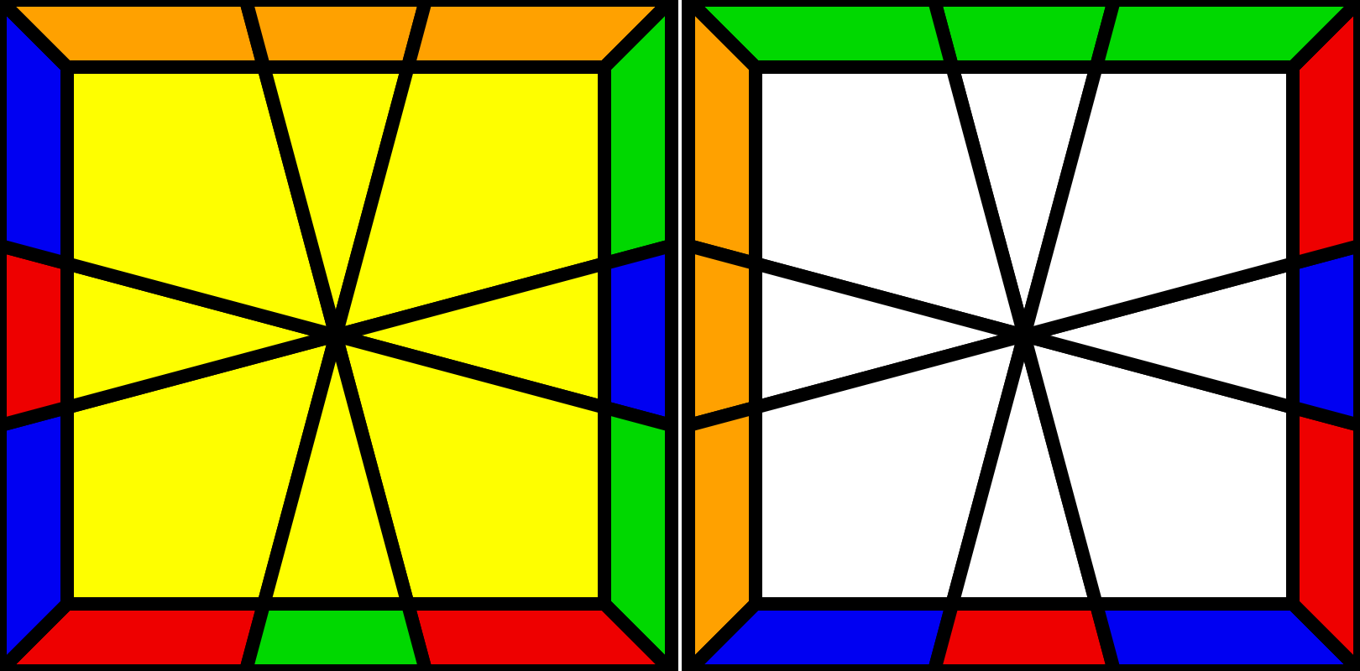 A | 16 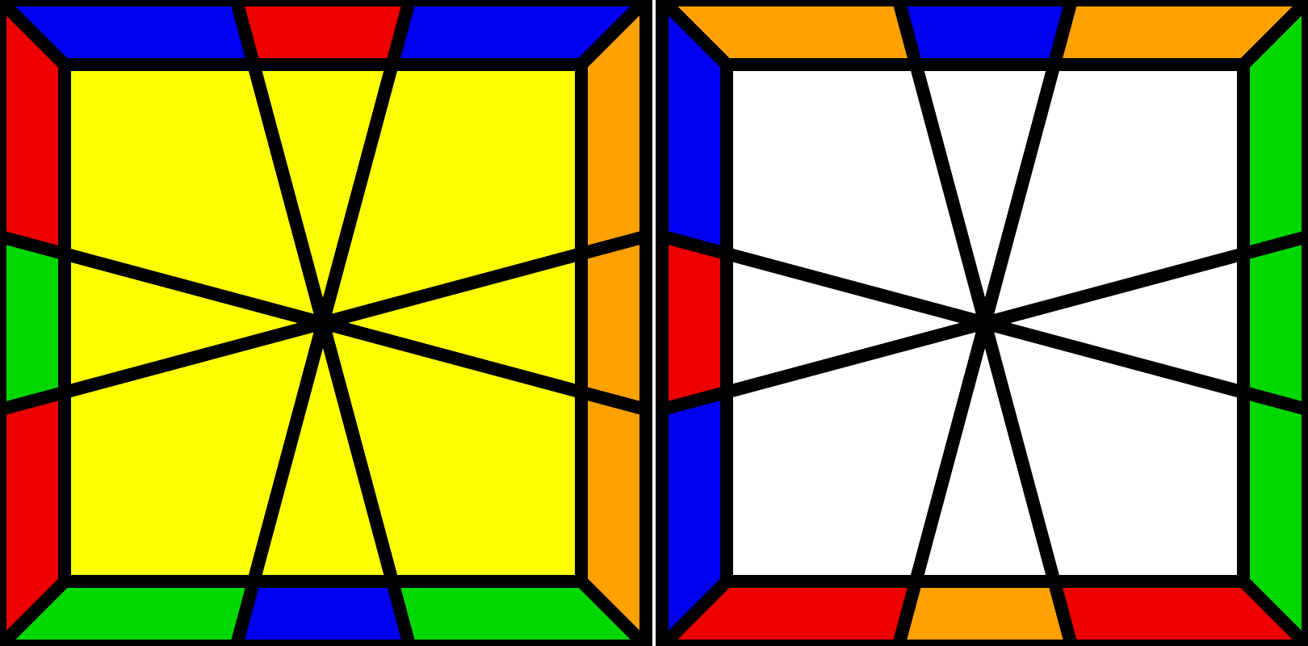 U- | 16 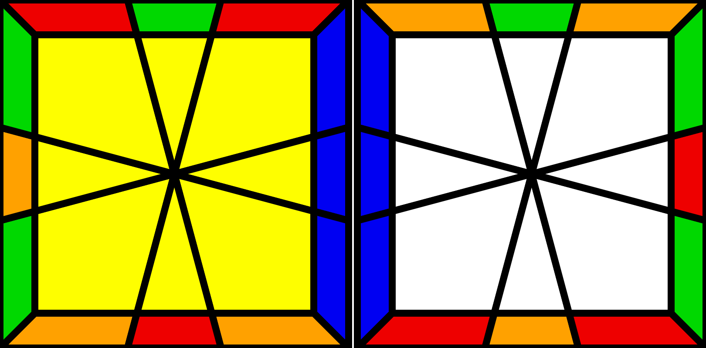 U+
/UD/-5/2/4/4/4/2/-1/UD/  /UD/-5/2/4/4/4/2/-1/UD'/D2/* | 1/5-1/-51/U (AA)*  M2 U2' M2 U (AA) | 1/U/-1-1/U/-51/-1*  U'D' (AA) U'D' (AA)
8 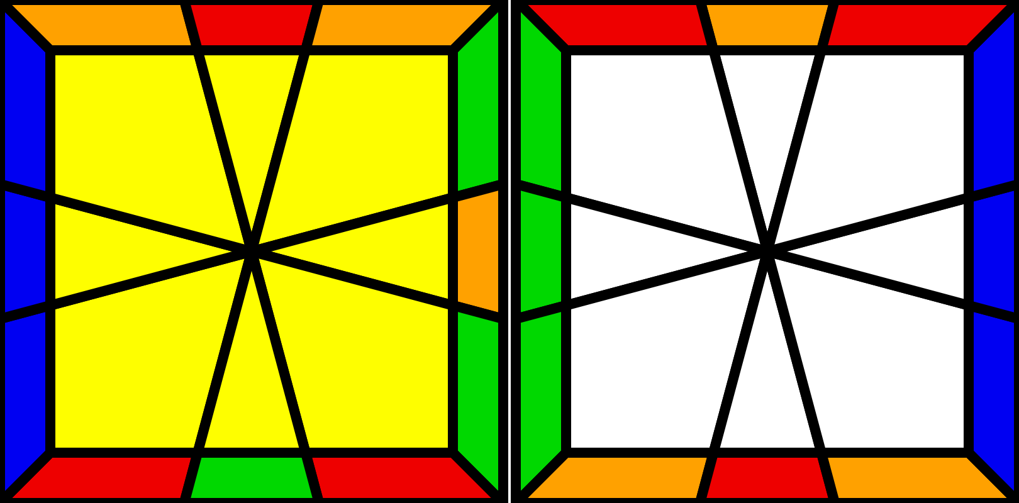 I | 8 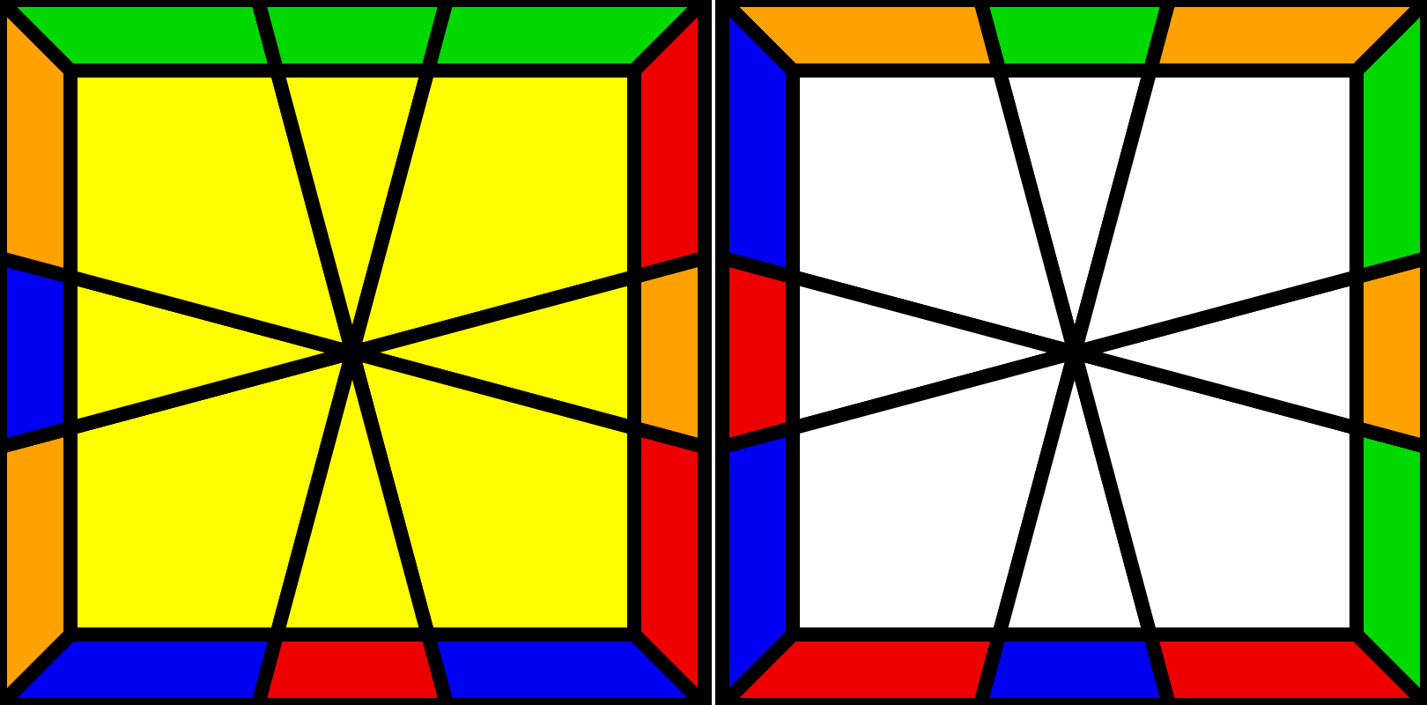 Z | 4 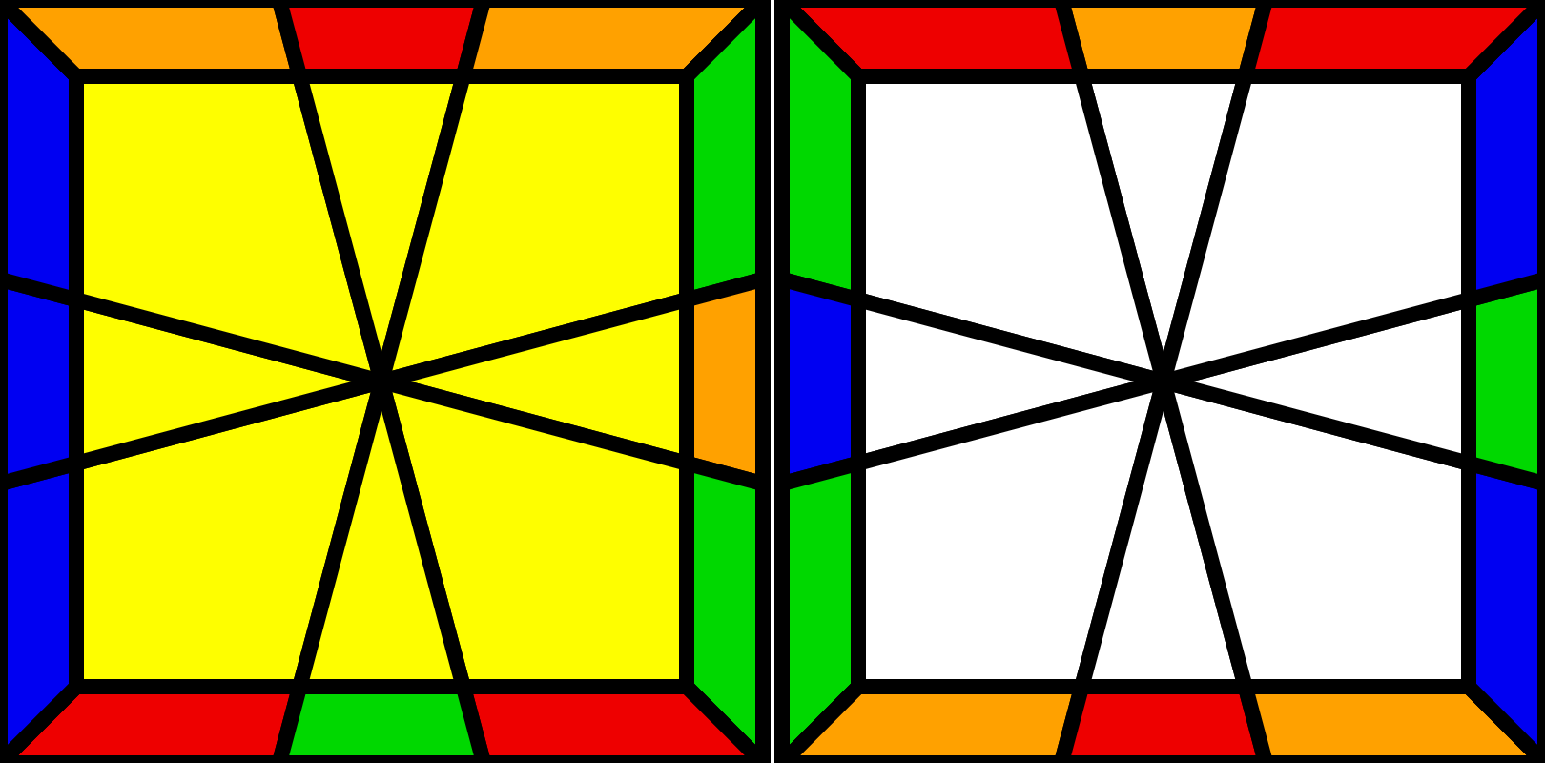 H
AA + AU  /U'/-3/D/1/02/4/0-4/2/3-4/D/D/ | AA + AA  1/D/-1-1/1-2/3/3/-1-1/-21/-1 | 1 JN -1-1 JN 01
16 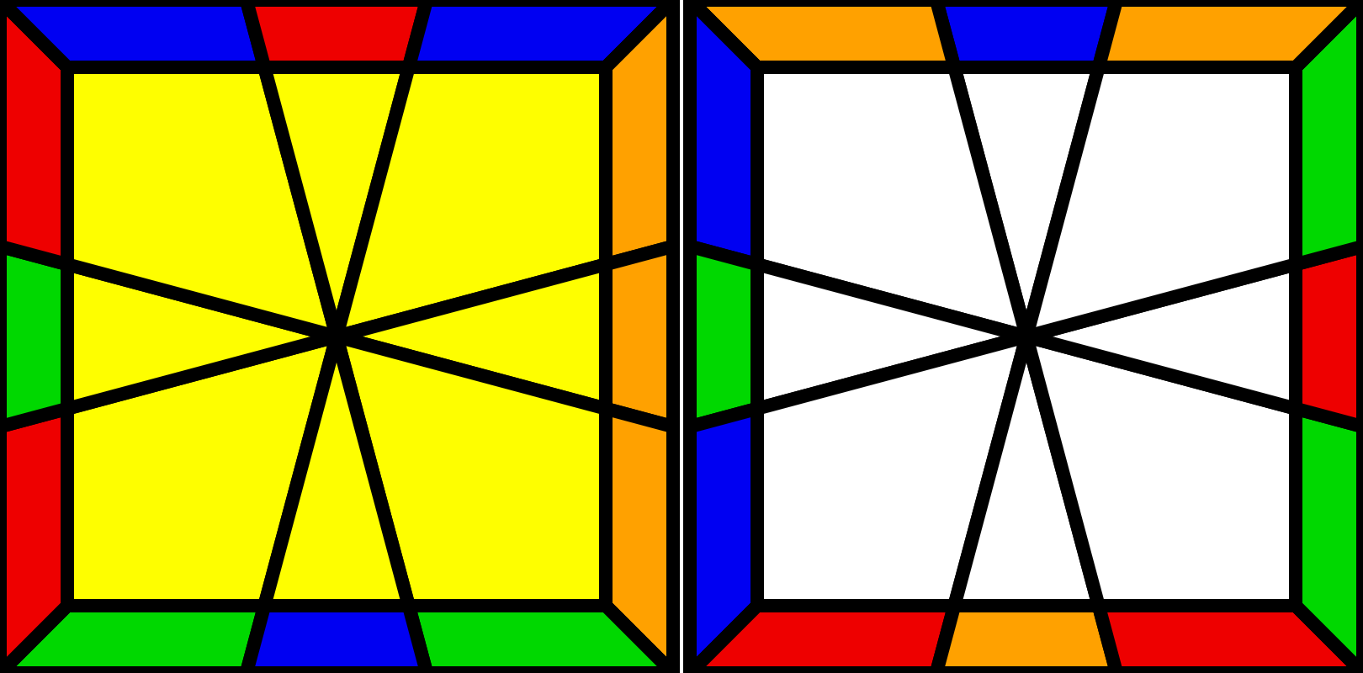 W | 4 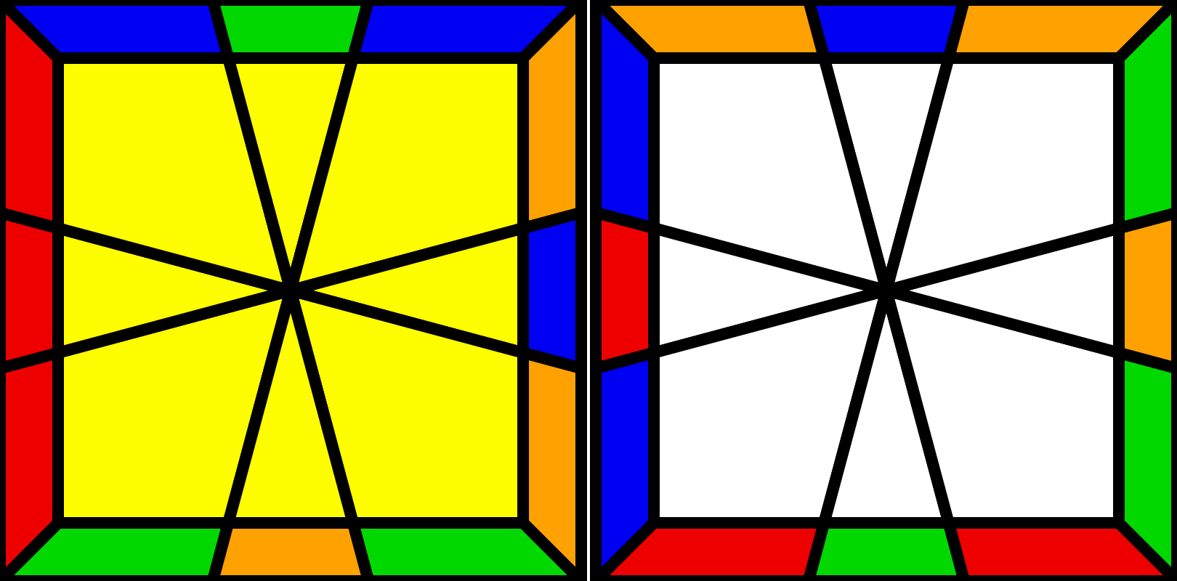 O- | 4 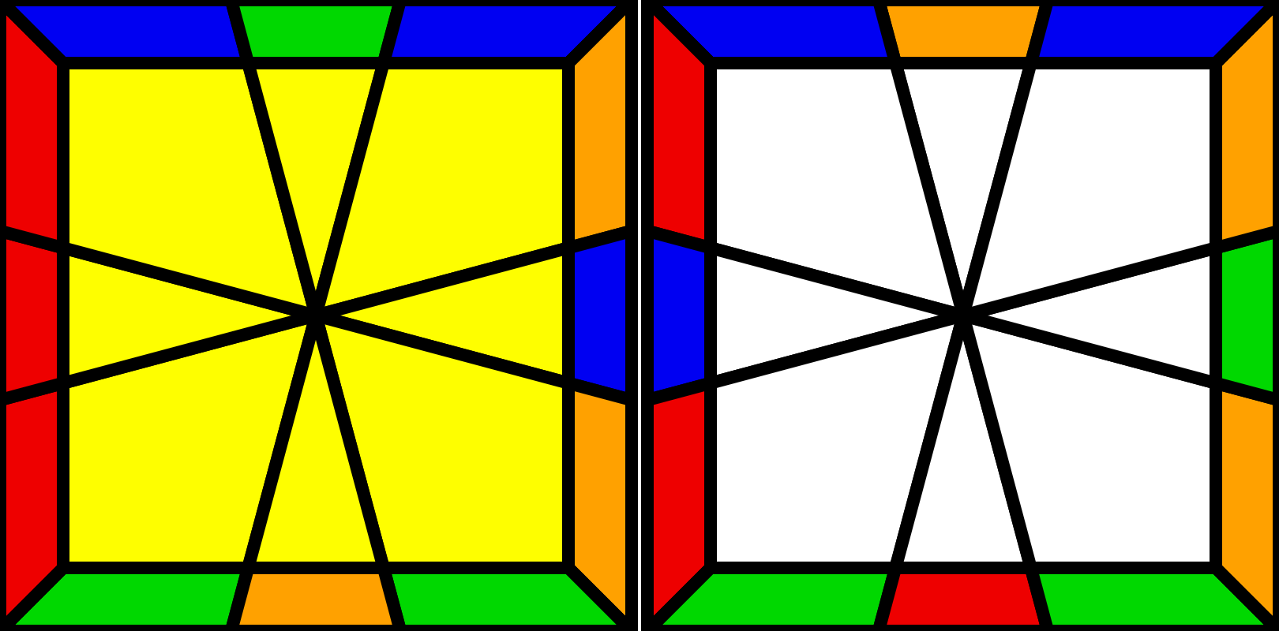 O+
/3/0-4/1/-2/-4-4/0-2/0-1/-31/3/0-4/3/  /33/-3/-42/02/-2/0-4/4/0-2/-1-2/-3-3/ | AA + AU  /-3-3/2-1/02/-2/0-4/4/02/21/D/33/D'/ | AA + AU  /D/D/0-1/02/0-4/04/1/-1/-3/U/  -3-1/D/01*
Z on U
8 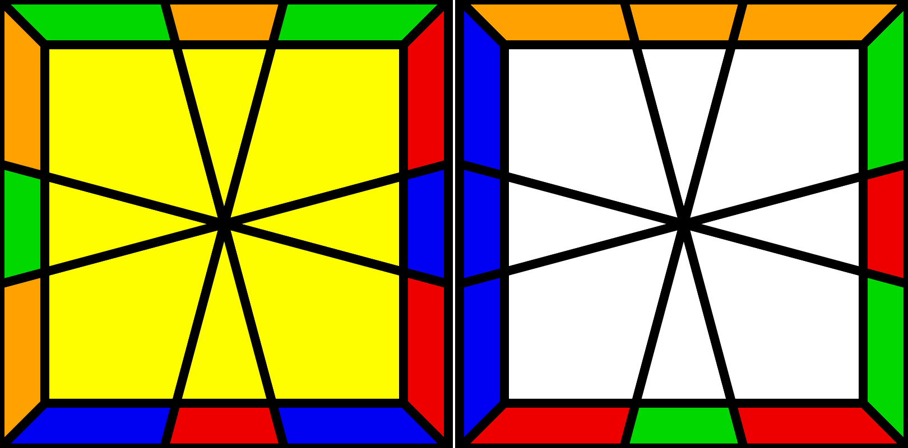 A | 8 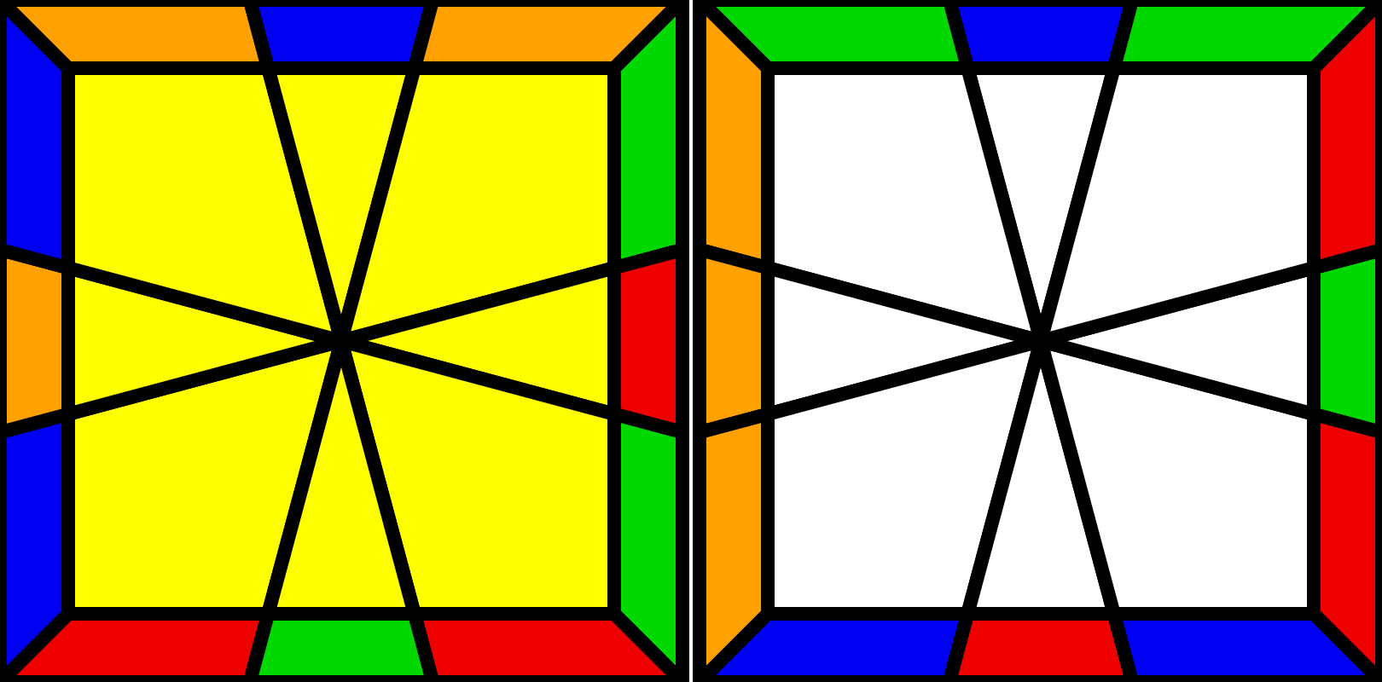 U- | 8 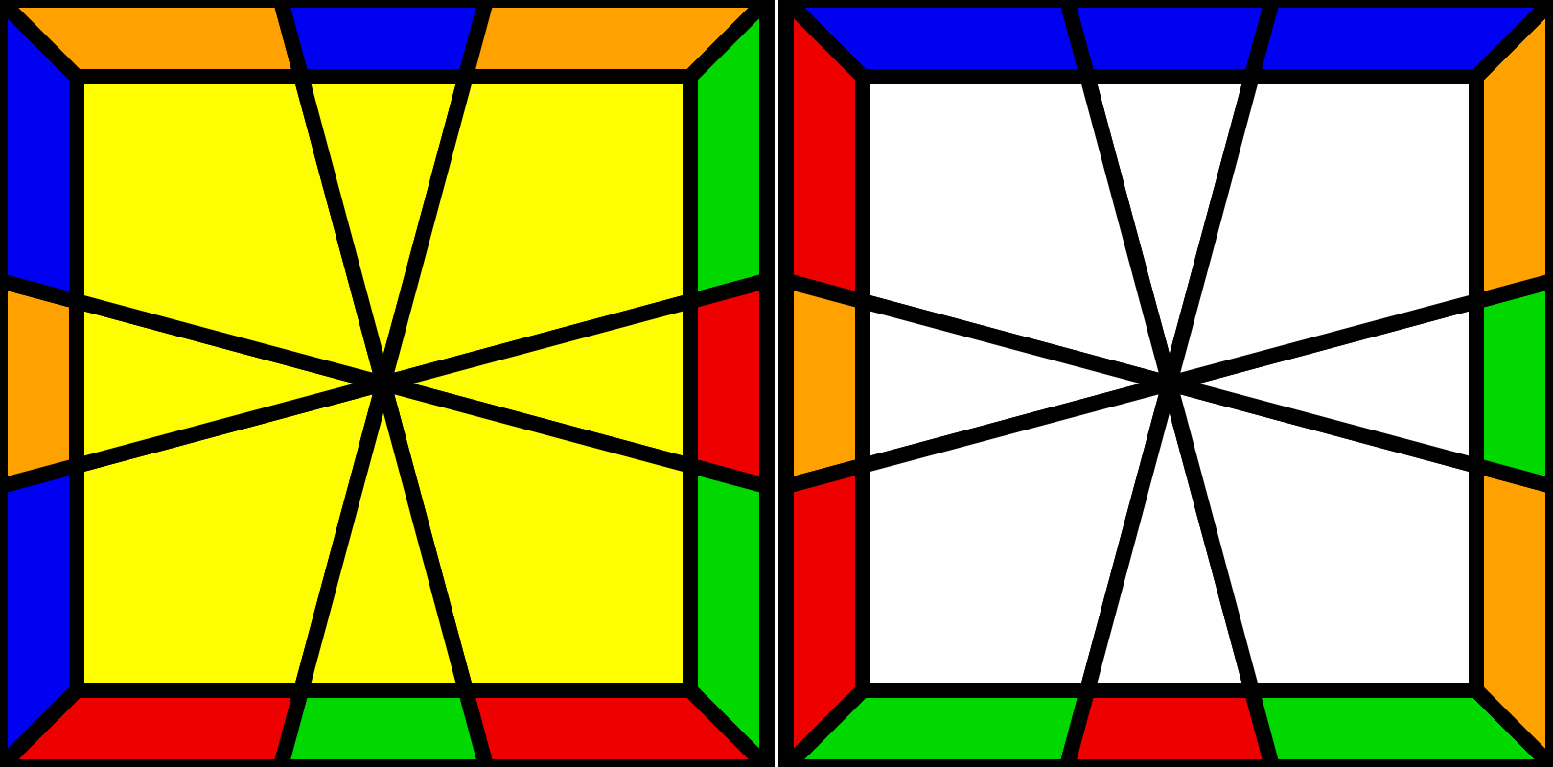 U+
AA + P  /U'/33/U/1/-24/2-4/-13/D/-3-3/ | AA + AA  1/U/-1-1/-21/D'/D/-1-1/1-2/-1 | AA + AA  1/D/-1-1/1-2/D/U/-1-1/-21/-1
4 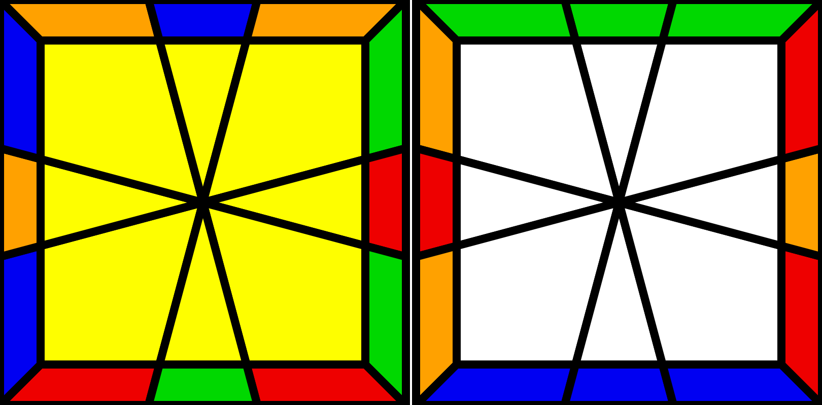 I | 4 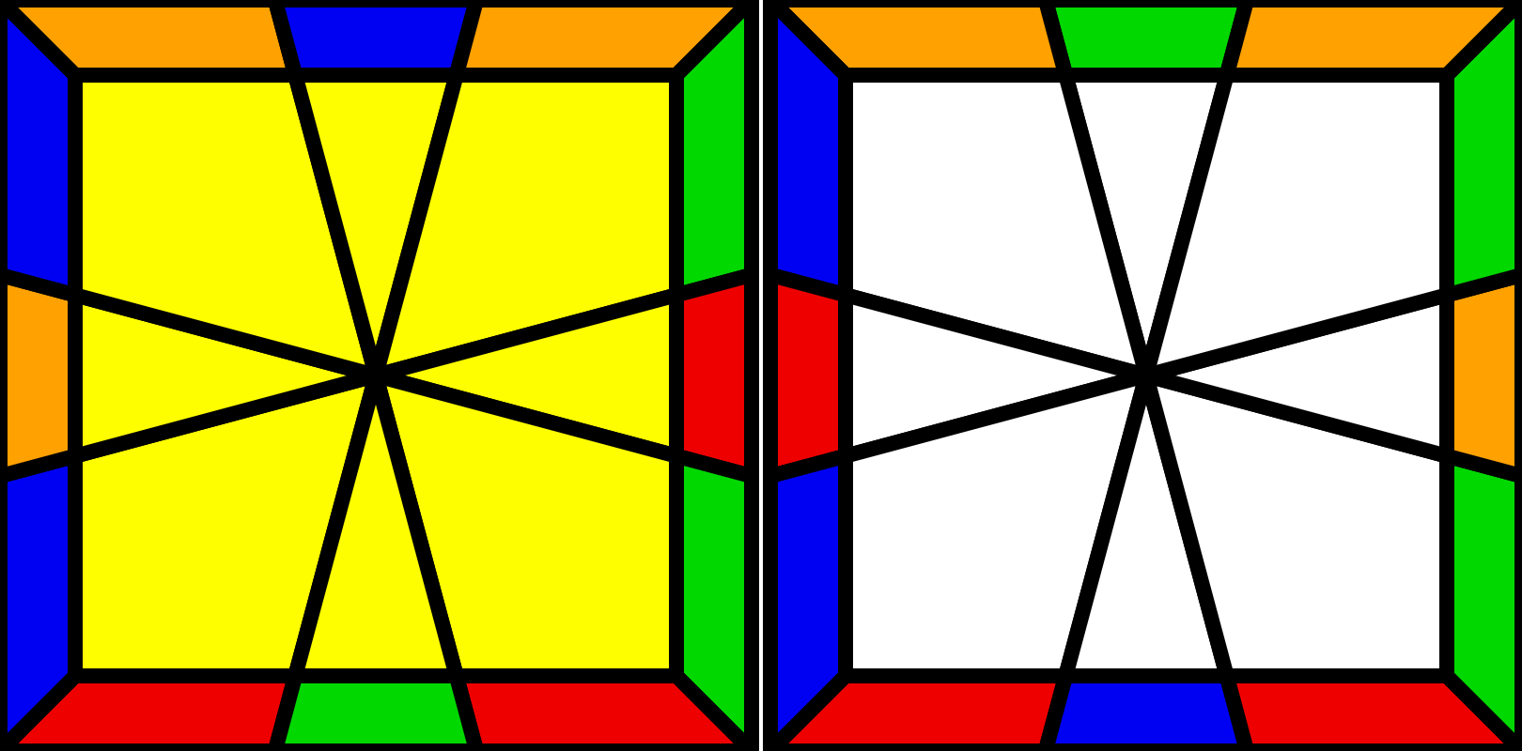 Z | 2 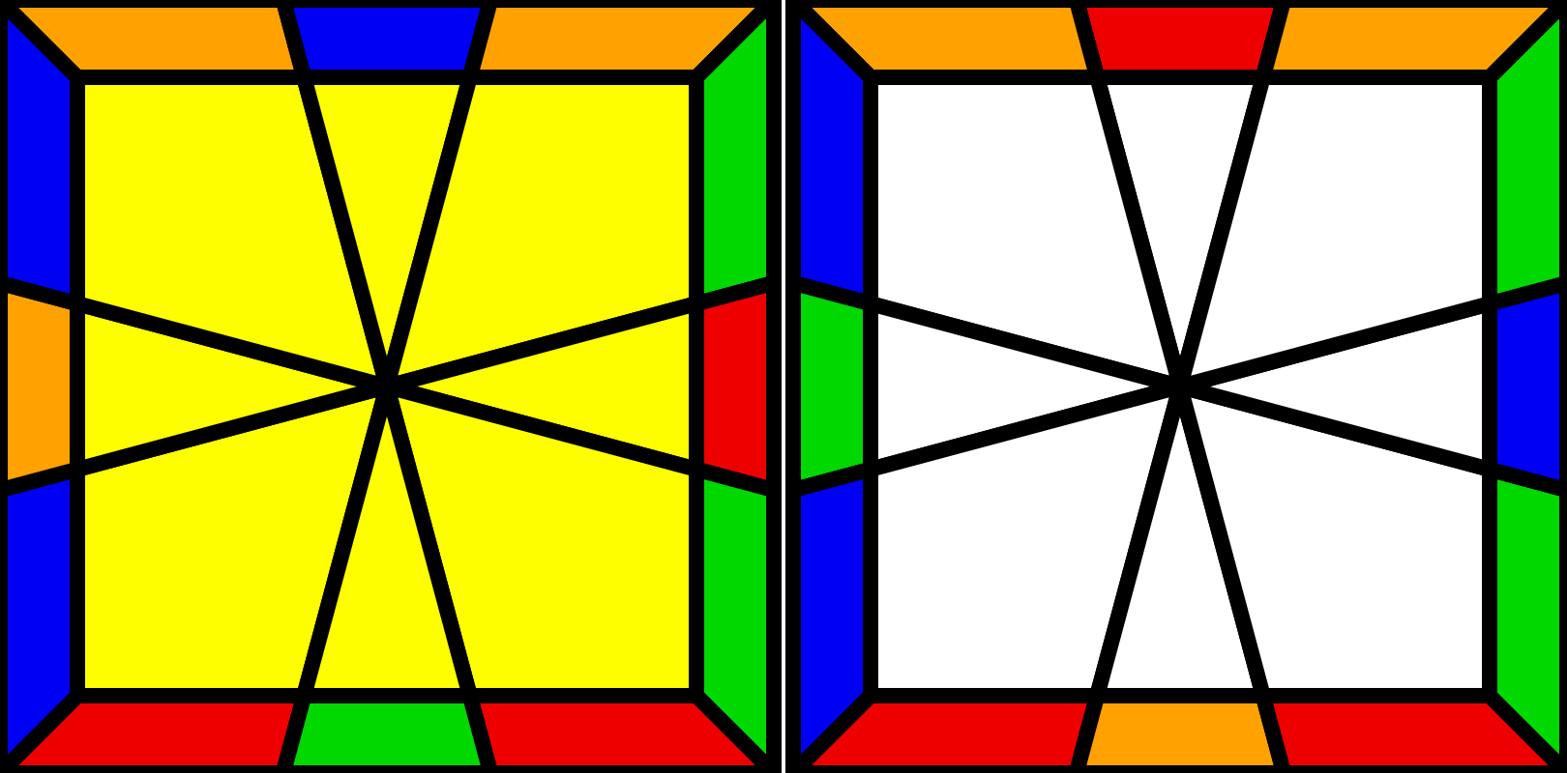 H
AA + AU  /33/1/-24/2-4/04/-4-4/U/-3-3/* | 1/-12/11/3-3/-1-1/-21/-1 | 10/-1-1/-30/11/-30/-42/11/2-4/01
8 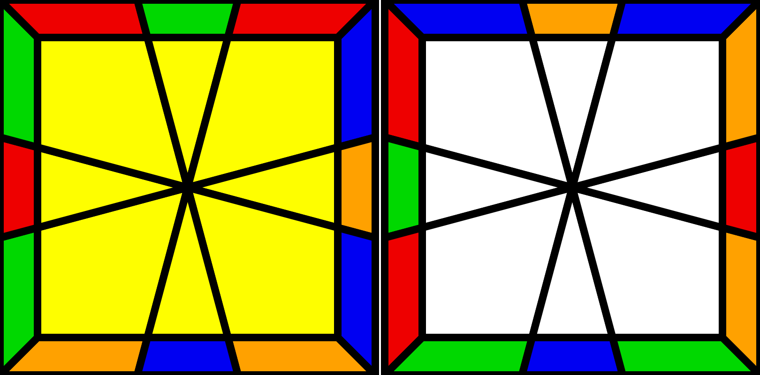 W | 2 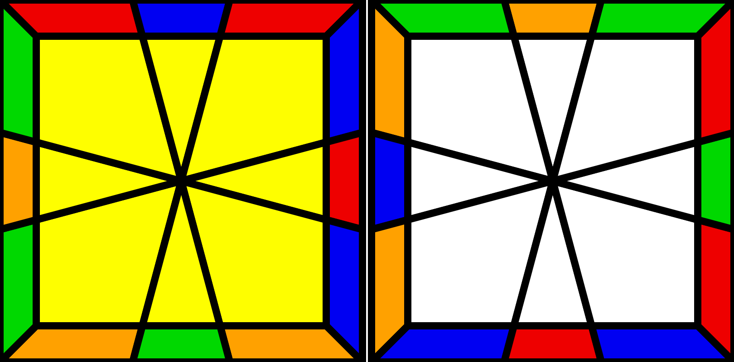 O- | 2 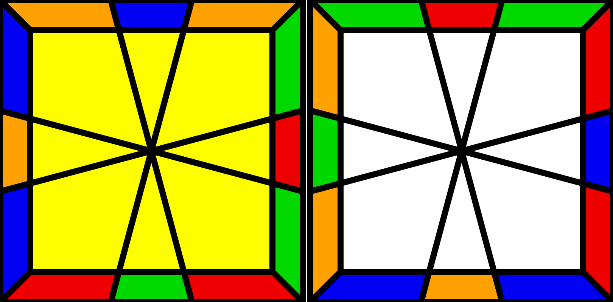 O+
AA + AU  /U'/33/U/1/-24/2-4/-22/-21/33/ | AA + AU  /33/1/-24/2-4/2/22/11/11/-12/-3-3/* | AA + AU  /33/1/-24/2-4/04/-1-1/-1-1/-2-2/U/  -3-3/*
H on U
4 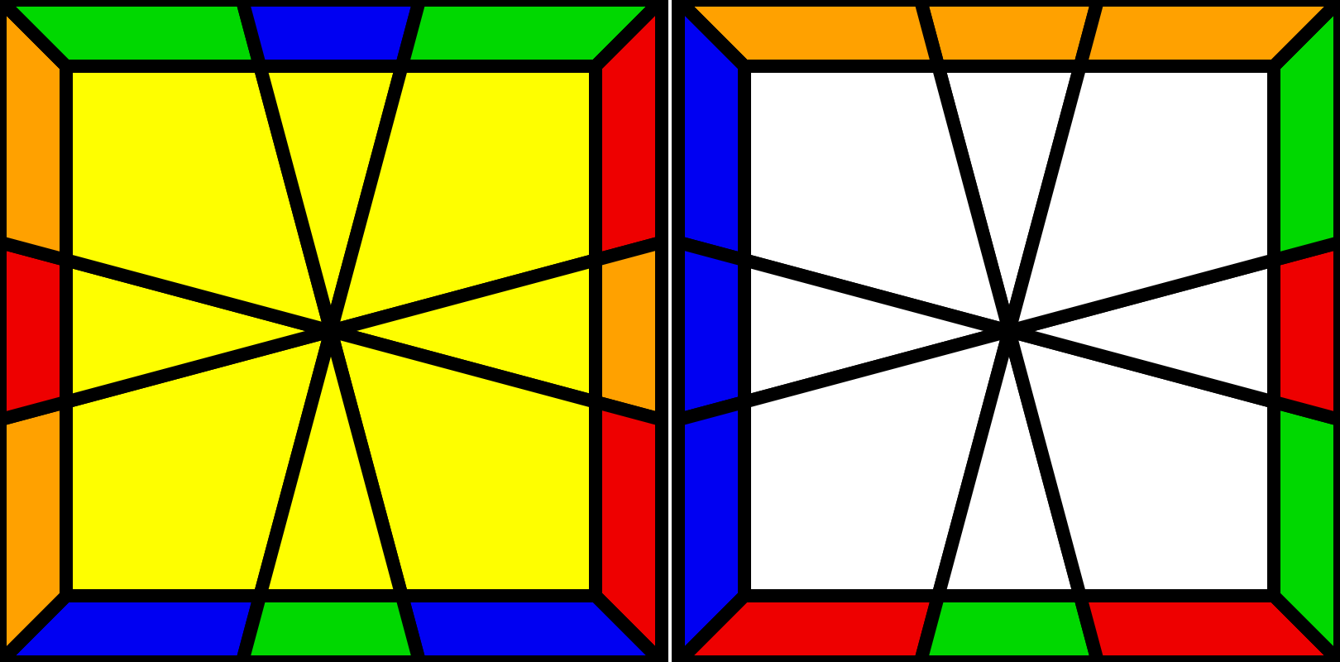 A | 4 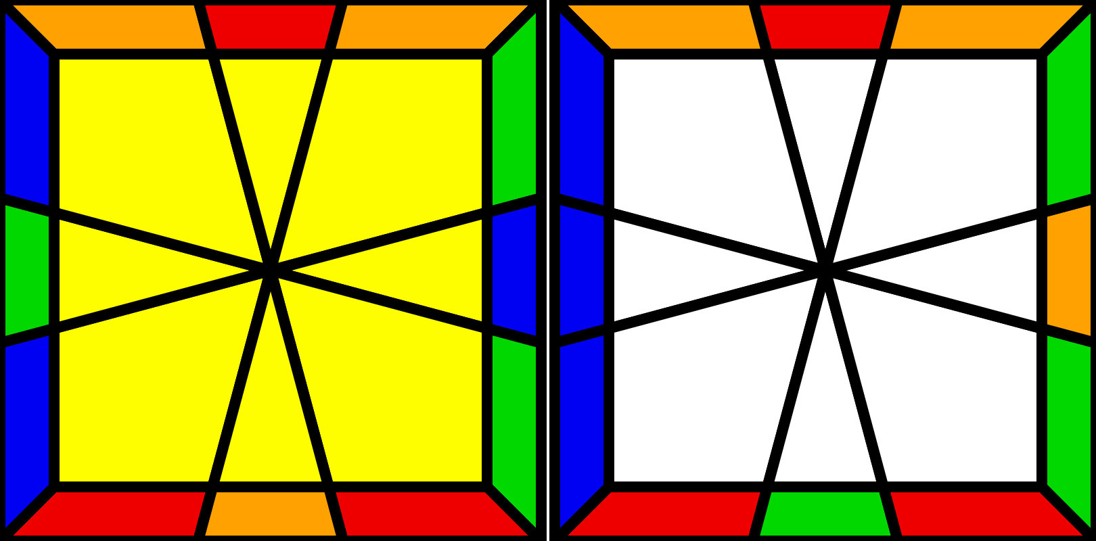 U- | 4 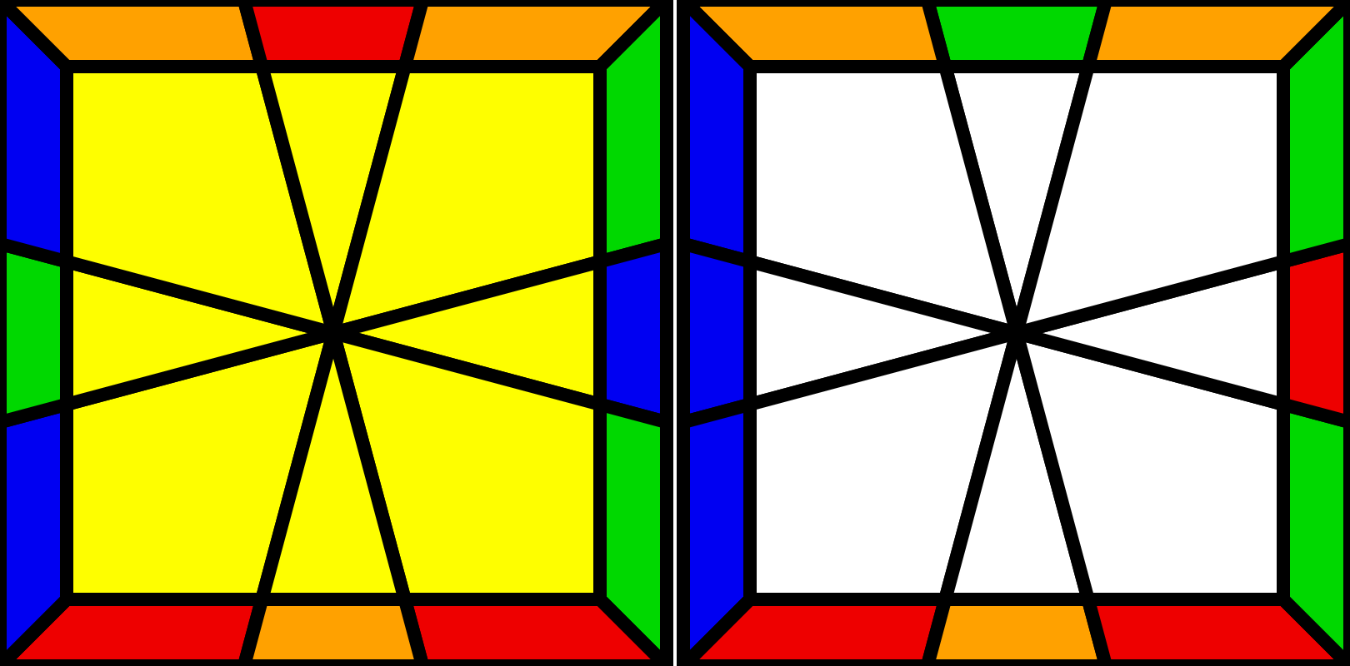 U+
II + AA + UA  /U'/33/U/1/-24/2-4/04/-12/-3-3/ | 0-1 NJ 11 NJ -1 | NJ 1-1 NJ -11
2 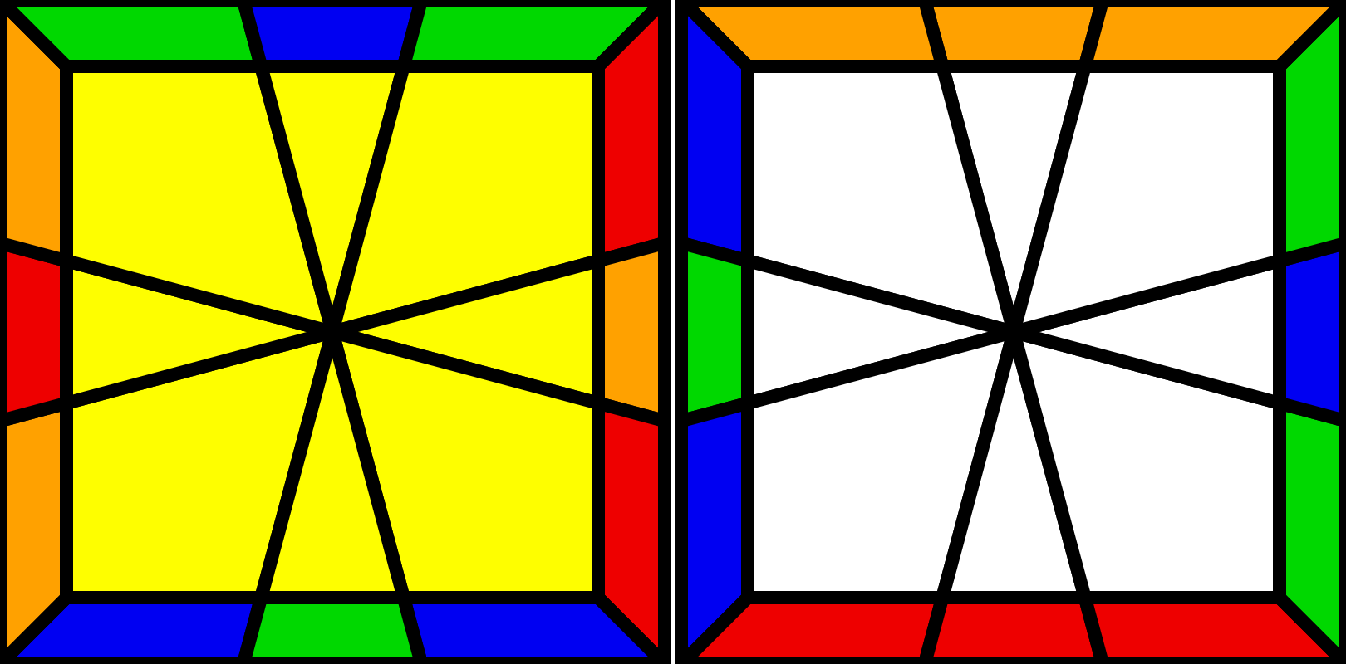 I | 2 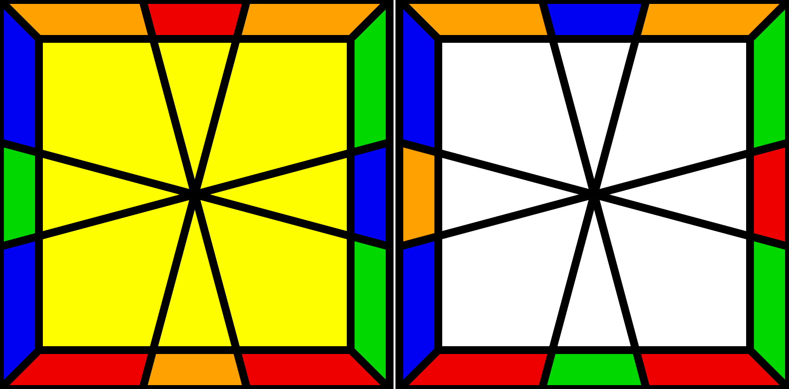 Z | 1 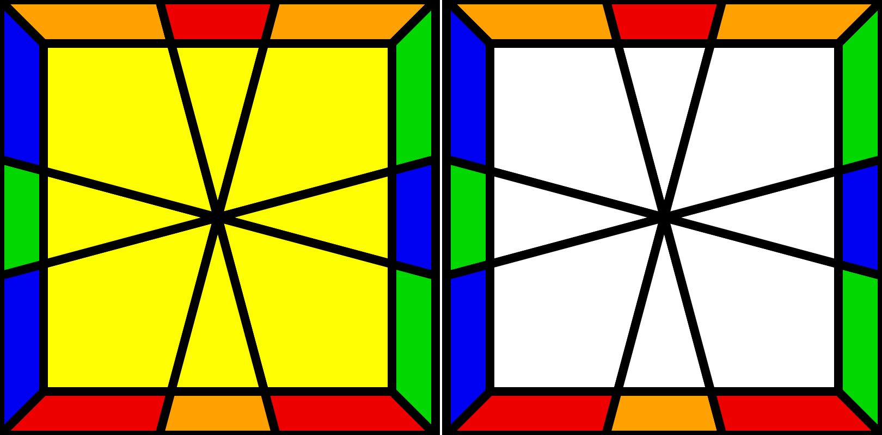 H
II + AA + UA  /-3-3/U/-3-3/-2/-24/2-4/-1/-3-3/* | 1/-1-1/D/11/D/-33/-1-1/3-3/01 | /-33/-33/-11/-33/-33 /-11  1/5-1/-3-3/11/-33/-1
4 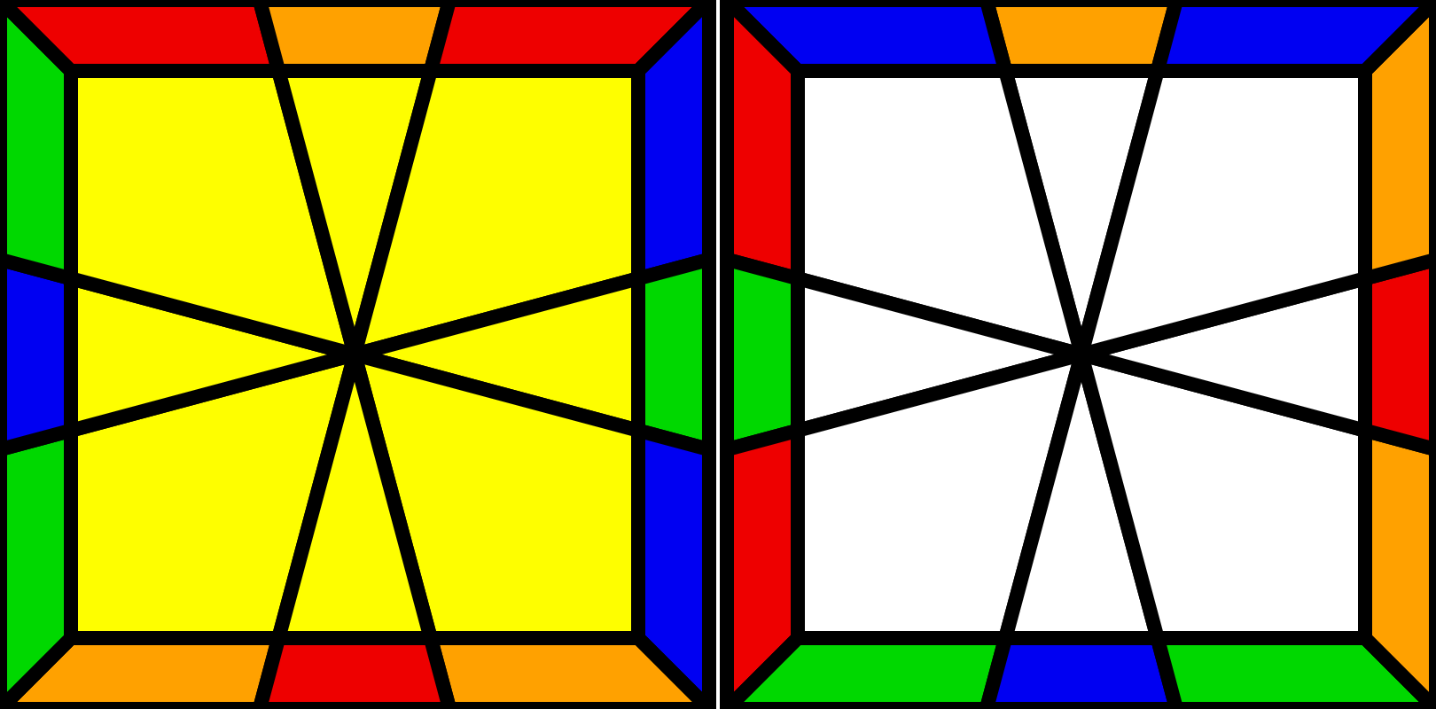 W | 1 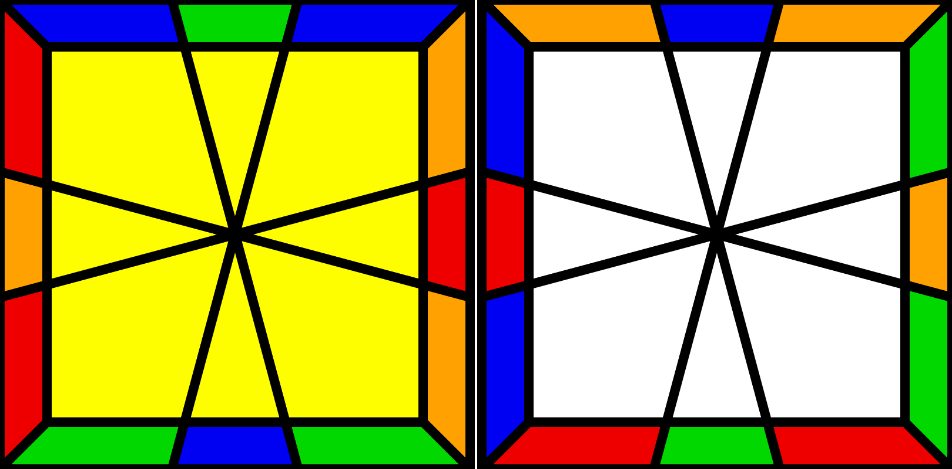 O- | 1 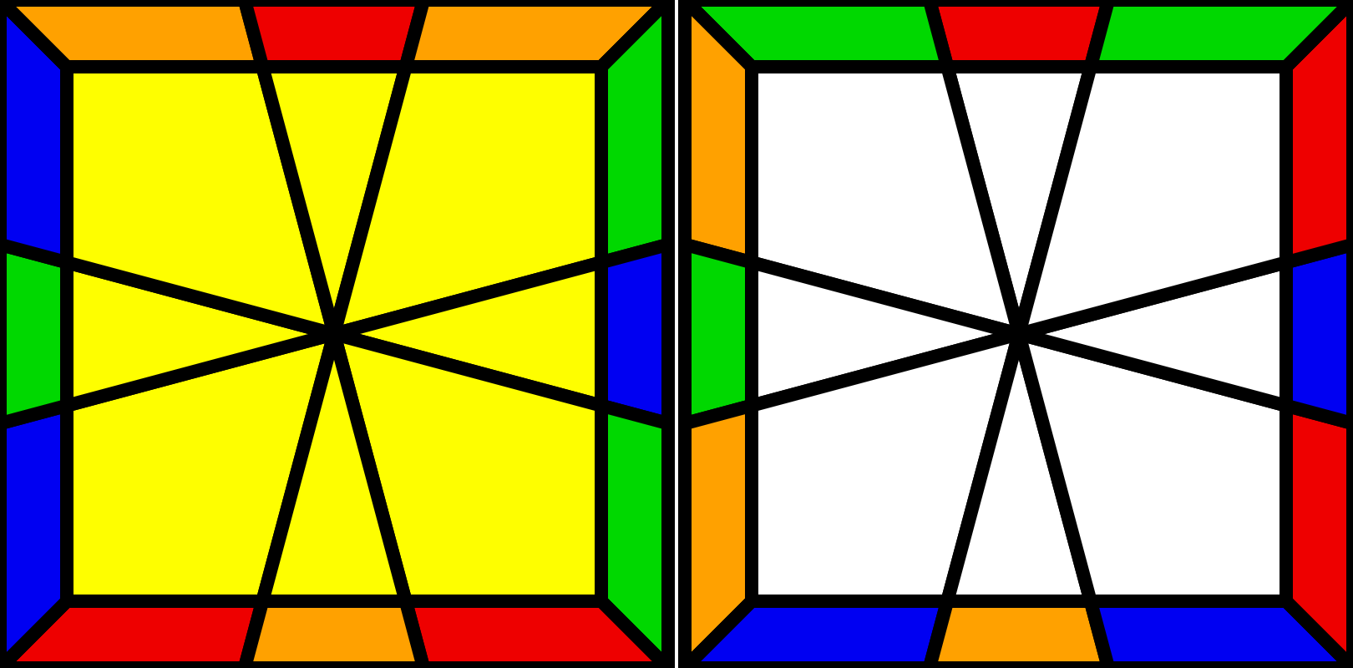 O+
II + AA + AU  /U'/33/U/1/-24/2-4/04/-1-1/-1-1/  -21/33/ | II + AA + AU  /33/1/-24/2-4/2/22/-21/33/* | II + AA + AU  /33/1/-24/2-4/-22/-2-2/U/-3-3/*
O+ on U
4 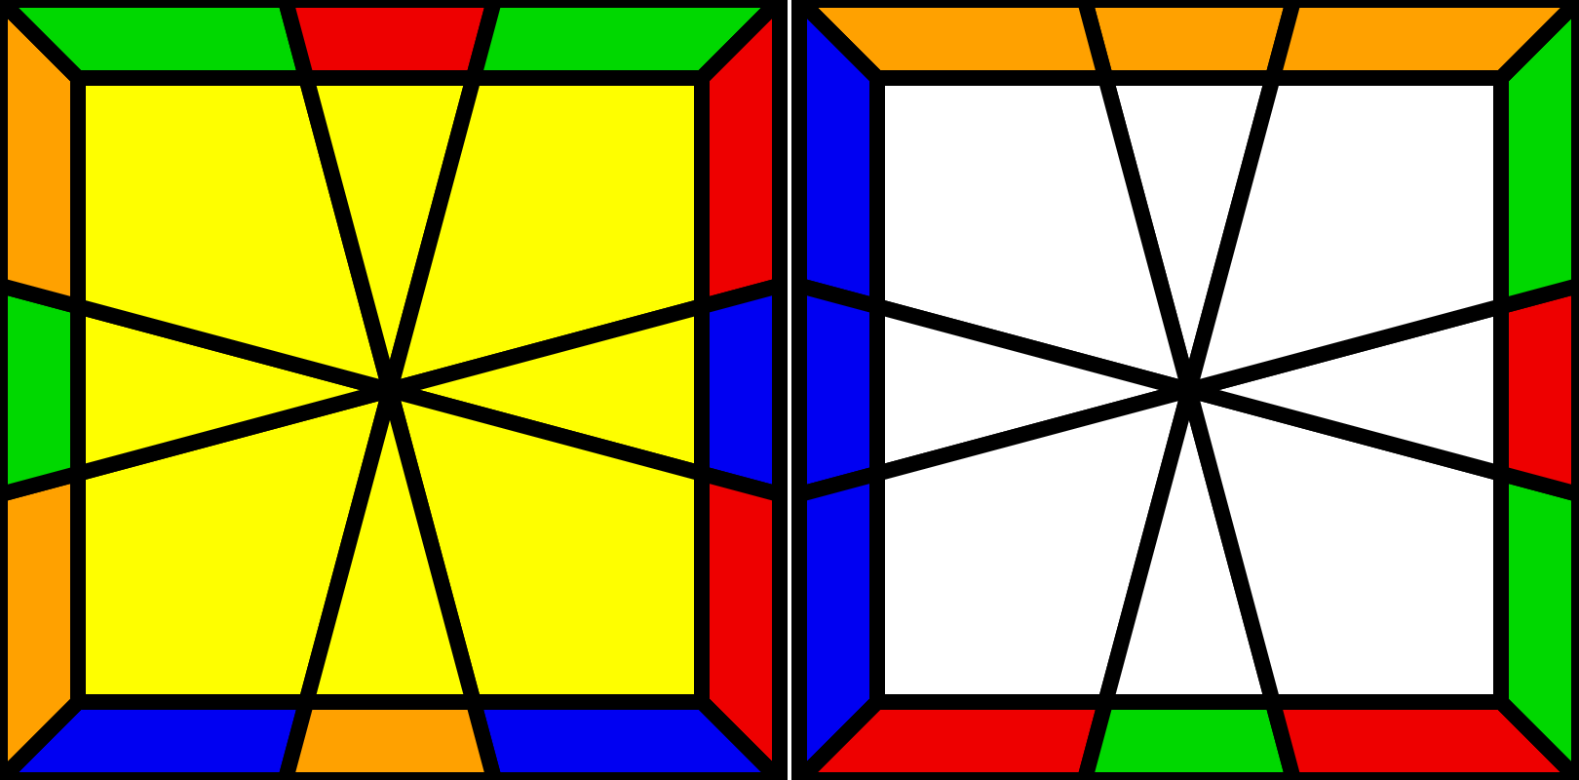 A | 4 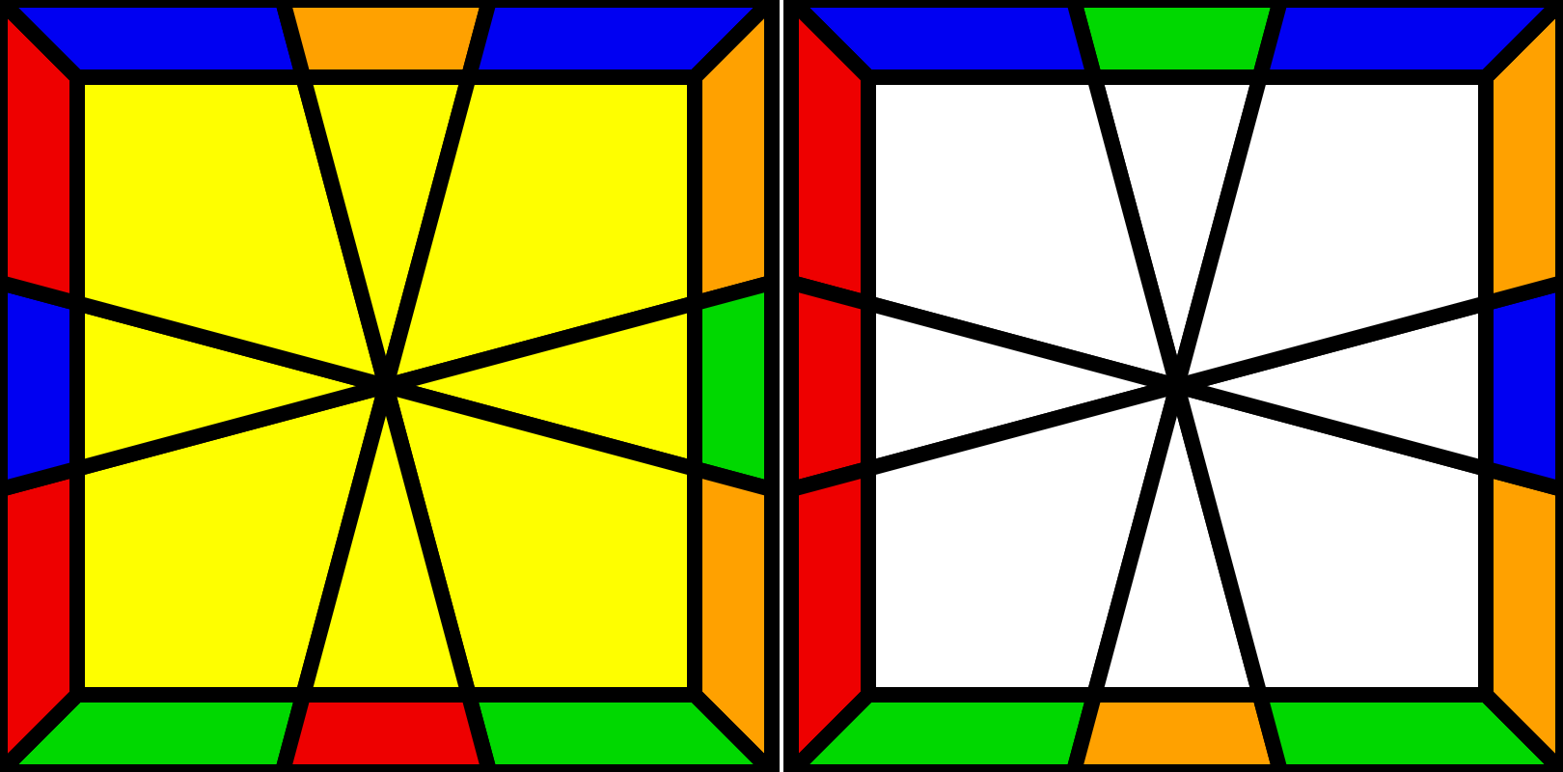 U- | 4 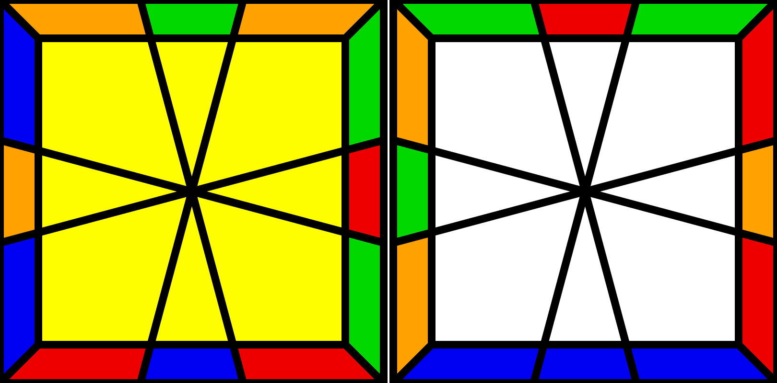 U+
AA + good UU  1/U/-1-1/-21/U'/5-1/-21/-1-1/-21/-1* | AA + UA  /U'/-3/1/-2/4/-4/0-1/01/D/D'/13/U'/  -1* | AA + UA  /D/-3-3/D'/21/-2/4/-4/-2/2/2-1/33/
2 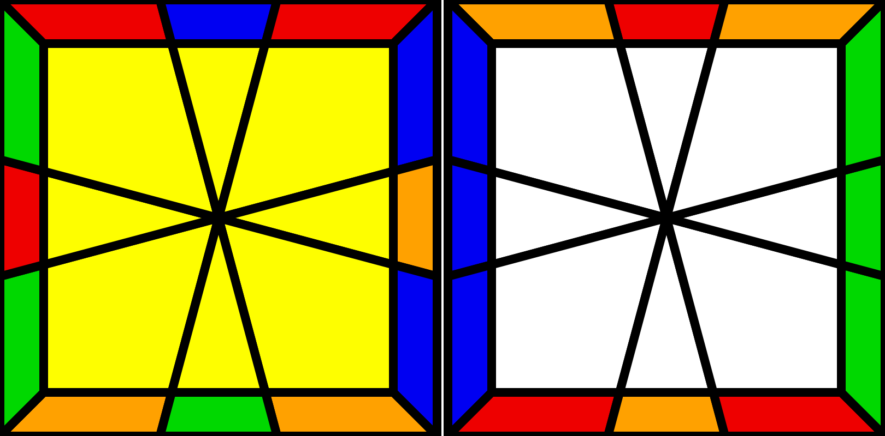 I | 2 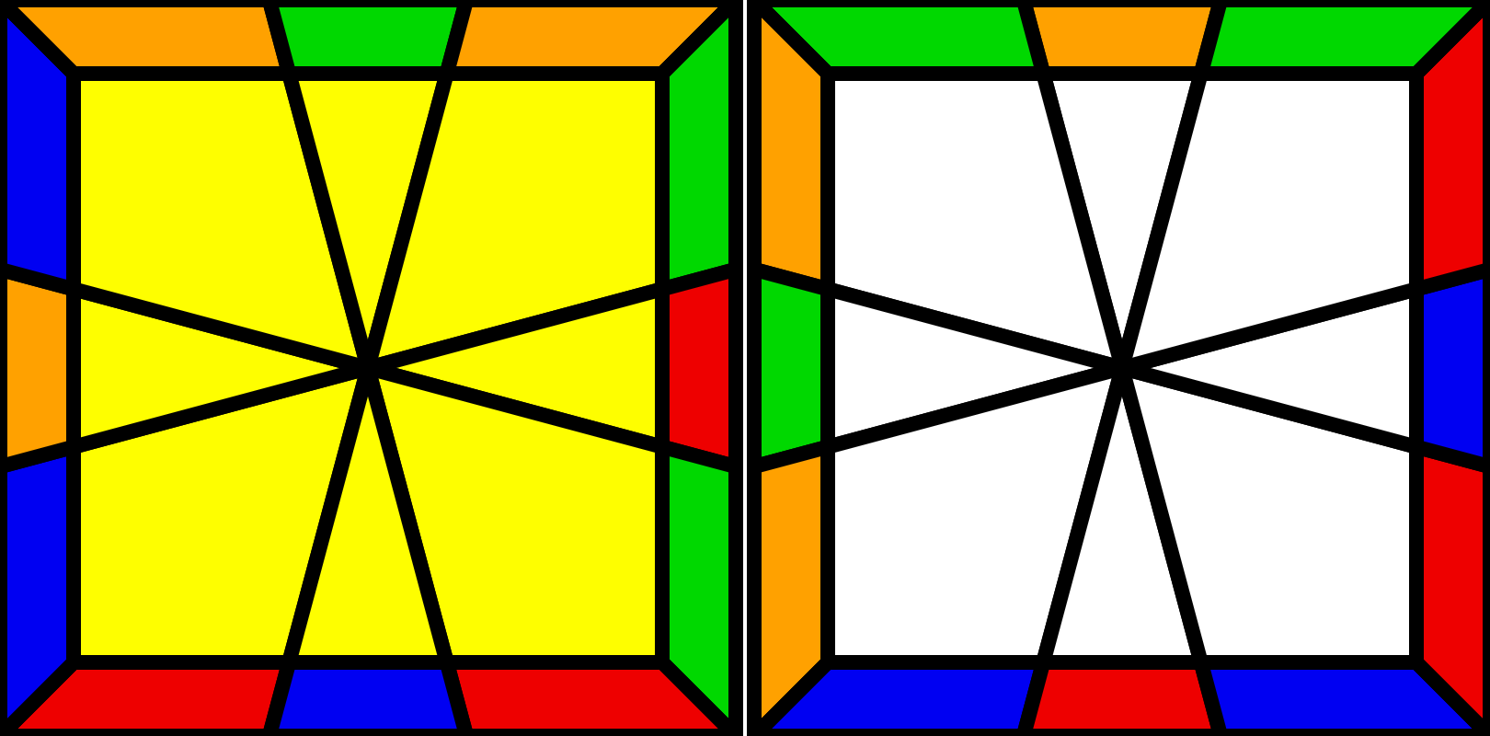 Z | 1 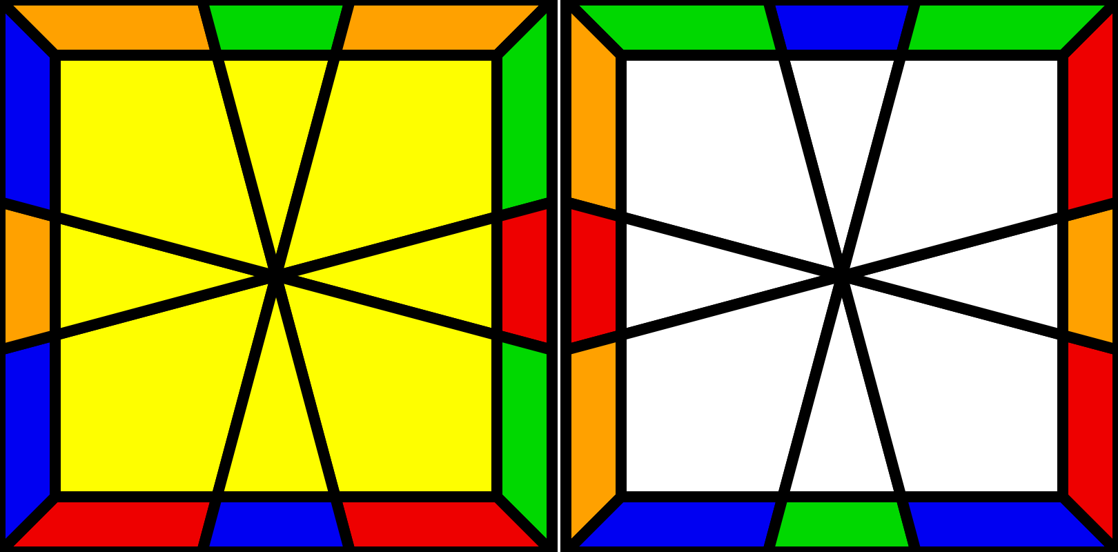 H
M2 U' M2 U' M2 | AA + UA  /-3-3/0-1/-42/4-2/-4/11/11/22/U/  -3-3/* | II + AA + UA  /-3-3/0-1/-42/4-2/-22/22/U/-3-3/*
4 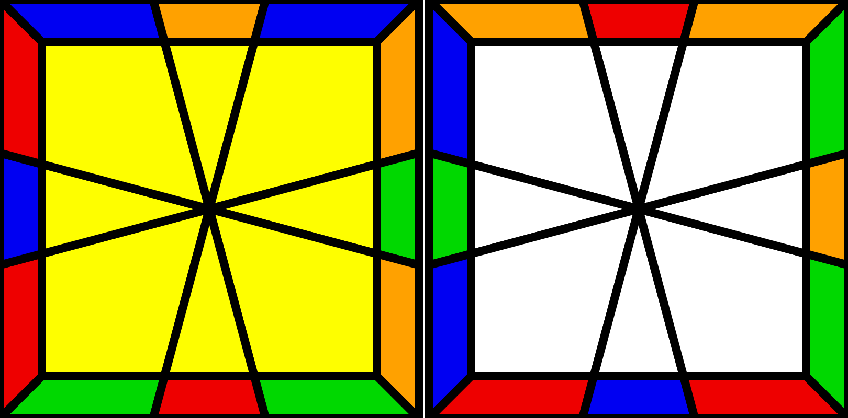 W | 1 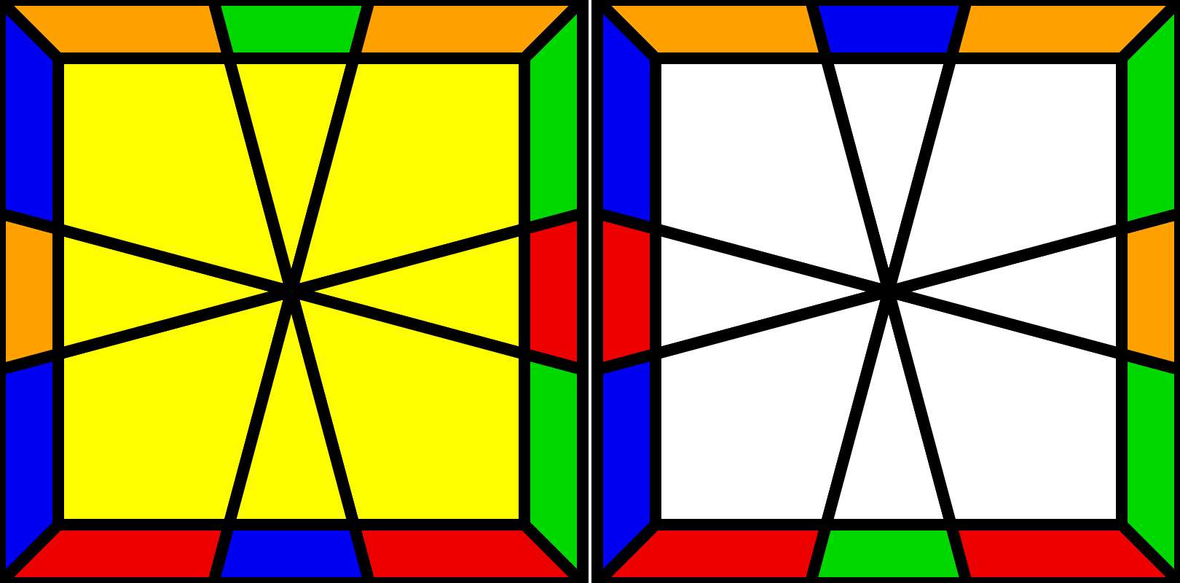 O- | 1 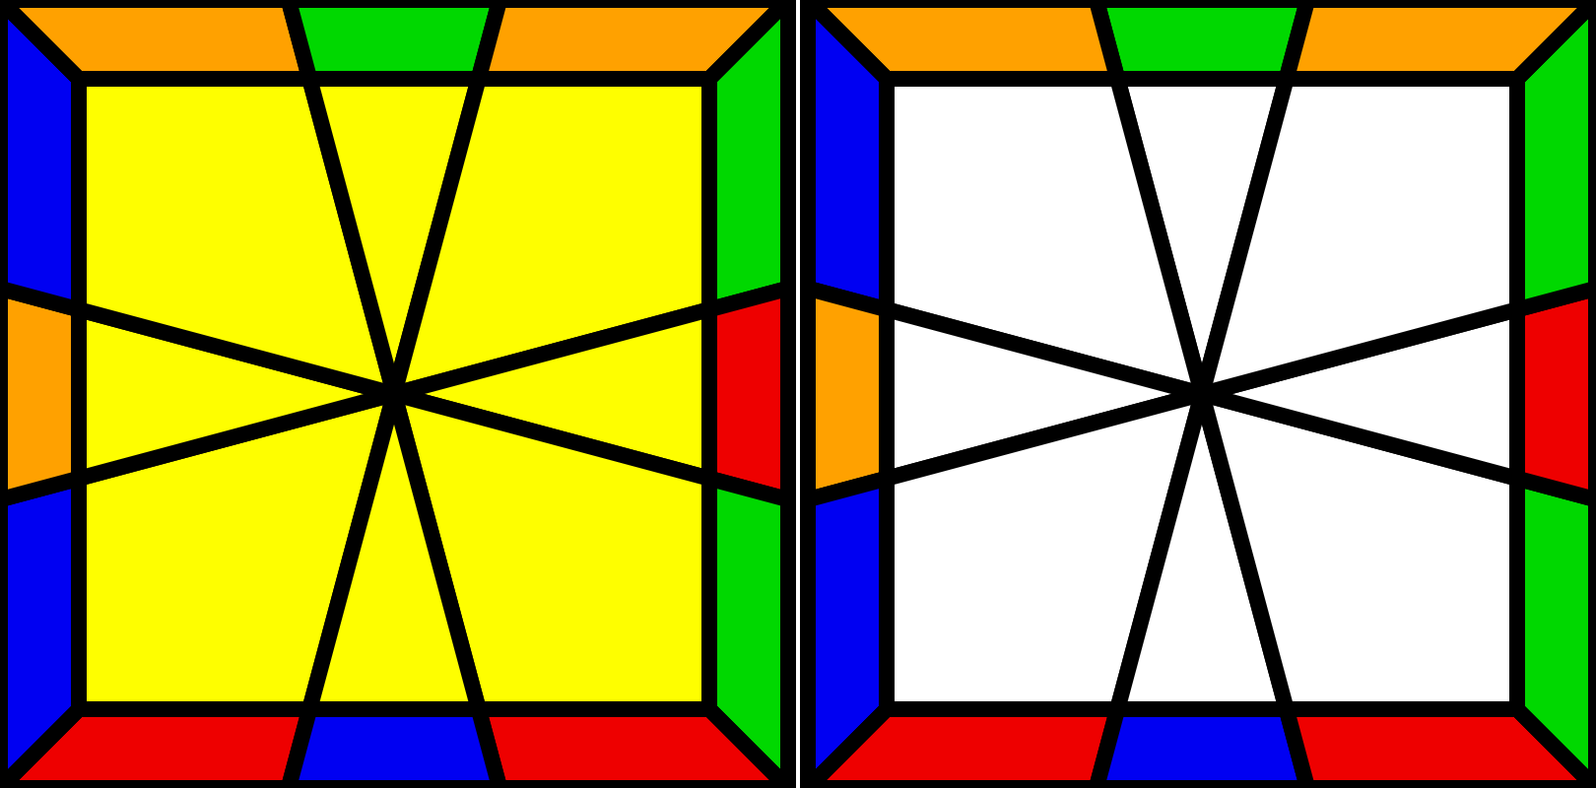 O+
II + AA + AA  1/D/-1-1/1-2/U/5-1/-21/-1-1/-21/-1* | M2 U' M2 UD' M2 D' M2 | M2 U' M2 UD M2 D M2
O- on U
4 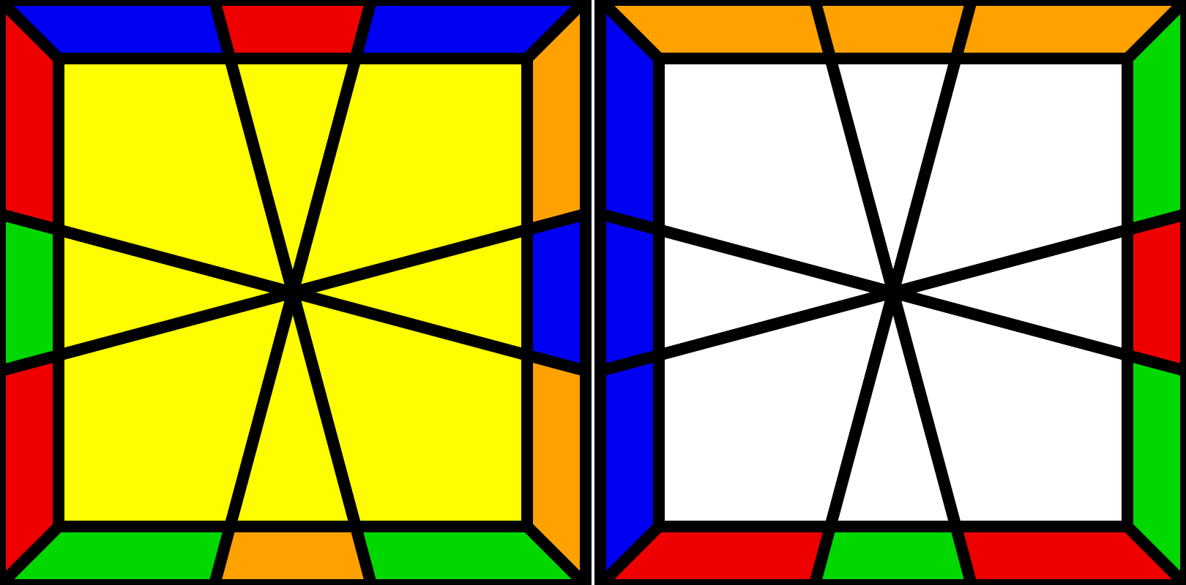 A | 4 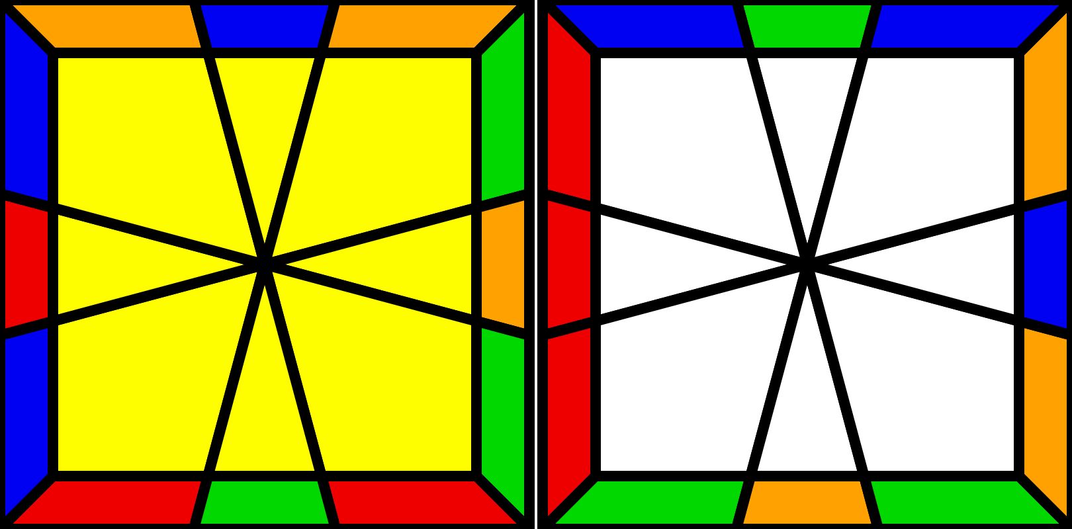 U- | 4 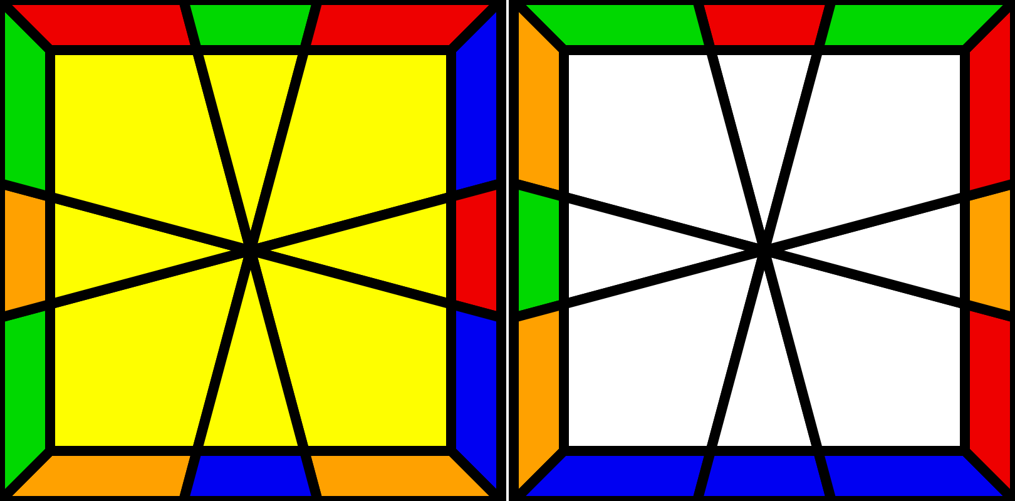 U+
AA + good UU  1/U/-1-1/U/-51/U/3/-1-1/-21/-1* | AA + UA  /33/1-2/-2/02/4/0-4/2/-1-2/U'/-3-3/U/ | AA + UA  1/U/-1-3/D/D'/0-1/01/4/-4/2/-4/U'/  -3/*
2 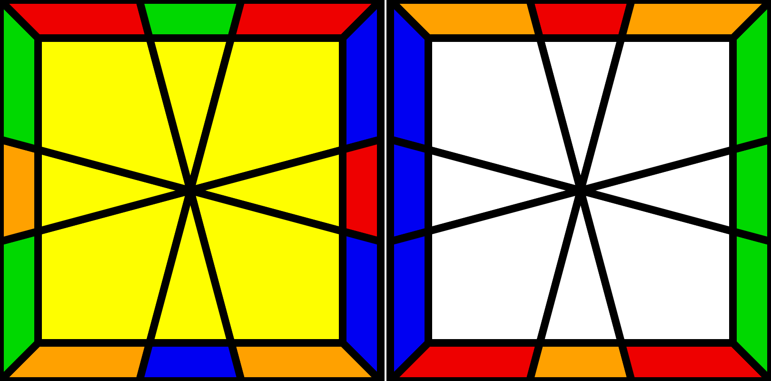 I | 2 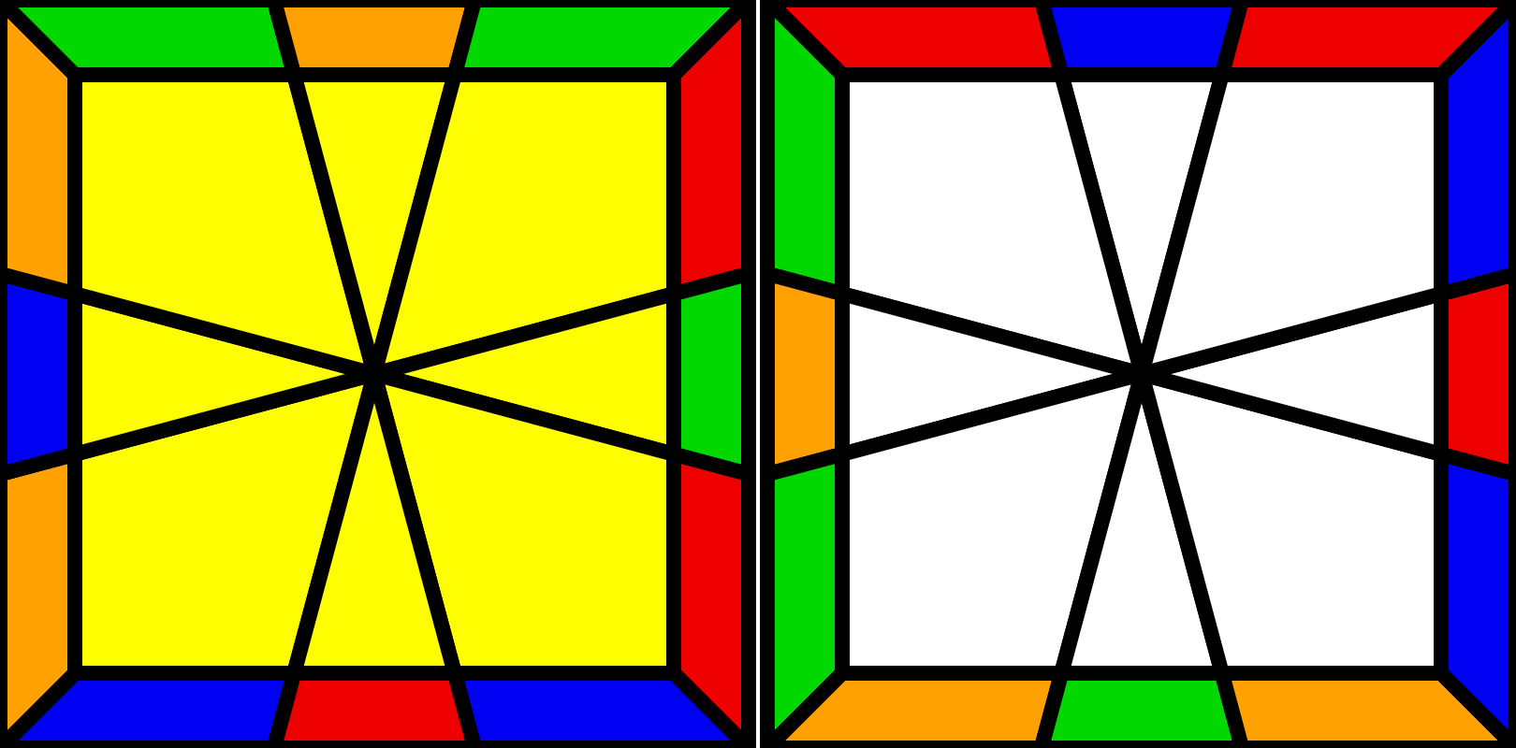 Z | 1 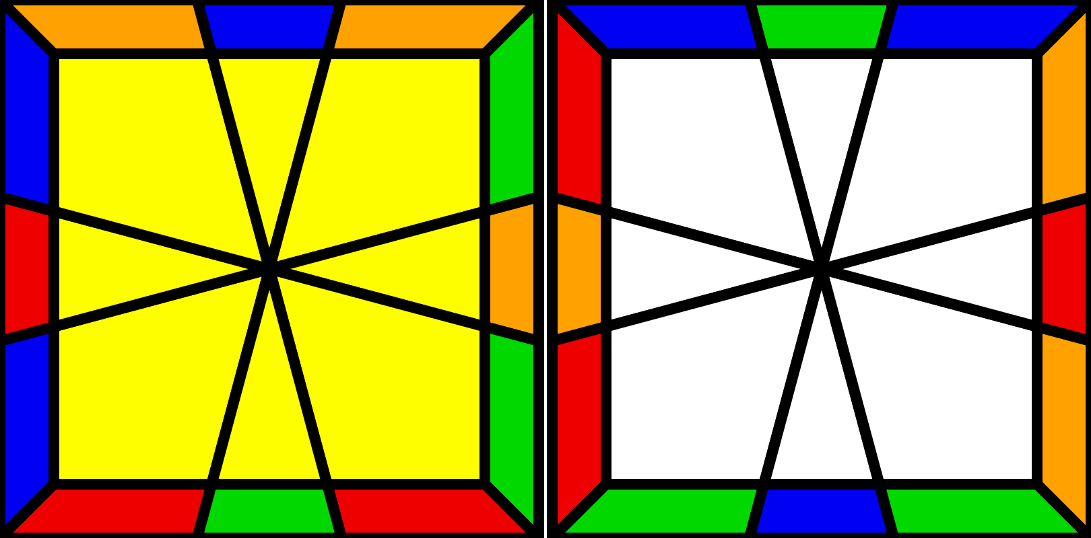 H
M2 U M2 U M2 | AA + UA  /-3-3/0-1/-42/4-2/0-2/-2-2/-1-1/  -1-1/-21/33/* | II + AA + UA  /-3-3/0-1/-42/4-2/0-2/-2-2/-12/-3-3/*
4 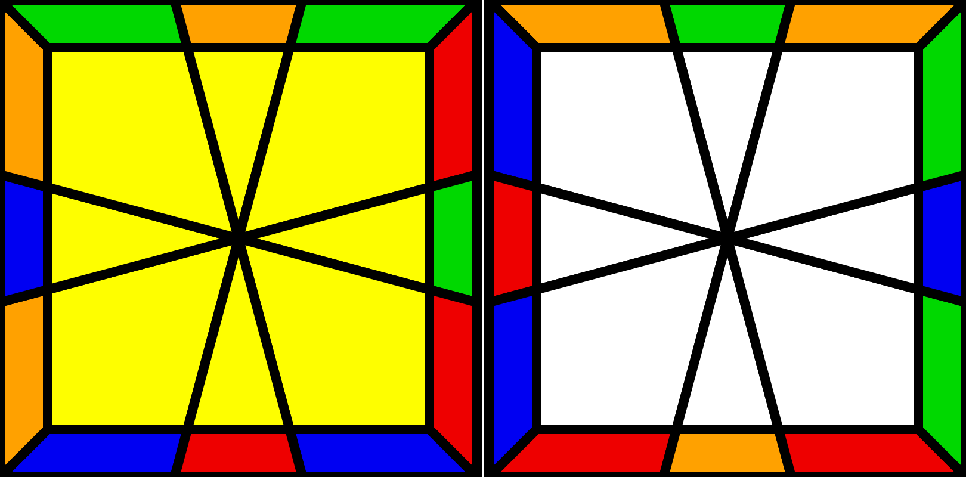 W | 1 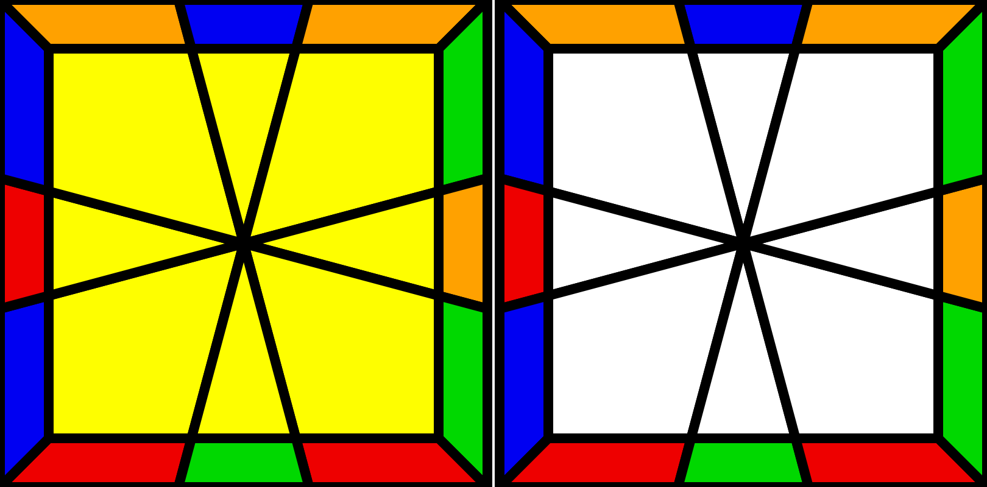 O- | 1 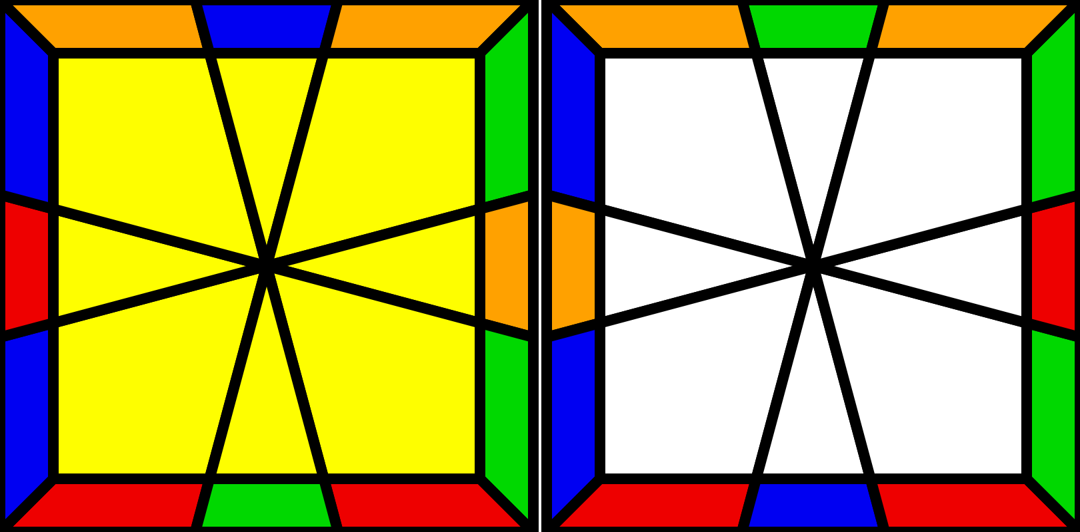 O+
II + AA + AA  1/U/-1-1/U/-51/U'/D/-1-1/1-2/-1* | M2 U M2 U'D' M2 D' M2 | M2 U M2 U'D M2 D M2
W on U
16 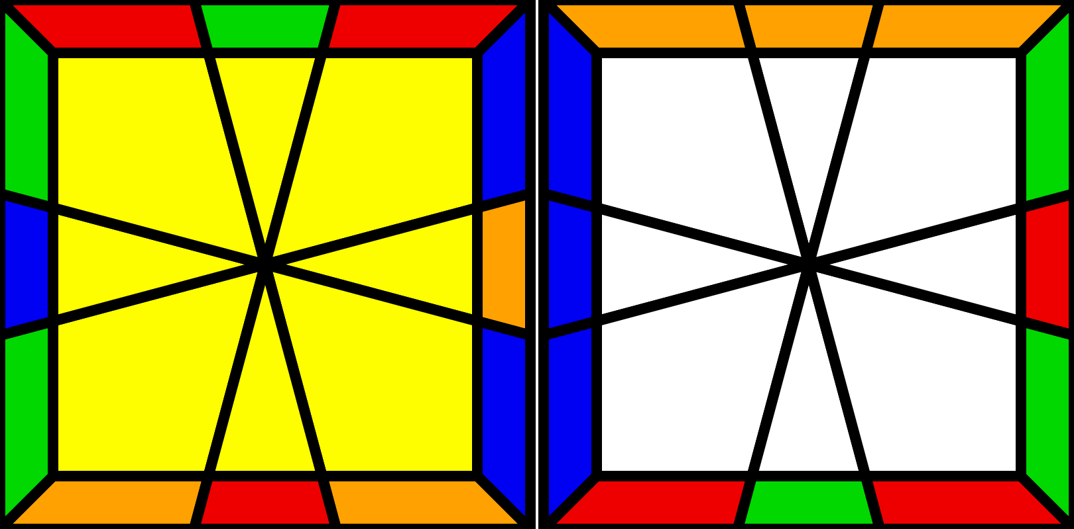 A | 16 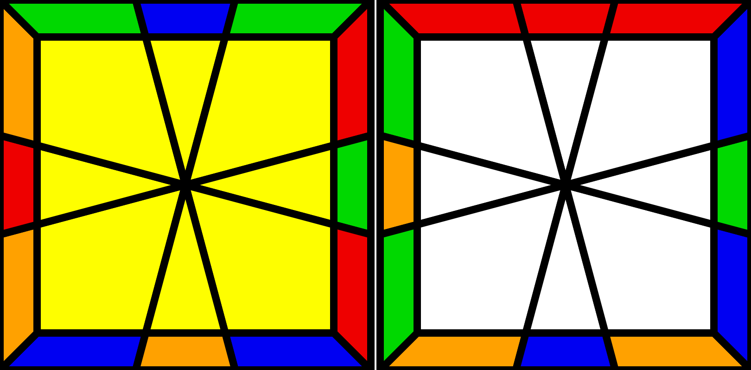 U- | 16 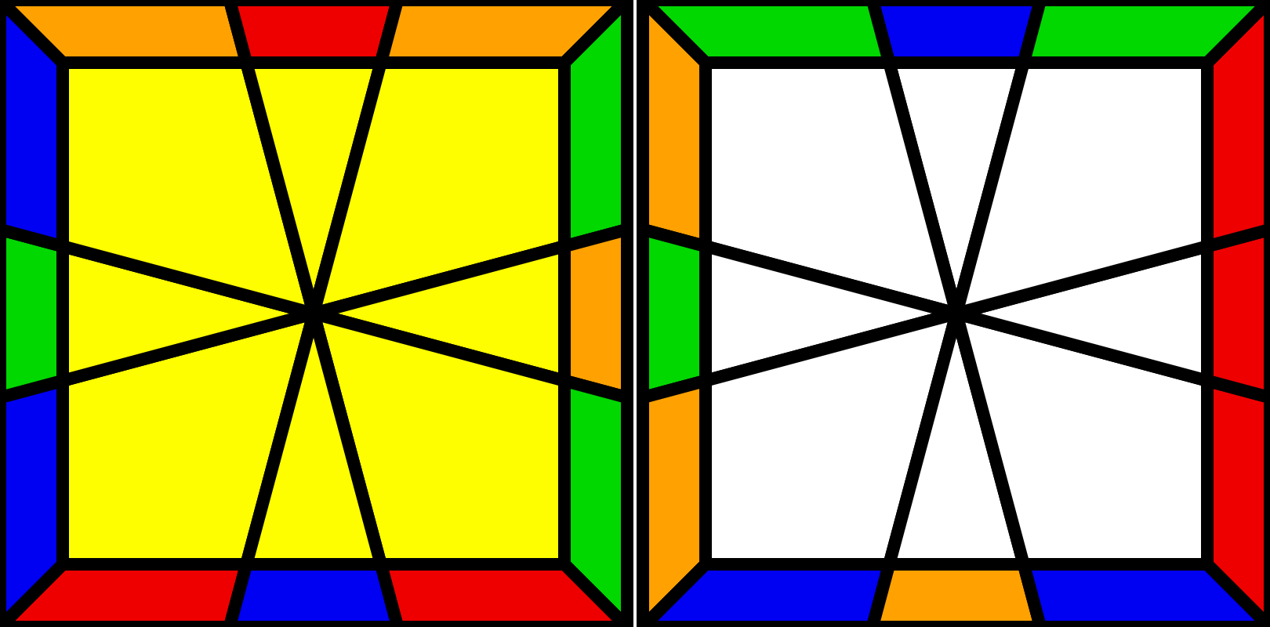 U+
0-1/-3/11/3/3/-1-1/-21/-1-1/01  1/3/-1-1/3/-21/-1-1/-21/-1* | /0-3/4/0-1/-2/-4-4/0-2/1/-13/0-3/4/0-3/  /33/-3/-24/0-2/2/04/-4/02/12/-3-3/ | /0-3/4/-3/3/-1/-2/-4-4/0-2/1/-4/3/  /33/-3/-24/-2/2/4/-4/2/1-4/-3-3/
8 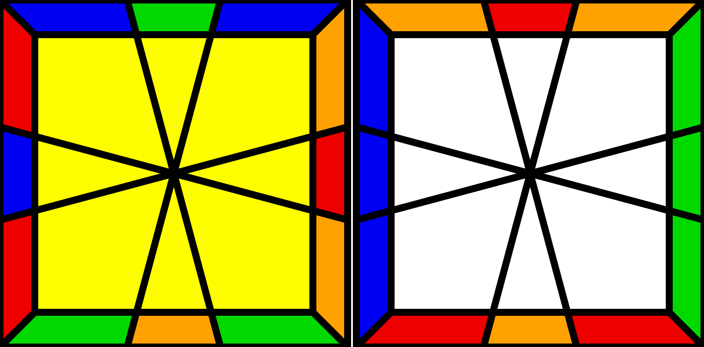 I | 8 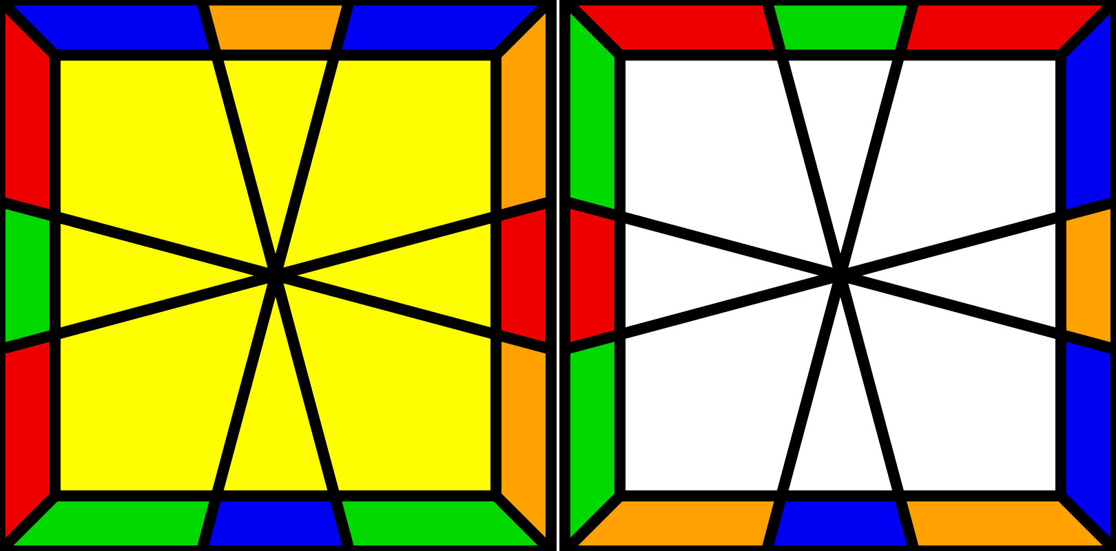 Z | 4 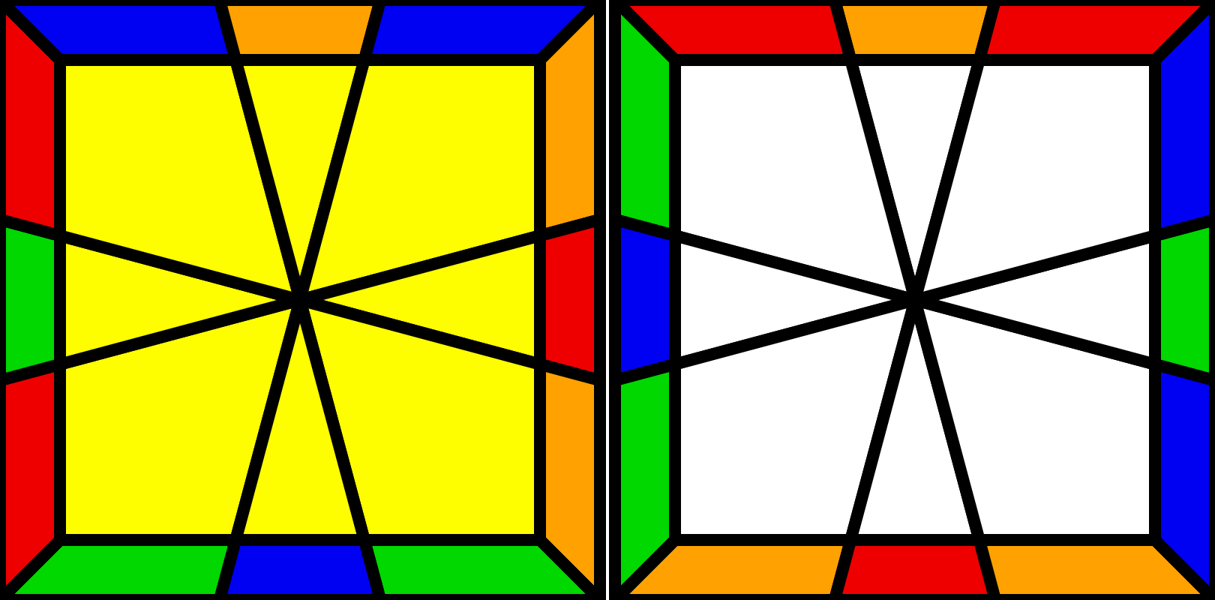 H
good UU + AA | AA + UA  /D/-3-3/D'/0-1/-42/4-2/-22/-12/-3-3/ | II + II + P  /D/-3-3/D'/0-1/-42/4-2/-4/11/11/-12/  -3-3/
16 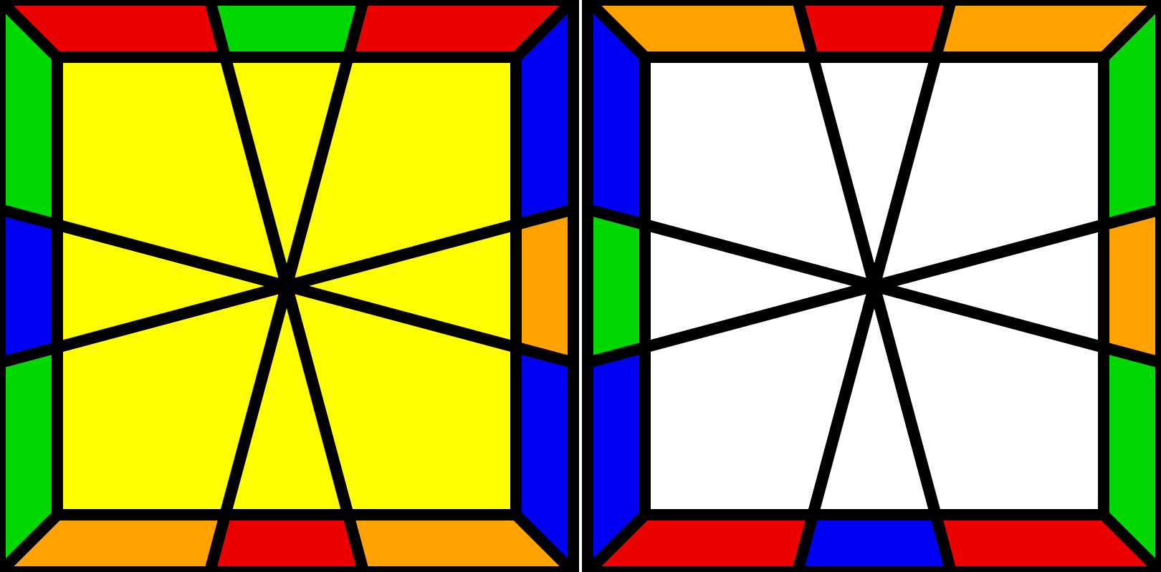 W | 4 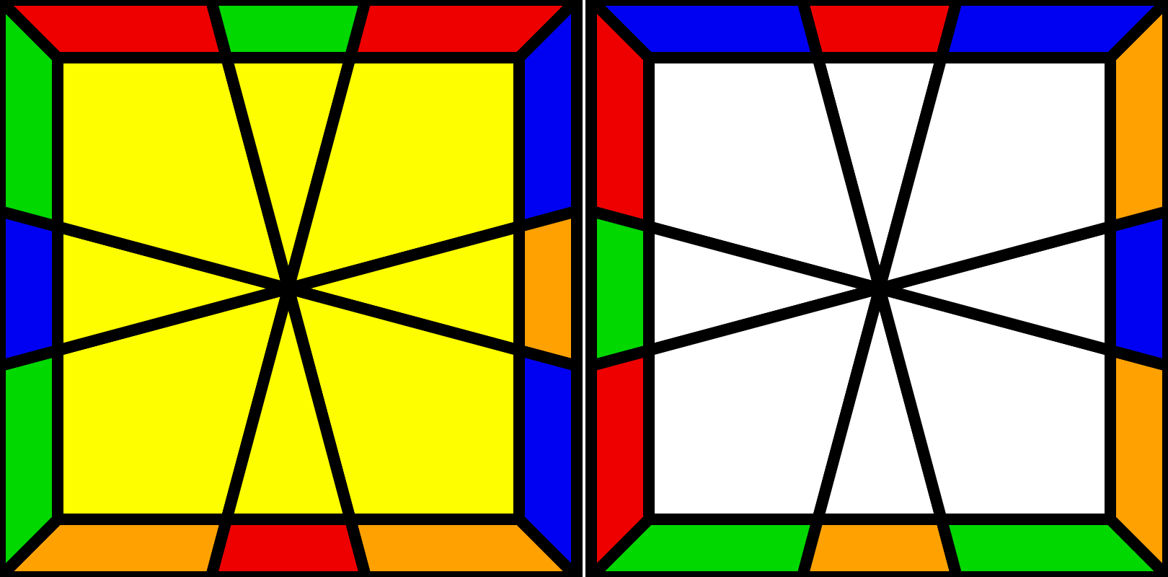 O- | 4 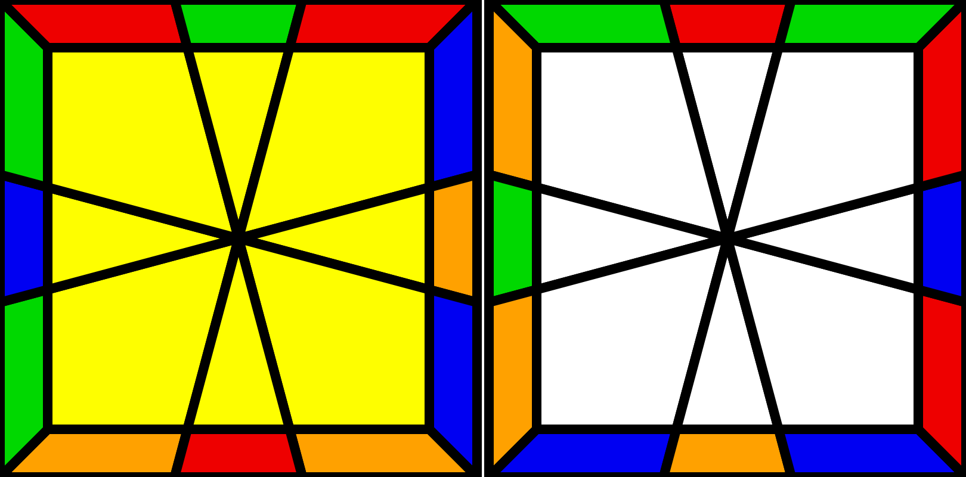 O+
-23/3/-1-1/41/-1-1/-2-2/-1-1/-24/-1  /-33/-33/-11/-33/-33/ + AA  1/5-1/U'/11/D'/-1-1/-24/-1* | U2 AA + good UU  1/U/-1-1/-21/D/5-1/-21/-1-1/-21/-1* | AA + good UU  1/U/-1-1/U/-51/D'/U/-1-1/-21/-1*

